CORSO DI WORD
PARTE SECONDA

- Fare clic sul tasto Ctrl e sul titolo di un capitolo per visualizzarne il contenuto.
- Per tornare all’ indice, fare clic su Ctrl e sulla freccia gialla in fondo ad ogni pagina.

I N D I C E
N° | Titolo
19 | IMMAGINI - utilizzare immagini nel documento
20 | DISEGNI - altri oggetti grafici
21 | WORDART - creare loghi o scritte artistiche
22 | INTESTAZIONI E PIÈ DI PAGINA - margine superiore e inferiore del  documento
23 | INTERRUZIONI E SEZIONI - saltare alla pagina successiva e organizzare  correttamente il documento
24 | COLONNE - disporre il testo in colonne
25 | STILI - cosa sono, a cosa servono, come crearli
26 | MODELLI - creare pagine personalizzate da utilizzare come basi per futuri  documenti
27 | STAMPA - inoltrare il documento alla stampante
28 | TABELLE - strumenti per l'organizzazione di dati
29 | GRAFICI - rappresentare le informazioni inserite nelle tabelle attraverso  immagini
30 | STAMPA UNIONE - come creare tanti documenti uguali, ma indirizzati a  persone diverse
31 | BUSTE ED ETICHETTE - come realizzare buste ed etichette

INDICE PARTE PRIMA (posta in un altro file)

01 | INTRODUZIONE – la videoscrittura
02 | ACCESSO AL PROGRAMMA – come accedere e uscire da Word
03 | INTERFACCIA – descrizione dell’ambiente di lavoro
04 | INSERIRE TESTO – nozioni di base per digitare nel modo corretto il proprio  documento
05 | CANCELLARE TESTO– correggere i propri errori
06 | LA SELEZIONE – selezione con tastiera e con mouse, barra di selezione,  Cancellare la selezione, annulla e ripristina
07 | CARATTERI SPECIALI – come gestire situazioni particolari
08 | GESTIONE FILE – come creare, salvare, aprire e aggiornare i propri documenti
09 | IMPOSTA PAGINA – ridefinire le proprietà di un documento: margini,  dimensioni, layout
10 | FORMATTAZIONE CARATTERE – personalizzare l’aspetto del testo
11 | FORMATTAZIONE PARAGRAFO – riordinare il testo nel documento
12 | FORMATO BORDI E SFONDO – evidenziare testo tramite colori di sfondo e  riquadri personalizzati
13 | TABULAZIONI – disporre il testo in colonne
14 | ELENCHI PUNTATI E NUMERATI- evidenziare i punti di una lista
15 | SPOSTARE E COPIARE – due modi diversi per spostare e copiare testo
16 | TROVA E SOSTITUISCI – sistemi di ricerca e sostituzione di testo
17 | CONTROLLO ORTOGRAFICO – i due tipi di controllo sul documento
18 | CASELLE DI TESTO – gli oggetti che permettono di scrivere testo ovunque nel  documento

IMMAGINI

19.1 CLIPART
Le immagini predefinite del pacchetto OFFICE, il gruppo di programmi di cui fa parte Word, si chiamano ClipArt; sono fornite insieme al programma e sul sito della Microsoft è possibile scaricare centinaia di nuove immagini già pronte. Le ClipArt sono un oggetto, come le caselle di testo, per cui per aggiungere un’immagine al documento si utilizza il Menù Inserisci. Prima di inserire un’immagine si deve posizionare il cursore nel punto in cui si vuole mettere l’immagine stessa.
La serie di comandi per inserire una ClipArt nel documento è: Inserisci – Immagine – ClipArt (figura 01).

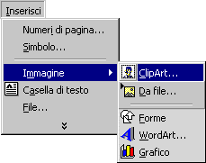
FIG. 01
Si apre la finestra di dialogo visualizzata nella figura 02.
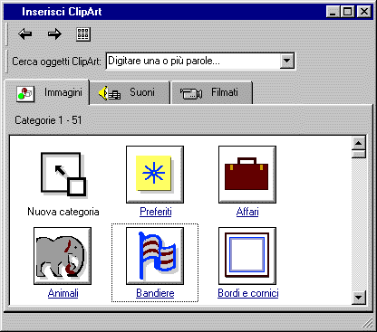
FIG. 02
Questa finestra di dialogo utilizza il sistema di lavoro dei Browser per Internet: le parole selezionate sono Link (collegamenti) che mandano in altre posizioni, la freccia a sinistra torna indietro di una schermata, la freccia a destra manda avanti di una schermata e il pulsante con i quadratini (vicino alle frecce) manda alla schermata iniziale.
Seguendo le categorie si deve cercare l’immagine da inserire, trovata l’immagine si deve posizionare il puntatore sopra e fare un clic, esce un fumetto con dei comandi, figura 03.

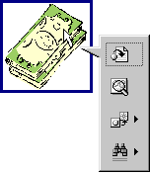
FIG. 03
Quando esce il fumetto si deve posizionare il puntatore del mouse sopra il primo pulsante del fumetto, Inserisci oggetto ClipArt (figura 04) e si deve fare un clic, la ClipArt viene inserita nel testo in corrispondenza del cursore. Alla fine si deve chiudere la finestra di dialogo utilizzando il pulsante con la X in alto a destra, almeno che non si intenda inserire altre immagini.
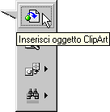
FIG. 04
ESEMPIO. Inserire una clipart.
Aprire un nuovo file e digitare il testo seguente:

Se il registro di configurazione è corrotto, cioè rovinato, Windows non può essere avviato. Per poter avviare nuovamente Windows si deve sistemare il registro di configurazione.
Prima di arrivare a questo, conviene fare una copia di backup dei file USER.DAT e SYSTEM.DAT, quando tutto funziona correttamente. La copia deve essere fatta in un dispositivo diverso dal disco di installazione di Windows (di solito C:), utilizzando un qualsiasi programma per la copia dei file o per i backup (per esempio Esplora risorse, Risorse del computer, copy). Le copie dei file di registro rimangono in un dispositivo sicuro, con la speranza di non doverli mai utilizzare. Nel momento in cui il registro di configurazione (originale) si rovina, si devono utilizzare i file di backup: si copiano i file di backup sopra i file originali (sovrascrittura), con un qualsiasi programma, e si riavvia il computer.

Posizionare il cursore dopo la parola Windows, nella quinta riga, come mostrato nella figura 05 (il cursore è qui evidenziato in rosso).

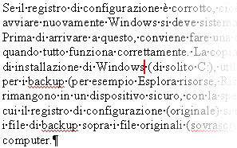
FIG. 05
Eseguire il comando Inserisci – Immagine – ClipArt, scegliere un’immagine e inserirla nel testo, utilizzando il fumetto, come spiegato sopra, il risultato si può vedere nella figura 06.
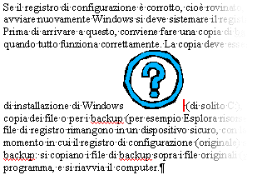
FIG. 06
La ClipArt è stata inserita nel testo, come se fosse un carattere gigantesco. In questa versione del programma le ClipArt, appena vengono inserite, si comportano diversamente dagli altri oggetti, infatti l’immagine risulta in linea con il testo, non al di fuori come dovrebbe succedere.
Fare un clic sopra la ClipArt, risulta selezionata (figura 07), ma invece di avere le maniglie bianche, come visto per le caselle di testo, ha le maniglie nere. Questa situazione è dovuta al fatto che la ClipArt per il momento è in linea con il testo.


FIG. 07
Le maniglie, anche se nere, servono sempre per ingrandire o restringere l’immagine, come visto nel capitolo delle caselle di testo. Quando si posiziona il puntatore del mouse sopra una delle maniglie, il puntatore assume la forma di una doppia freccia nera, si deve premere e tenere premuto il pulsante sinistro del mouse e trascinare fino alla dimensione desiderata.

Come visto per le caselle di testo, anche le ClipArt hanno la finestra proprietà, all’interno del Menù Formato.
Eseguire il comando Formato– Immagine, come mostrato nella figura 08.

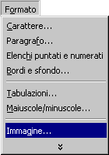
FIG. 08
Si apre la finestra di dialogo già vista in un precedente capitolo, con gli stessi comandi, in questo capitolo vedremo solo le differenze. Selezionare la scheda Immagine (che per le caselle di testo e per gli altri oggetti è bloccata), figura 09.

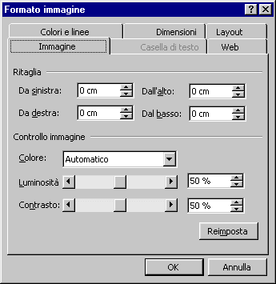
FIG. 09
La sezione Ritaglia serve per tagliare la ClipArt, come si fa con una forbice su un’immagine in un foglio di carta. Si devono inserire le misure di quanti centimetri tagliare e in che direzione tagliare.
La sezione Controllo immagine è più interessante. Il comando Colore serve per applicare alcuni effetti alla ClipArt, si deve fare un clic sulla tendina, si apre una lista di effetti (figura 10) e si deve fare un clic sopra il nome dello strumento desiderato.
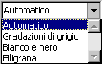
FIG. 10
I comandi Luminosità e Contrasto hanno lo stesso significato degli omonimi tasti sui comandi dei televisori. È possibile modificare la luminosità e il contrasto utilizzando le barre di scorrimento o agendo sulle frecce per aumentare o diminuire la percentuale.
Il pulsante Reimposta riporta tutto come era all’inizio, prima di aprire la finestra delle proprietà.
Fare un clic sulla scheda Layout, figura 11.

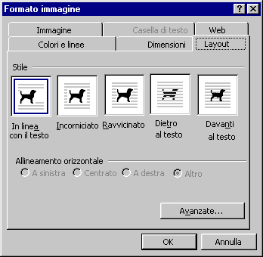
FIG. 11
La scheda Layout è identica a quella vista per le caselle di testo, solo che con le immagini la maggior parte dei pulsanti ha più senso. Per prima cosa si deve notare che il comando attivo, In linea con il testo, è evidenziato in blu. Questo comando non è disponibile per gli altri oggetti, vale solo per le ClipArt. Se è attivo, l’immagine risulta dentro il testo e perde le caratteristiche degli oggetti.
Provare uno per uno i pulsanti, le figure seguenti visualizzano i risultati.

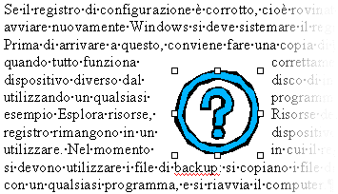
FIG. 12, Incorniciato
Il testo “disegna” un rettangolo intorno all’immagine. Quando l’immagine non è più in linea con il testo ed è selezionata, ha le maniglie bianche come tutti gli altri oggetti.

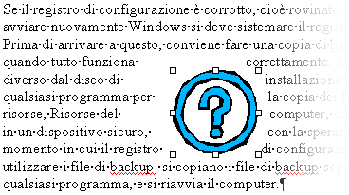
FIG. 13, Ravvicinato
Per capire la differenza tra Incorniciato e Ravvicinato si devono osservare con attenzione le due immagini precedenti: utilizzando Ravvicinato, il testo segue la forma dell’immagine.

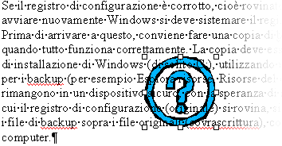
FIG. 14, Dietro al testo
L’immagine diventa lo sfondo del testo.
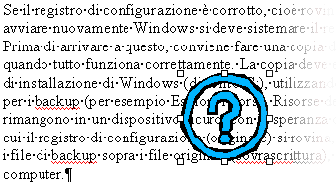
FIG. 15, Davanti al testo

19.2 BARRA Strumenti IMMAGINE
Quando una ClipArt è selezionata appare la barra degli strumenti immagine, visualizzata nella figura 01. Se nel vostro computer non vedete questa barra degli strumenti, consultate il capitolo 03 del manuale.
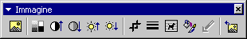
FIG. 01
Il primo pulsante si chiama Inserisci immagine e riguarda un comando che vedremo alla fine di questo capitolo.
Il secondo pulsante, Controllo immagine, corrisponde al comando colore della scheda Immagine, e serve per applicare alcuni effetti. Un clic sul pulsante apre la stessa lista di comandi della casella Colore, visualizzati nella figura 02.
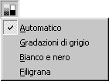
FIG. 02
Il terzo e il quarto pulsante servono per aumentare o diminuire il Contrasto dei colori, esattamente come il rispettivo strumento nella scheda Immagine. Ogni clic su uno dei pulsanti aumenta o diminuisce la percentuale di contrasto.
Il quinto e il sesto servono per aumentare o diminuire la Luminosità.
Il settimo pulsante si chiama Ritaglia e corrisponde all’omonimo strumento nella scheda Immagine. Per utilizzarlo si deve fare un clic sul pulsante, che rimane premuto; il puntatore cambia aspetto: una freccia con sotto la stessa figura dell’icona del pulsante. Si deve portare il puntatore sopra una delle maniglie, premere e, tenendo premuto il tasto sinistro del mouse, trascinare: verso l’interno dell’immagine per tagliarla; verso l’esterno per aggiungere spazio bianco al disegno. Alla fine si deve fare un ultimo clic sul pulsante nella barra degli strumenti, in modo da farlo uscire. Questo comando è molto utile per ritagliare le parti delle immagini che non servono, per esempio si utilizza quando le immagini hanno un contorno bianco, per togliere quel contorno.
L’ottavo pulsante, Stile linea, serve per mettere un bordo alla ClipArt. Si deve fare un clic sul pulsante e si apre la lista di linee possibili, figura 03.

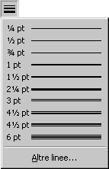  FIG. 03 | 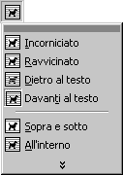  FIG. 04

Il pulsante successivo, Disposizione testo, quello con il disegno del cane, è il più importante e il più utilizzato con le immagini. Si deve fare un clic sul pulsante e si apre una lista di comandi, figura 04.
Questi comandi sono gli stessi incontrati nella finestra Formato – Immagine, scheda Layout, cioè sono gli strumenti per scegliere come disporre l’oggetto rispetto al testo. Utilizzare questi comandi nella barra degli strumenti permette di risparmiare tempo.
Il pulsante con disegnato il secchiello, Formato immagine, apre la finestra di dialogo Formato – Oggetto.
Il penultimo pulsante, Imposta colore trasparente, è quasi sempre inattivo: si può utilizzare in pochissime occasioni. Serve per togliere un colore dall’immagine e renderlo trasparente, in modo che si veda il testo sotto il colore scelto.
L’ultimo pulsante, Reimposta immagine, serve per annullare tutti i comandi provati sull’oggetto.

19.3 INGRANDIRE, SPOSTARE, CancELLARE
Per queste tre operazioni vale quanto detto nei capitoli precedenti per le caselle di testo.
Per ingrandire una ClipArt si deve selezionare l’oggetto e si devono trascinare le maniglie.
Per spostare una ClipArt si deve selezionare l’oggetto, portare il puntatore del mouse sopra l’oggetto: il puntatore assume la forma di una freccia e si può trascinare l’immagine sul foglio.
Per Cancellare una ClipArt si deve selezionare l’oggetto e premere Canc sulla tastiera.

19.4 IMMAGINI DA File
In un documento è possibile inserire altri tipi di immagini, non solo le ClipArt. Per inserire una immagine, diversa dalle ClipArt, si deve posizionare il cursore nel punto in cui si vuole stampare l’immagine e si utilizzano i comandi Inserisci – Immagine – Da file, come visualizzato nella figura 01.
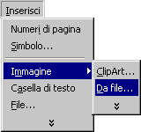
FIG. 01
Si apre una finestra di dialogo in cui viene chiesto di cercare il file dell’immagine, questa finestra corrisponde a quella per aprire i file vista nel capitolo 08.

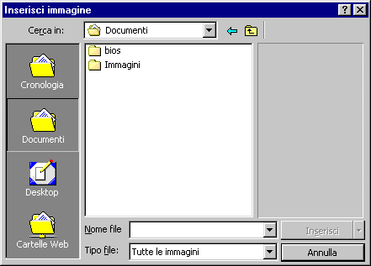
FIG. 02
Si deve aprire la tendina, freccia nera, “Cerca in” e aprire la cartella che contiene i file, poi si deve fare doppio clic sul nome del file, che appare sullo spazio bianco sotto la tendina. Nella figura 03 si vede l’inserimento dell’immagine Bollicine che si trova, in tutti i computer, all’interno della cartella Windows.

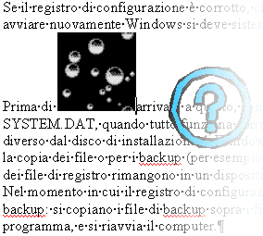
FIG. 03
Il comando Inserisci – Immagine – Da file corrisponde al primo pulsante della barra degli strumenti Immagine, figura 04

FIG. 04

- DISEGNI

20.1 DISEGNI
Sono immagini “semplici” che è possibile inserire nel documento utilizzando un’apposita barra degli strumenti, chiamata Barra di Disegno. Anche i disegni sono considerati oggetti. Per visualizzare la Barra di Disegno è possibile utilizzare il Menù Visualizza, oppure il pulsante Disegno, visualizzato nella figura 01.

FIG. 01
Un clic sul pulsante permette di visualizzare la Barra di Disegno e il pulsante rimane premuto; un altro clic nasconde la barra e il pulsante rimane in fuori.
La Barra di Disegno può essere posizionata in qualsiasi punto dello schermo, ma conviene portarla in basso nella finestra, appena sopra la barra di stato, dove dovrebbe posizionarsi automaticamente se non è stata spostata in precedenza, figura 02.

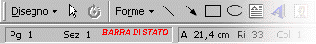
FIG. 02
Gli strumenti di questa barra verranno analizzati a gruppi, nei capitoli seguenti.

20.2 FORME
I pulsanti visualizzati nella figura 01 rappresentano gli strumenti per disegnare, disponibili in Word.
FIG. 01
Il primo pulsante, Forme, apre una tendina nella quale si trovano una serie di categorie di oggetti, figura 02.

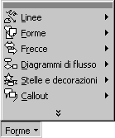
FIG. 02
Si deve fare un clic sul pulsante per aprire la lista, poi si deve posizionare il puntatore del mouse, senza cliccare, sulla categoria che interessa e si apre una seconda lista che rappresenta i disegni possibili per quella categoria, figura 03.
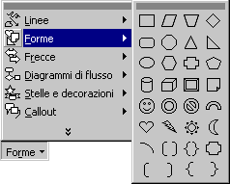
FIG. 03
Per completare l’operazione, si deve posizionare il puntatore del mouse, senza cliccare, sopra la figura scelta e fare un clic. Il puntatore del mouse assume la forma di una croce, figura 04, esattamente come succede per le caselle di testo.
FIG. 04
Si deve posizionare il puntatore del mouse, che ha la forma di croce, sopra il foglio, cliccare e, tenendo premuto il tasto sinistro del mouse, trascinare il puntatore: la figura viene disegnata sullo schermo, proprio come succede per le caselle di testo.


FIG. 05
I disegni sono oggetti, come le clipart: per ingrandire o rimpicciolire si utilizzano le maniglie, per spostare si usa il trascinamento e per cancellare si utilizza il tasto Canc.
L’unica novità è rappresentata dal quadratino giallo, presente solo in alcuni disegni, che serve per cambiare l’aspetto dell’oggetto: nella figura 05 serve per modificare la bocca dello SMILE. Il quadratino giallo si utilizza come le maniglie, cioè si posiziona il puntatore del mouse sopra il quadrato, il puntatore assume la forma di una punta di freccia, si clicca e, tenendo premuto il pulsante sinistro del mouse, si trascina. La figura 06 visualizza una modifica.

FIG. 06
Tra le categorie disponibili, un caso particolare sono i Callout (fumetti). Questi sono praticamente delle caselle di testo con figure particolari. Si creano come le altre forme, ma una volta disegnate sullo schermo è possibile scrivere testo all’interno della figura, proprio come le caselle di testo.

La figura 07 visualizza un callout con un testo.
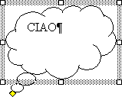
FIG. 07
La griglia intorno indica che l’oggetto è selezionato e assomiglia molto alla selezione delle caselle di testo. Rispetto alle caselle di testo i callout hanno una linea o due linee a V o delle bollicine che possono essere direzionate verso una figura o altro.
Il secondo pulsante, Linea, serve per disegnare una linea. Si deve fare un clic sul pulsante: il puntatore assume la forma di una croce e bisogna posizionarlo sul foglio, premere e, tenendo premuto il tasto sinistro del mouse, trascinare; quando si rilascia il pulsante del mouse, rimane disegnata una linea sulla pagina, figura 08.

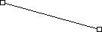
FIG. 08
I pulsanti successivi servono per disegnare, rispettivamente, una Freccia, un Rettangolo o un’Ellisse. Si deve prima fare un clic sul pulsante, poi trascinare la figura sul foglio.
Linee, frecce, rettangoli ed elissi sono gestiti come tutti gli altri oggetti; quindi, si possono ingrandire e rimpicciolire con le maniglie; si possono spostare sulla pagina con il trascinamento; si cancellano con il tasto Canc.

FIG. 09 | 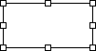  FIG. 10 | 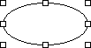  FIG. 11

Per disegnare figure geometriche regolari, per esempio un quadrato invece che un rettangolo o un cerchio invece che una ellisse, si deve premere e tenere premuto il tasto Shift (MAaiuscole), mentre si disegna l’oggetto.

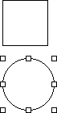
FIG. 12

20.3 OGGETTI
I pulsanti visualizzati nella figura 01 rappresentano gli strumenti per inserire oggetti nel documento.
FIG. 01
Questi tre pulsanti corrispondono ai comandi Inserisci – Casella di testo, Inserisci – Immagine – WordArt e Inserisci – Immagine – ClipArt. Il primo e il terzo sono oggetti che già conosciamo, il WordArt verrà spiegato più avanti. Non c’è niente da sapere su questi pulsanti se non che, se la barra dei disegni è visualizzata, sono un modo più veloce per creare caselle di testo, clipart e WordArt.

20.4 Formato OGGETTI
Anche i disegni, essendo oggetti, se sono selezionati hanno a disposizione le proprietà, con il comando Formato – Forme. La finestra di dialogo ha attive solo quattro schede, perché, come visto nei capitoli precedenti, le schede Immagine e Casella di testo sono disponibili solo per gli omonimi oggetti.
La scheda più importante è Layout, che serve per stabilire il comportamento del testo rispetto all’oggetto. Anche in questo caso vale quanto detto nei precedenti capitoli, i comandi sono identici.
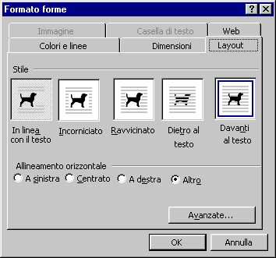
FIG. 01

20.5 COLORI
I pulsanti della figura 01 servono per colorare gli oggetti; non solo i disegni, ma anche qualsiasi altro oggetto, come per esempio le caselle di testo. Verranno spiegati con un esempio.
FIG. 01
È possibile che uno o più di questi pulsanti siano inattivi, cioè colorati in grigio e impossibili da utilizzare; questi comandi hanno validità a seconda dell’oggetto selezionato.

ESEMPIO. Colori oggetti.
Aprire un nuovo file e disegnare un rettangolo utilizzando l’apposito pulsante sulla barra dei disegni, figura 02.

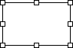  FIG. 02 | 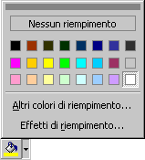  FIG. 03 | 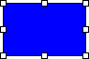  FIG. 04

Tenendo selezionato il rettangolo disegnato, utilizzeremo, uno alla volta, i pulsanti della figura 01.
Il primo pulsante, quello con il secchiello, si chiama Colore riempimento e serve per colorare l’interno dell’oggetto. Si deve fare un clic sulla tendina, freccia nera vicino al pulsante, e si apre una lista di colori, figura 03; si deve poi portare il puntatore del mouse sopra il colore scelto e fare un clic. La figura 04 visualizza il rettangolo colorato in blu.
Nessun riempimento serve per togliere il colore interno all’oggetto. Se si utilizza questo comando, è possibile vedere ciò che sta sotto al disegno, per esempio il testo o un altro oggetto.
Un clic su Altri colori di riempimento apre la finestra di dialogo visualizzata nella figura 05, nella quale è possibile scegliere colori differenti da quelli predefiniti.
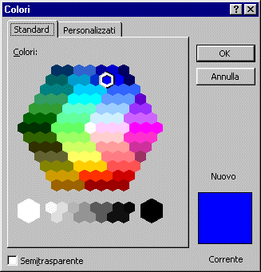
FIG. 05
Il comando Effetti di riempimento permette di comporre effetti “spettacolari” sulle figure, degni di programmi di grafica più sofisticati. Si apre la finestra di dialogo visualizzata nella figura 06, divisa in più schede.
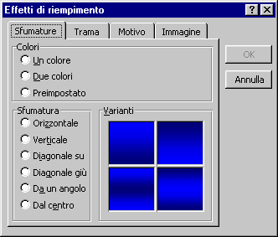
FIG. 06
La scheda Sfumature è divisa in due parti: Colori e Sfumatura. La sezione Sfumatura mostra un’anteprima del risultato e permette di scegliere la direzione della sfumatura dei colori. La sezione Colori permette di scegliere se lavorare con uno o più colori. Selezionando l’opzione Un colore, si deve scegliere il colore da utilizzare e se fare la sfumatura verso il chiaro o verso lo scuro. Per queste impostazioni, all’interno della stessa sezione vengono aggiunti i comandi, visualizzati nella figura 07.
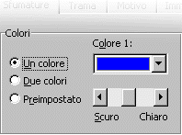  FIG. 07 | 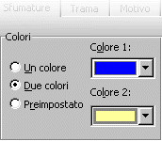  FIG. 08 | 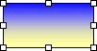  FIG. 09

Selezionando l’opzione Due colori (figura 08) si devono scegliere due colori da amalgamare, poi, nella sezione Sfumatura.

L’opzione Preimpostato mette a disposizione delle combinazioni di colori predefinite.
La figura 09 visualizza il rettangolo con una sfumatura di colori.

La scheda Trama, figura 10, mette a disposizione un insieme di sfondi che di solito sono utilizzati per internet.
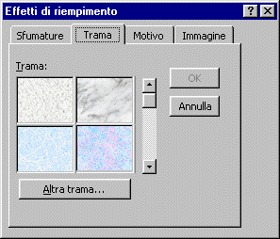
FIG. 10
La scheda Motivo permette di creare effetti con due colori, come per esempio righe, quadratini e mattoncini (figura 11).
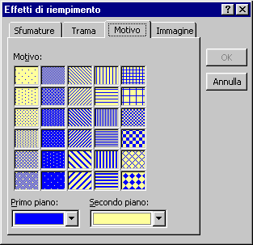  FIG. 11 | 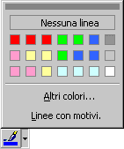  FIG. 12 | 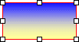  FIG. 13

Si devono scegliere due colori, quello in Primo piano e quello in Secondo piano e un tipo di motivo tra quelli visualizzati.
La scheda Immagine è poco utilizzata: permette di definire una immagine come sfondo. Nella scheda Immagine si deve indicare la cartella che contiene la figura e il nome del file.
Il pulsante con disegnato un pennello, Colore linea, serve per definire il colore del bordo dell’oggetto. Si deve fare un clic sulla tendina, freccia nera, si apre una lista di colori, figura 12, e si deve fare un clic sul colore scelto.
Per togliere il bordo si deve fare un clic su Nessuna linea. Altri colori è identico alla funzione del pulsante precedente. Linee con motivi apre la finestra di dialogo motivi, uguale a quella della figura 11, nella quale è possibile scegliere il motivo del bordo, visibile però solo se il bordo è largo. La figura 13 mostra il rettangolo con bordo rosso.

Il pulsante con la A rappresenta il Colore del carattere, comando già analizzato in un precedente capitolo e che si trova anche in alto nella barra degli strumenti formattazione.
Il pulsante successivo, Stile linea, apre una lista di linee che possono essere utilizzate per il bordo dell’oggetto, figura 14.

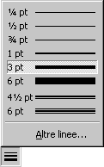
FIG. 14
La figura 15 visualizza il rettangolo esempio con un bordo di 3 punti.
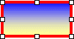
FIG. 15
Il pulsante successivo, Stile tratteggio, serve per modificare la linea del bordo, apre una lista di possibili disposizioni, figura 16.

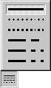
FIG. 16
Il pulsante con i disegni delle frecce, Stile freccia, apre una lista di possibili tipi di punte per le frecce. Gli strumenti di questo pulsante sono attivi solo se l’oggetto selezionato è una freccia.

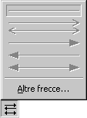
FIG. 17
Gli altri comandi della barra dei disegni verranno analizzati nel prossimo capitolo.

20.6 OMBREGGIATURA
La figura 01 visualizza il penultimo pulsante della barra degli strumenti disegno: Ombreggiatura.
FIG. 01
Questo strumento serve per creare l’ombra di un oggetto. Non può essere utilizzato con tutti gli oggetti, può succedere che siano inattivi i comandi. Un clic sul pulsante apre una lista, che comprende alcuni esempi di ombre possibili e alcuni comandi, figura 02.
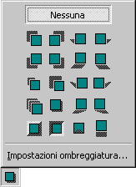  FIG. 02 | 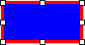  FIG. 03  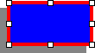  FIG.04 | 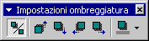  FIG. 05  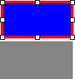  FIG. 06
Nessuna serve per annullare l’effetto ombreggiatura. Per creare un’ombra si deve selezionare l’oggetto e fare un clic su uno degli esempi.
ESEMPIO. Ombra.
Aprire un nuovo file, disegnare un rettangolo, colorare lo sfondo in blu e il bordo in rosso, figura 03.
Selezionare il rettangolo, aprire la tendina del pulsante Ombreggiatura e fare un clic su uno degli esempi della lista, figura 04.
Un clic su Impostazioni ombreggiatura apre la barra degli strumenti omonima, figura 05.
Il primo pulsante della barra, Attiva/Disattiva ombreggiatura, serve per annullare o rimettere l’effetto dell’ombra all’oggetto. Quando il pulsante è premuto, come nella figura, significa che l’oggetto ha un’ombra.
I quattro pulsanti seguenti, Spingi ombreggiatura in alto/basso/a destra/a sinistra, servono per spostare l’ombra rispetto all’oggetto. Ogni clic su uno dei pulsanti muove l’ombra nella direzione della freccia. La figura 06 visualizza il rettangolo precedente con l’ombra spostata.
L’ultimo pulsante della barra, Colore ombreggiatura, serve per cambiare il colore dell’ombra. Si deve fare un clic sulla tendina, freccia nera, e un clic sulla lista di colori che appare, figura 07.

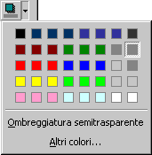  FIG. 07 | Per chiudere la barra degli strumenti ombreggiatura si utilizza il pulsante con la X.
20.7 3 DIMENSIONI
L’ultimo strumento della barra dei disegni, figura 01, serve per applicare l’effetto 3D agli oggetti. Anche questo comando, come l’ombreggiatura, non è disponibile per tutti gli oggetti.
L’effetto 3D è incompatibile con l’effetto ombreggiatura, per cui, se si utilizza uno dei due, automaticamente si esclude l’altro. Anche i bordi vengono esclusi quando si utilizza questo effetto.
FIG. 01
Per applicare l’effetto 3D si deve selezionare l’oggetto, fare un clic sul pulsante 3D, si apre una lista di effetti (figura 02): fare un clic sull’effetto scelto.
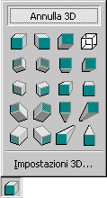  FIG. 02 | 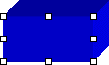  FIG. 03 | 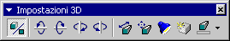  FIG. 04  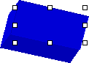  FIG. 05
La figura 03 visualizza il rettangolo dell’esempio con un effetto 3d.
Annulla 3D serve per togliere l’effetto delle 3 dimensioni, mentre Impostazioni 3D serve per aprire la barra degli strumenti omonima (figura 04).
Il primo pulsante, Attiva/Disattiva 3D, serve per applicare o eliminare l’effetto 3 dimensioni: quando il pulsante è premuto, come nella figura, significa che l’oggetto è in 3D.
I quattro pulsanti successivi, Ruota in basso/in alto/a destra/ a sinistra, servono per ruotare l’oggetto su se stesso, ogni clic ruota l’oggetto nella direzione indicata dalla freccia.
La figura 05 visualizza il solito rettangolo dopo alcune rotazioni.

Il prossimo pulsante, Profondità, apre una lista di dimensioni per la profondità dell’effetto 3D (figura 06).

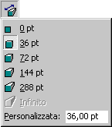
FIG. 06
Si deve selezionare uno degli esempi, oppure digitare il numero desiderato nella casella Personalizza.
Il pulsante successivo, Direzione, apre una lista che serve per impostare la direzione della terza dimensione, figura 07.

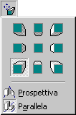
FIG. 07
Il pulsante successivo, Illuminazione, serve per scegliere da che parte far arrivare la luce nell’oggetto. Con un clic si apre una lista (figura 08) nella quale è possibile scegliere la direzione e anche se si vuole una luce intensa, normale o tenue.

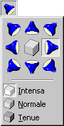  FIG. 08 | 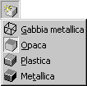  FIG. 09 | 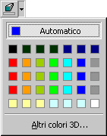  FIG. 10 | 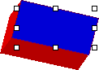  FIG. 11

Il prossimo pulsante, Superficie, serve per applicare alcuni effetti particolari all’oggetto, con un clic si apre la lista di effetti (figura 09).

L’ultimo strumento, Colori, serve per stabilire il colore della terza dimensione. Si deve fare un clic sulla tendina, freccia nera, si apre una lista di colori (figura 10): fare un clic sul colore scelto.

La figura 11 visualizza il rettangolo dell’esempio con l’effetto 3D in rosso.

Per chiudere la barra degli strumenti 3D si utilizza il pulsante con la X.

20.8 LAVORARE CON PIÙ OGGETTI
Il pulsante Disegno, nella Barra degli strumenti Disegno, mette a disposizione una lista di comandi utili quando si deve lavorare con più oggetti contemporaneamente. La figura 01 visualizza la lista completa dei comandi, che saranno analizzati nell’esempio seguente.

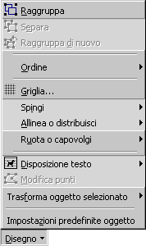
FIG. 01
ESEMPIO. Comandi Disegno.
Aprire un nuovo file e disegnare i 3 oggetti visualizzati nella figura 02, con gli stessi colori.
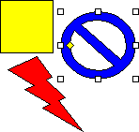  FIG. 02 | 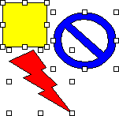  FIG. 03

Questi tre disegni sono oggetti separati, che devono essere gestiti uno alla volta. Per applicare dei comandi contemporaneamente a tutti gli oggetti, devono essere selezionati insieme. Per selezionare insieme più oggetti si deve fare clic sopra ogni disegno, tenendo premuto il tasto Shift (maiuscole).
Provare a selezionare gli oggetti creati, la figura 03 visualizza i tre oggetti selezionati insieme.
Come si vede, intorno ad ogni oggetto sono visualizzate le sue maniglie. Quando più oggetti sono selezionati insieme, è possibile modificare il colore a tutti con un solo comando o spostarli tutti insieme, con il trascinamento, ma ogni oggetto mantiene la sua identità. Ogni volta che si avrà bisogno di lavorare contemporaneamente con questi oggetti, si dovranno selezionare insieme.

Fare un clic sul pulsante Disegno, aprire tutta la lista di comandi e fare un clic su Raggruppa. La figura 04 visualizza il risultato.

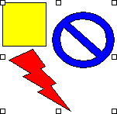
FIG. 04
Il comando Raggruppa compone insieme più oggetti; nella figura 04 si vede che le maniglie sono uniche, intorno a tutti i disegni raggruppati. L’effetto di Raggruppa è di togliere l’identità di ciascun oggetto e creare un nuovo unico disegno, quindi i 3 di prima, dopo il comando Raggruppa, sono considerati da Word come un unico oggetto e sono gestiti come un qualsiasi altro oggetto semplice. Questo strumento è molto utile quando ci sono più oggetti che devono essere tenuti insieme.
È possibile dividere gli oggetti raggruppati, utilizzando il comando Separa nella lista di Disegno. Separa è attivo solo se è selezionato un oggetto composto: si possono separare solo oggetti che erano stati raggruppati con Raggruppa.
Utilizzare il comando Separa per dividere i 3 oggetti.
Facendo un clic su Disegno e posizionando il cursore su Ordine, si apre la lista di comandi visualizzata nella figura 05.
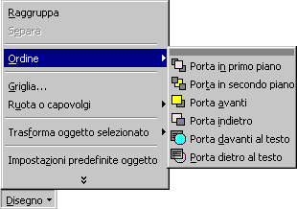  FIG. 05 | 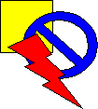  FIG. 06

Per capire l’utilità di questi comandi si devono spostare gli oggetti come mostrato nella figura 06.
Selezionare uno degli oggetti e provare, uno alla volta, i primi 4 strumenti.
Porta in primo piano mette l’oggetto selezionato davanti agli altri oggetti sovrapposti. Porta in secondo piano posiziona l’oggetto selezionato dietro agli altri oggetti sovrapposti. Porta avanti posiziona l’oggetto selezionato avanti di un livello alla volta, fino ad arrivare sopra a tutti gli altri.
Porta dietro posiziona l’oggetto selezionato dietro di un livello alla volta, fino ad arrivare sotto a tutti gli altri.

Porta davanti al testo e Porta dietro al testo servono per disporre gli oggetti sopra il testo o come sfondo del testo, sono comandi già incontrati nella finestra proprietà oggetto, le figure seguenti visualizzano il risultato.

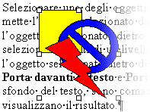  FIG. 07  (DAVANTI AL Testo) | 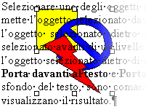  FIG. 08  (DIETRO AL Testo)

Quando si lavora con gli oggetti, Word utilizza una griglia sulla quale costruisce e sposta gli oggetti stessi. Si può considerare il lavoro sulla griglia come i disegni fatti su un quaderno a quadri, utilizzando i quadri stessi per i bordi dei disegni. Il comando Griglia, nella lista Disegno, serve per gestire le proprietà della griglia di Word; si tratta di strumenti utilizzati molto poco. L’unico aspetto che vale la pena di analizzare è il seguente: provare a spostare un oggetto: ci si accorge che lo spostamento non è lineare, ma avviene a scatti; questo è dovuto al fatto che il programma utilizza la griglia. Per muovere gli oggetti senza considerare la griglia, si deve tenere premuto il tasto Alt, sulla tastiera, durante il trascinamento. Provare.
Anche la lista di strumenti Spingi è poco utilizzata, figura 09. Questi comandi spostano gli oggetti nella direzione delle frecce, di uno scatto alla volta. È più comodo spostare gli oggetti a mano.
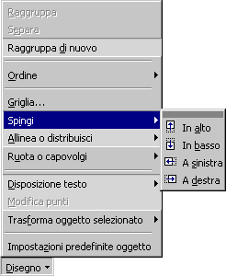
FIG. 09

La lista di comandi Allinea e distribuisci (figura 10) è utile per posizionare gli oggetti tutti alla stessa altezza.
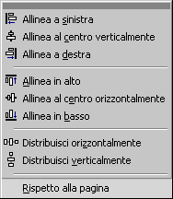
FIG. 10
Per provare i comandi, disporre gli oggetti come mostrato nella figura 11.
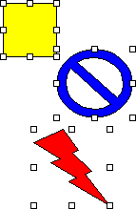  FIG. 11 | 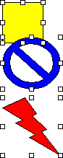  FIG. 12

Selezionare i 3 oggetti insieme, fare un clic sul pulsante Disegno, posizionare il puntatore sopra Allinea e distribuisci e fare un clic sul comando Allinea a sinistra. Word controlla i 3 disegni utilizzando la griglia, trova quello più a sinistra e posiziona tutti gli altri a partire dalla stessa “colonna” della griglia.

I comandi Distribuisci verticalmente e orizzontalmente sistemano gli oggetti selezionati alla stessa distanza l’uno dall’altro.

La lista di comandi Ruota o capovolgi (figura 13) serve per girare l’immagine nel foglio. Ogni comando è descritto dal nome e da un’icona che mostra la rotazione.
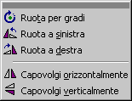  FIG. 13 | 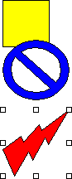  FIG. 14

Selezionare il disegno con la figura del lampo, fare un clic sul pulsante Disegno, posizionare il puntatore sopra Ruota o capovolgi e fare un clic sul comando Ruota a sinistra, il risultato si vede nella figura 14.

La lista di comandi Disposizione testo è la stessa della scheda Layout della finestra Proprietà oggetto, analizzati già più volte.
Gli altri comandi sono utilizzati pochissimo, quindi non verranno presi in considerazione.

20.9 SELEZIONE OGGETTI
Il pulsante Selezione oggetti, visualizzato nella figura 01, ha la funzione di selezionare gli oggetti, come dice il nome stesso. È molto utile quando un oggetto è disposto sotto il testo, perché in quel caso un clic sopra l’oggetto non serve per selezionare l’oggetto, ma per posizionare il cursore sul testo. Quando si fa un clic sul pulsante Seleziona oggetti, questo rimane premuto e non è più possibile lavorare con il testo: finché rimane premuto è possibile lavorare solo con gli oggetti.

FIG. 01

20.10 RUOTA PER GRADI
La figura 01 visualizza il pulsante Ruota per gradi, il terzo nella Barra di disegno; si trova anche all’interno del comando Disegno – Ruota o capovolgi.
FIG. 01
Questo strumento è attivo solo se è selezionato un oggetto.

Selezionare il disegno a forma di lampo e fare un clic sul pulsante Ruota per gradi, le maniglie di selezione spariscono e al loro posto appaiono dei cerchi verdi (figura 02) che servono per ruotare l’immagine.

  FIG. 02 | 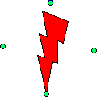  FIG. 03

Portare il puntatore del mouse sopra uno dei cerchi verdi, il puntatore assume la forma di una freccia che ruota (la stessa del pulsante); premere e, tenendo premuto il tasto sinistro del mouse, trascinare il puntatore. In questo modo si può girare l’oggetto su se stesso. Una volta trovata la posizione desiderata, rilasciare il puntatore del mouse.
La figura 03 visualizza una possibile rotazione.

21 WORDART

I WordArt servono per creare logo aziendali o scritte “artistiche”.
Come tutti gli oggetti, per creare un WordArt si utilizza il Menù Inserisci,: i comandi sono Inserisci – Immagine – WordArt, figura 01.

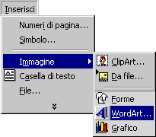  FIG. 01 | 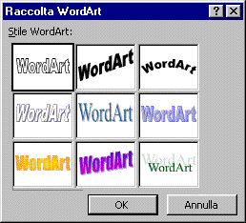  FIG. 02

Si apre la finestra di dialogo, figura 02, nella quale sono visualizzati degli esempi di testi artistici.

Ogni esempio indica i colori, la forma e gli effetti che assumerà il testo. Si deve fare un clic sopra uno degli esempi e un clic sul pulsante OK; si apre una nuova finestra di dialogo, figura 03, nella quale si deve digitare il testo del logo.
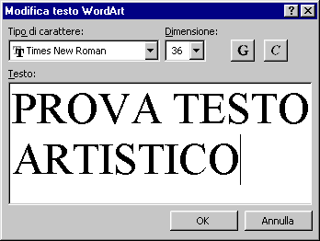
FIG. 03
Dopo aver digitato il testo, è possibile scegliere il tipo di carattere, la dimensione e gli effetti Grassetto e Corsivo, ma questi comandi hanno poca influenza sul risultato finale. Per concludere si deve fare un clic sul pulsante OK.

FIG. 04
Come tutti gli oggetti, anche il WordArt ha le maniglie, che servono per ingrandire e rimpicciolire, può essere spostato con il trascinamento e cancellato con il tasto Canc. Per selezionare un WordArt si deve fare un clic sopra una delle lettere.
Il quadratino giallo serve per modificare la forma del testo.
I comandi visti per gli altri oggetti sono validi anche per il WordArt, quindi rimane da analizzare solo la barra degli strumenti. Ricordiamo solamente che, anche per questo oggetto, si possono utilizzare i comandi all’interno del Menù Formato – Oggetto.
Quando è selezionato un oggetto WordArt appare la barra degli strumenti visualizzata nella figura 05.

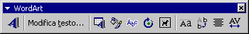
FIG. 05
Il primo pulsante, Inserisci WordArt, serve per creare un nuovo oggetto WordArt, non per modificare quello esistente, lo stesso pulsante si trova anche nella Barra di Disegno.
Modifica testo apre la finestra di dialogo della figura 03, nella quale è possibile cambiare o correggere i caratteri dell’oggetto.
Il terzo pulsante, Raccolta WordArt, apre la finestra di dialogo della figura 02, nella quale è possibile scegliere colori ed effetti differenti per il testo, utilizzando gli esempi predefiniti.
Il pulsante con il disegno del secchiello, Formato WordArt, apre la finestra di dialogo delle proprietà dell’oggetto; corrisponde a Formato – Oggetto.
Il pulsante ABC, Forme del testo, apre una lista (figura 06) nella quale è possibile scegliere la forma da far assumere al testo.

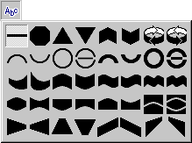  FIG. 06 |   FIG. 07

La figura 07 visualizza l’oggetto della figura 04, con una forma diversa.

I pulsanti successivi, Ruota per gradi e Disposizione testo, sono già stati analizzati in un precedente capitolo.
Il prossimo pulsante, Stessa altezza lettere, ingrandisce le lettere minuscole in modo che raggiungano l’altezza di quelle maiuscole. Le figure 08 e 09 mostrano un esempio: senza questo effetto la prima, con l’effetto la seconda.

  FIG. 08 |   FIG. 09

Il pulsante successivo, Testo verticale, serve per disporre il testo verticalmente, con un clic, o orizzontalmente, un altro clic. La figura 10 mostra l’effetto “testo verticale” sull’esempio della figura 07.


FIG. 10
Gli ultimi due pulsanti, Allineamento e Spaziatura caratteri, sono utilizzati pochissimo e i loro effetti sono quasi impercettibili sugli oggetti.
Per creare gli effetti migliori si possono utilizzare tutti gli strumenti visti per i disegni, in particolare gli effetti di riempimento, ombreggiatura e 3D. Le figure seguenti mostrano alcuni esempi.


FIG. 11

FIG. 12

FIG. 13

INTESTAZIONE E PIE' DI PAGINA

22.1 INTRODUZIONE
Si è visto in precedenza che non si scrive il documento sull’intero foglio di carta, ma si stabiliscono dei margini all’interno dei quali si digita il testo. I margini formano un “secondo foglio di scrittura”, più piccolo, come mostrato nella figura 01.
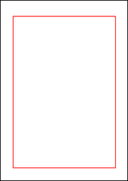  FIG. 01 | 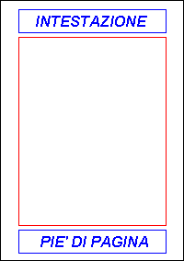  FIG. 02

Per Word tutto ciò che viene scritto in un’area sopra il margine superiore fa parte delle intestazioni, tutto ciò che viene scritto in un’area sotto il margine inferiore fa parte dei piè di pagina. Quindi, intestazioni e piè di pagina sono delle “zone” del foglio, fuori dai margini, all’interno delle quali si può scrivere. La particolarità è che tutto ciò che viene digitato in queste aree viene riportato, automaticamente, in tutte le pagine del documento.
La figura 02 visualizza, in blu, le zone corrispondenti alle intestazioni e ai piè di pagina.

22.2 Visualizza INTESTAZIONI E PIÈ DI PAGINA
Sembrerebbe logico trovare il comando per le intestazioni e i piè di pagina all’interno del Menù Inserisci, ma non è così. Si deve pensare che le zone in questione esistono già sul foglio di carta, non sono un pezzo in più da aggiungere, inserire, ma è sufficiente visualizzarle. Lo strumento per lavorare con le intestazioni e piè di pagina, quindi, si trova all’interno del Menù Visualizza, come mostrato nella figura 01.

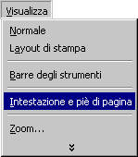
FIG. 01
ESEMPIO. Intestazioni.
Aprire un nuovo file e digitare il testo visualizzato nella figura 02.
FIG. 02
Eseguire il comando Visualizza – Intestazione e piè di pagina, il risultato si vede nella figura 03.

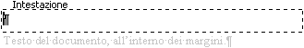
FIG. 03
Viene mostrata la zona sopra il margine (e sopra il testo scritto) con un’area definita da un rettangolo tratteggiato. In questa zona (come nel piè di pagina) è possibile lavorare come in qualsiasi altro punto del documento, l’unica differenza è che tutto ciò che si trova in questa area (come nel piè di pagina) viene stampato su tutte le pagine del documento (in questo documento ho inserito un piè di pagina: www.renatopatrignani.it)
Si nota che il testo scritto nell’intestazione è visualizzato in grigio, questo perché le intestazioni e i piè di pagina non fanno parte del “normale” documento, ma sono zone a sé stanti. Non è possibile lavorare contemporaneamente con il documento e le intestazioni: quando sono visualizzate le intestazioni (o i piè di pagina), il documento appare in grigio, perché non può essere modificato.
La stampa viene eseguita normalmente.
Digitare il testo visualizzato nella figura 04 e applicare l’allineamento centrato.
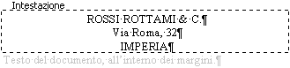
FIG. 04
Se il testo digitato occupa più spazio di quello reso disponibile dal rettangolo, l’intestazione si allunga verso il basso (il piè di pagina si allunga verso l’alto), togliendo spazio al documento.
Quando si visualizzano le intestazioni e i piè di pagina si apre la barra degli strumenti con lo stesso nome, visualizzata nella figura 05.

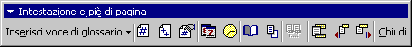
FIG. 05
Per tornare a lavorare con il documento si deve chiudere la visualizzazione intestazioni e piè di pagina, utilizzando il pulsante Chiudi, nella barra degli strumenti.
La figura 06 mostra cosa succede dopo un clic su Chiudi.
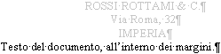
FIG. 06
Il testo del documento è di nuovo visualizzato in nero, mentre il testo delle intestazioni è visualizzato in grigio (la stampa viene eseguita normalmente). Come detto sopra, non si può lavorare contemporaneamente con il documento e con le intestazioni, uno esclude l’altro. Il testo in grigio indica, appunto, che non si può lavorare con quella parte del file, a meno di “attivarla”.
Per lavorare con le intestazioni e piè di pagina si utilizza il Menù Visualizza, ma se c’è già qualcosa all’interno di queste aree, esiste una scorciatoia: fare doppio clic sopra il testo delle intestazioni corrisponde al comando Visualizza – Intestazione e piè di pagina; mentre, doppio clic sopra il testo del documento corrisponde al pulsante Chiudi.
Provare a passare da intestazioni a documento con il doppio clic.
Il doppio clic non funziona quando l’intestazione è vuota: per scrivere qualcosa su intestazioni vuote, si deve, per forza aprirle dal Menù Visualizza.
Provare a premere il tasto Invio molte volte, fino a raggiungere la seconda pagina del documento, si vedrà che, automaticamente, le intestazioni saranno ripetute sulla seconda pagina (e su tutte le altre), come mostrato nella figura 07.
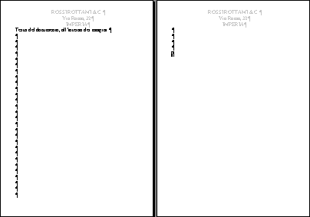
FIG. 07
Quanto detto per le intestazioni vale anche per i piè di pagina (anche per i capitoli seguenti).

22.3 BARRA DEGLI Strumenti Intestazione e piè di pagina

In questo capitolo vedremo la funzione dei pulsanti presenti nella barra degli strumenti che appare automaticamente quando si visualizzano le intestazioni o i piè di pagina (FIG. 01)

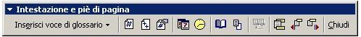
FIG. O1

La successiva figura 02 visualizza il primo pulsante, Inserisci voce glossario.

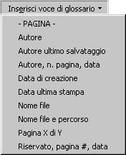
FIG. 02
Il Glossario è un’area del programma in cui è possibile memorizzare testo o grafica che si utilizza spesso, per esempio un indirizzo. In pratica non risulta comodo, per cui è quasi inutilizzato. Le voci predefinite del glossario sono quelle riportate nella figura, per utilizzarle bisogna deve farci un clic sopra.
La figura 03 visualizza il pulsante Inserisci numero di pagina.
FIG. 03
Un clic sul pulsante aggiunge sul foglio un controllo che sostituisce il numero di pagina. Quello che si vede è il numero di pagina corrente, contornato da un rettangolo grigio. Il rettangolo intorno al numero indica che non si tratta di testo qualunque, ma di un controllo del programma. La figura 04 mostra come viene visualizzato il numero della pagina, inserito con il pulsante.

FIG. 04
I controlli di questo tipo possono essere gestiti come il resto del testo, cioè possono essere formattati e cancellati. Il controllo, in ogni pagina, visualizza il numero progressivo della pagina; per esempio, sulla prima pagina visualizza 1, sulla seconda pagina visualizza 2, ecc.
Non si deve, in nessun caso, digitare il numero della pagina utilizzando la tastiera, perché tutto ciò che si digita nelle intestazioni viene riportato, tale e quale, nelle pagine successive. Per esempio, digitando in numero 1 sulla prima pagina, si stamperebbe 1 anche in tutte le altre pagine.
La figura 05 visualizza il pulsante Inserisci numero di pagine. Non è un errore: il pulsante precedente e questo hanno un nome simile; la differenza, nel nome, è solo nel carattere finale: “a” il primo, “e” il secondo.

FIG. 05
Un clic su questo pulsante inserisce un controllo che stampa il numero totale di pagine del documento. Il pulsante precedente visualizza il numero corrente della pagina (cioè il numero progressivo), mentre questo visualizza sempre, in tutte le pagine, il numero totale. Un suo utilizzo è quello che si vede quando si trova una scritta del tipo “pagina 4 di 100”, il numero 100 è stampato con questo pulsante.
Si avverte che il pulsante Inserisci numero di pagine, utilizzato insieme al precedente, ha dei problemi (funziona male), purtroppo irrisolvibili.

La finestra 06 visualizza il pulsante Formato pagina numeri (significa: formato dei numeri di pagina)
FIG. 06
Un clic su questo pulsante apre la finestra di dialogo visualizzata nella successiva figura 07.
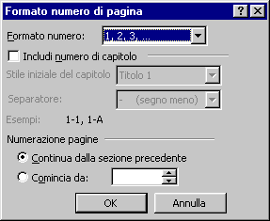
FIG. 07
In questa finestra è possibile scegliere il tipo di numerazione da stampare, utilizzando la casella Formato numero. Un clic sulla tendina, freccia nera, apre la lista dei possibili formati, figura 08.
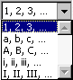
FIG. 08
Più in basso, si può scegliere di iniziare il conteggio da qualsiasi numero, positivo.
La figura 09 visualizza il pulsante Inserisci data.

FIG.09
Un clic sul pulsante inserisce nelle intestazioni (o piè di pagina) un controllo che visualizza la data. La data viene aggiornata automaticamente ad ogni stampa.
La figura 10 visualizza il pulsante Inserisci ora.

FIG. 10
Un clic sul pulsante inserisce nelle intestazioni (o piè di pagina) un controllo che visualizza l’ora. L’ora viene aggiornata automaticamente ad ogni stampa.

La figura 11 visualizza il pulsante Mostra/nascondi testo documento.

FIG. 11
Si è visto nel paragrafo precedente che, quando sono visualizzate le intestazioni, il testo del documento risulta in grigio. Facendo un clic su questo pulsante il testo del documento viene nascosto, solo finché si lavora con le intestazioni. Per visualizzare nuovamente il testo del documento, in grigio, si deve nuovamente fare un clic sopra il pulsante.

La figura 12 visualizza il pulsante Come sezione precedente.

FIG. 12
È attivo solo in situazioni particolari, che riguardano aspetti avanzati del programma. Per utilizzarlo si devono conoscere le SEZIONI (Capitolo successivo). Serve per poter fare intestazioni e piè di pagina diversi all’interno dello stesso documento (escludendo la prima pagina e pagine pari e dispari che sono predefiniti, come si vedrà nel prossimo paragrafo).
La figura 13 visualizza il pulsante Alterna intestazioni/piè di pagina.

FIG. 13
Un clic sul pulsante visualizza i piè di pagina, un altro clic visualizza le intestazioni, senza utilizzare le barre di scorrimento e altre perdite di tempo.
La figura 14 visualizza i pulsanti Mostra precedente e Mostra successiva.

FIG. 14
Se il documento prevede intestazioni diverse, si possono visualizzare le precedenti o le successive utilizzando questi pulsanti, sono abbinati a Come sezione precedente. Una intestazione potrebbe essere applicata a 100 pagine, per cui, per vedere la successiva utilizzando la barra di scorrimento, si dovrebbero passare 100 fogli.
ESEMPIO. Stampa intestazioni e piè di pagina.
Aprire un nuovo file e digitare il testo visualizzato nella figura 15.

FIG. 15
Premere più volte il tasto Invio, fino ad arrivare alla pagina successiva. Nella seconda pagina digitare il testo visualizzato nella figura 16.

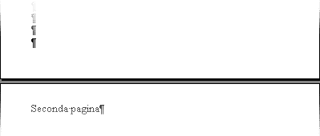
FIG. 16
Eseguire il comando Visualizza – Intestazioni e piè di pagina e digitare, nello spazio dell’intestazioni, il testo seguente:

PROVA INTESTAZIONE

Fare un clic sul pulsante Alterna intestazione/piè di pagina, in modo da visualizzare l’area dei piè di pagina. Digitare il testo visualizzato nella figura 17.
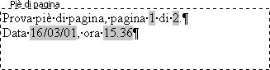
17
Le caselle grigie, cioè i controlli, non devono essere digitati da tastiera, ma inseriti con i rispettivi pulsanti, in ordine: Inserisci numero di pagina, Inserisci numero di pagine, Inserisci data e Inserisci ora.
Stampare il documento e controllare il risultato.

22.4 IMPOSTA PAGINA
Nel capitolo precedente è stato saltato, volutamente, il pulsante Imposta pagina, visualizzato nella figura 01.
FIG. 01
Un clic su questo pulsante apre la finestra di dialogo Imposta pagina, nella scheda Layout. La figura 02 riporta la parte della finestra relativa alle intestazioni e piè di pagina.
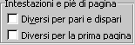
FIG. 02
Nella sezione visualizzata è possibile attivare (con un clic sulla casella bianca), o disattivare (con un altro clic sulla casella bianca), le due opzioni disponibili.
Diversi per pari e dispari: serve per fare intestazioni e piè di pagina diverse per le pagine pari, rispetto alle dispari. Questa opzione è utilizzata, per esempio su alcuni libri, nei quali si legge nelle pagine pari il titolo del capitolo, nelle pagine dispari il nome dell’autore. Diversi per la prima pagina: serve per fare le intestazioni, o i piè di pagina, diversi per la prima pagina, rispetto a tutte le altre pagine del documento. È utilizzata, per esempio, nelle lettere commerciali dove si stampa il nome (intestazione) della ditta nella prima pagina, ma non nelle successive.
Le due opzioni possono essere utilizzate insieme.

22.5 POSSIBILE ERRORE NEL PROGRAMMA
Può succedere che i piè di pagina non vengano stampati oppure risultino tagliati nella stampa: questo è un errore del programma, con la maggior parte delle stampanti, sopratutto quelle vecchie. Se nella stampa i piè di pagina non risultano, o risultano male, si deve utilizzare il comando File – Imposta pagina e selezionare la scheda Margini. Nella casella dei piè di pagina si deve impostare un valore maggiore o uguale a 1,7 cm (uno virgola sette, non 1,07). In questo modo, dovrebbero essere stampati correttamente anche i piè di pagina, con tutte le stampanti.

INTERRUZIONI E SEZIONI

23.1 INTERRUZIONI DI PAGINA
Le interruzioni di pagina servono per indicare al programma che il testo successivo all’interruzione deve essere posizionato nel foglio successivo. Sono molto utili, per esempio, nei libri quando si conclude un capitolo e si inizia il successivo non nello stesso foglio, ma nella pagina successiva.
Per ora, l’unico sistema che si conosce per passare alla pagina successiva è quello di premere Invio più volte. Questo sistema può funzionare se si stampa subito il documento e non si apportano modifiche, ma non è corretto in generale.
ESEMPIO. Cambio pagina con Invio.
Aprire un nuovo file e digitare il testo seguente:
Prima pagina.
Premere Invio più volte, fino ad arrivare alla pagina successiva e digitare:
Seconda pagina.
La figura 01 visualizza il risultato (pagine ridotte e testo ingrandito).

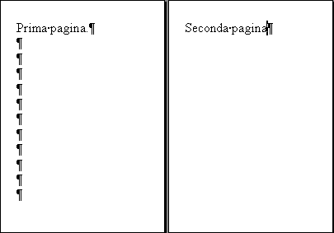
FIG. 01
Stampando il documento si otterrebbe esattamente quello che si vede, con “seconda pagina” esattamente sotto il margine superiore.
Si posizioni il cursore subito dopo la scritta “prima pagina”, come mostrato nella figura 02 (il cursore è qui evidenziato in rosso).

FIG. 02
Digitare il testo seguente:
Aggiunta alla prima pagina. Questo complica la situazione, perché anche il testo della seconda pagina viene spostato, per fare spazio all’aggiunta.
La figura 03 visualizza il risultato.

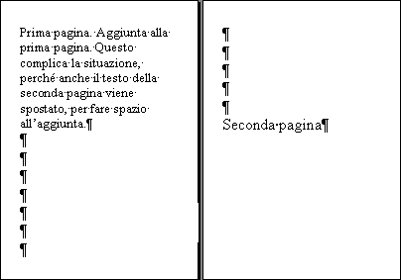
FIG. 03
Il testo della seconda pagina si è distanziato dal margine superiore. Se questo fosse un documento di 100 pagine (la tesi di laurea per esempio), si dovrebbero sistemare tutte le pagine successive a quella in cui è stata fatta la modifica.
Ora si selezionino circa 15 paragrafi nella prima pagina, come mostrato nella figura 04 (dato che il testo è stato ingrandito, sono selezionati meno paragrafi nella figura).

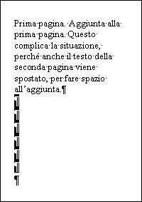  FIG. 04 | 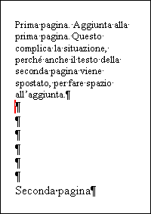  FIG. 05

Premere il tasto Canc, per eliminare tutti i paragrafi selezionati. In conseguenza a ciò, il testo successivo ai paragrafi deve essere ridisposto dal programma, quindi la scritta “Seconda pagina” viene spostata nel primo foglio, come si vede nella figura 05.

Esiste un comando che permette di mandare il testo successivo nella pagina seguente, anche in caso di modifiche come quelle viste nell’esempio. Questo comando si chiama, appunto, Interruzione di pagina e si trova all’interno del Menù Inserisci, come mostrato nella figura 06. SI ricorda che per vedere il comando Inserisci – Interruzione si deve allargare la lista di comandi.

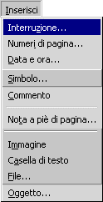  FIG. 06 | 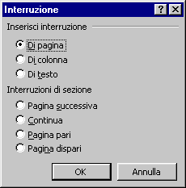  07

Con clic su INTERRUZIONE si apre la finestra di dialogo visualizzata nella figura 07.
Per il momento siamo interessati solamente alla sezione superiore della finestra, cioè ai primi tre comandi.
Si utilizza Di pagina quando si vuole che il testo successivo (all’interruzione) venga inserito nel foglio successivo. Corrisponde alla combinazione di tasti Ctrl + Invio.
La combinazione di tasti è molto comoda mentre si digita il testo.
Si utilizza Di colonna quando si vuole interrompere una colonna in un punto scelto (sarà utilizzato nel capitolo dedicato alle colonne). Corrisponde alla combinazione di tasti Shift + Ctrl + Invio.
Si utilizza Di testo quando si vuole andare a capo senza cambiare paragrafo. Questo comando è già stato utilizzato e spiegato in un precedente capitolo, corrisponde a Shift+ Invio.
Quando si utilizza il comando Inserisci – Interruzione – Di pagina, oppure si digita sulla tastiera Ctrl + Invio, si inserisce un carattere nel testo, visualizzato come nella figura 08.

FIG. 08
Interruzione di pagina è un carattere non stampabile, come fine paragrafo, spazio e tabulazione, quindi può essere cancellato con i tasti Canc e Back Space (a seconda della posizione del cursore).
A volte, nella pagina manca lo spazio per visualizzare completamente il carattere “interruzione di pagina”, in quei casi viene visualizzato in formato ridotto, come nella figura 09.
FIG. 09

ESEMPIO. Interruzione di pagina.
Aprire un nuovo file e digitare il testo seguente:
Prima pagina.
Premere Ctrl + Invio, oppure utilizzare il comando Inserisci– Interruzione – Di pagina e digitare:
Seconda pagina.

La figura 10 visualizza il risultato (pagine ridotte e testo ingrandito).
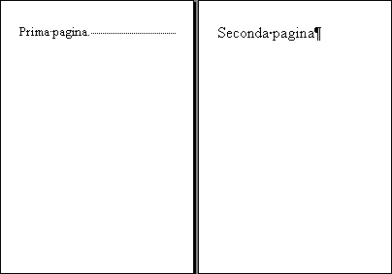
FIG. 10
L’interruzione di pagina, mancando spazio, è visualizzata solo con i puntini. Stampando il documento si otterrebbe esattamente quello che si vede, con “seconda pagina” esattamente sotto il margine superiore.
Si posizioni il cursore subito dopo la scritta “Prima pagina”, come mostrato nella figura 11 (il cursore è qui evidenziato in rosso).

FIG. 11
Digitare il testo seguente:
Aggiunta alla prima pagina. Questo complica la situazione, perché anche il testo della seconda pagina viene spostato, per fare spazio all’aggiunta.
La figura 12 visualizza il risultato.
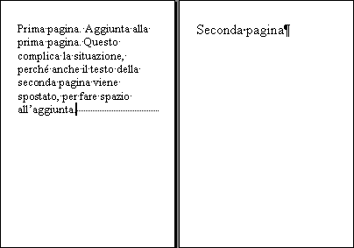
FIG. 12
Il testo della seconda pagina non si è distanziato dal margine superiore. Se questo fosse un documento di 100 pagine (la tesi di laurea per esempio), non sarebbe necessario sistemare le pagine successive a quella in cui è stata fatta la modifica.

23.2 SEZIONI
Le sezioni sono uno degli strumenti più difficili di questo programma. In questo manuale verrà fatta una introduzione all’argomento, allo scopo di capire alcune situazioni particolari delle colonne (capitolo 24).
Per capire cosa sono le sezioni, si propone un esempio che non ha nulla a che vedere con l’informatica. Si pensi ad una torta, fatta in modo da avere gusti diversi. La torta è divisa in più parti (sezioni), ognuna delle quali contiene ingredienti diversi (panna, cioccolata, frutta, marmellata). La figura 01 mostra un esempio, non è una torta, ma serve per rendere l’idea.
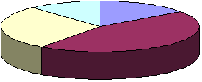
FIG. 01
Se le parti della torta fossero separate male, quello che succederebbe è che gli ingredienti verrebbero mischiati nelle sezioni.
Si deve notare che non ci sono 4 porzioni uguali, ma sono tutte di dimensioni diverse.
Le sezioni in Word servono per dividere il documento in varie parti, in ognuna delle quali si utilizzano comandi diversi (di solito i comandi per le sezioni sono difficili). Ogni sezione può comprendere un singolo paragrafo, due paragrafi, tanti paragrafi, una pagina o tante pagine. La dimensione delle sezioni è decisa dall’utente nel momento in cui inserisce l’interruzione di sezione.
Per dividere il documento in sezioni, si utilizza il comando Inserisci – Interruzione, che apre la finestra di dialogo visualizzata nella figura 02.

FIG. 02
La parte inferiore della finestra visualizza i 4 tipi possibili di sezioni.
Pagina successiva: divide il documento in due parti e manda il testo successivo all’interruzione nel primo foglio successivo all’interruzione stessa. Il risultato sulla stampa è molto simile all’interruzione di pagina, ma si deve capire che l’interruzione di pagina non divide il documento in due sezioni.
Continua: divide il documento in due parti, ma il testo successivo all’interruzione viene scritto subito sotto, nella stessa pagina.
Pagina pari: divide il documento in due parti e manda il testo successivo all’interruzione nel primo foglio con numero progressivo pari successivo all’interruzione stessa.
Per esempio, se l’interruzione viene messa nella pagina 1, il testo successivo inizia nella pagina 2. Se l’interruzione viene messa nella pagina 2, il testo successivo inizia nella pagina 4.
Pagina dispari: divide il documento in due parti e manda il testo successivo all’interruzione nel primo foglio con numero progressivo dispari successivo all’interruzione stessa.
Per esempio, se l’interruzione viene messa nella pagina 1, il testo successivo inizia nella pagina 3. Se l’interruzione viene messa nella pagina 2, il testo successivo inizia nella pagina 3.
Anche l’interruzione di sezione è un carattere non stampabile, quindi può essere cancellata con Canc o Back Space.
Questo carattere viene visualizzato con una doppia riga, come si vede nella figura 03.
FIG. 03 | FIG. 04

Se manca spazio, l’interruzione di sezione viene visualizzata solo con la doppia riga tratteggiata, come succede anche per le interruzioni di pagina, figura 04.
L’esempio seguente illustra un caso in cui possono essere utilizzate le interruzioni di sezione; non è semplice, per cui i non interessati possono passare direttamente al capitolo successivo.
ESEMPIO. Intestazioni diverse.
Si è visto, nel capitolo precedente, che è possibile fare intestazioni diverse per le pagine pari e dispari o per la prima pagina. Utilizzando le sezioni è possibile fare intestazioni diverse in qualsiasi parte del documento.
Aprire un nuovo file e digitare “prima pagina”, poi premere Invio. Utilizzare il comando Inserisci – Interruzione, si apre la finestra di dialogo. Fare un clic su “Interruzione di sezione Pagina successiva” e un clic sul pulsante OK. Nella seconda pagina digitare “Seconda pagina”, la figura 05 visualizza il risultato.

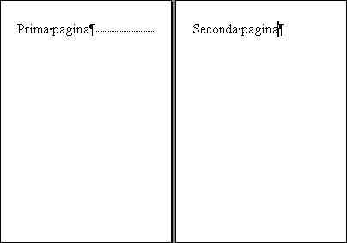
FIG. 05
Sono state create due sezioni, una sulla prima pagina, una sulla seconda. Ogni sezione può avere un’intestazione e un piè di pagina diversi.
Posizionare il cursore sulla prima pagina e eseguire il comando Visualizza – Intestazione/piè di pagina. Digitare “Intestazione della prima sezione”, figura 06.

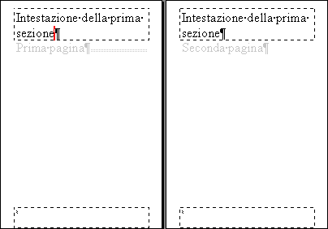
FIG. 06
Come si vede, l’intestazione (per il momento), viene riportata in tutte le pagine.
Fare un clic sul pulsante Mostra successiva, figura 07, della barra degli strumenti Intestazioni e piè di pagina.
FIG. 07
La figura 08 visualizza il risultato.
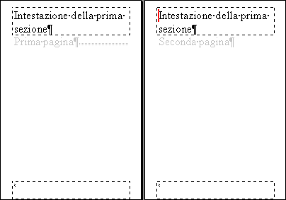
FIG. 08
Il cursore è stato portato nella seconda sezione (che potrebbe essere anche 100 pagine più avanti).
Fare un clic sul pulsante Come sezione precedente, figura 09, che risulta premuto.
FIG. 09
Dopo il clic, il pulsante torna in fuori, questo significa che è possibile cambiare l’intestazione della seconda sezione, indipendentemente dalla prima. Se il pulsante è premuto, cambiando la seconda intestazione si modifica contemporaneamente anche la prima.
Cancellare il contenuto della seconda intestazione e digitare “intestazione della seconda sezione”, il risultato è visualizzato nella figura 10.
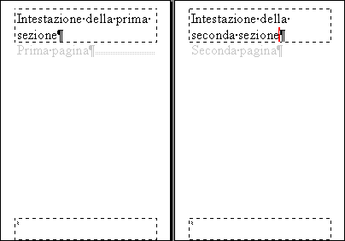
FIG. 10

COLONNE

24.1 COLONNE
Le colonne sono un modo di disporre il testo nella pagina, i quotidiani sono l’esempio classico di documenti disposti in colonne, tanto che quelle di Word sono spesso chiamate “colonne tipo giornale”.
Nel caso generale, disporre il testo in colonne è un’operazione molto semplice, si utilizza il pulsante visualizzato nella figura 01.
FIG. 01 | 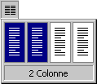  FIG. 02
Un clic sul pulsante apre una tendina, che serve per scegliere il numero di colonne. Passando con il puntatore del mouse sopra le colonne, queste diventano blu, alla fine si deve fare un clic. La figura 02 visualizza il pulsante premuto, con 2 colonne scelte.
Prima si digita il testo, poi si seleziona quello da dividere in colonne, alla fine si utilizza il pulsante.
ESEMPIO. Testo in colonne.
Aprire un nuovo file e digitare il testo seguente:

Il REGISTRO DI CONFIGURAZIONE, o REGISTRY, è il database centrale di Microsoft Windows 95, 98 e Me, che contiene e gestisce i dati della configurazione del sistema. Molti problemi o situazioni di emergenza possono essere risolti attraverso il registro di configurazione. Il registro è formato da due file chiamati SYSTEM.DAT E USER.DAT.
Il file SYSTEM.DAT si trova nella cartella \WINDOWS e contiene la configurazione hardware e software del sistema e le impostazioni dei dati. Le impostazioni di questo file sono necessarie e sono utilizzate da Windows durante la fase di avvio del sistema; contiene informazioni per caricare i driver di periferica e per stabilire quale hardware è disponibile.
Il file USER.DAT contiene informazioni relative all’utente, come per esempio il nome, le impostazioni del Desktop e del Menù Avvio. Questo file non ha una posizione specifica nell’ hard disk, la sua posizione dipende dalla configurazione del computer. Per esempio se un PC è collegato in rete con un server, il file USER.DAT è situato sul server. In genere questo file si trova nella cartella \WINDOWS\PROFileS.
Selezionare il testo compreso tra “Il file SYSTEM.DAT” e “quale hardware è disponibile”, cioè il secondo paragrafo, come mostrato nella figura 03.
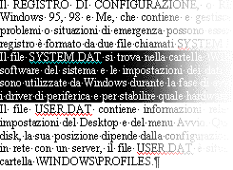
FIG. 03
Fare un clic sul pulsante Colonne, posizionare il puntatore in corrispondenza di 3 colonne e fare un altro clic. Il testo selezionato risulta diviso in 3 colonne, come mostrato nella figura 04 (il testo è stato ridotto).

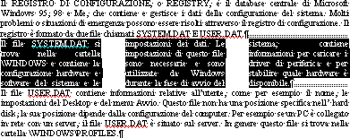
FIG. 04
Questo è quanto serve, in generale, per utilizzare le colonne.
Per gli utenti esperti (o che vogliono diventare tali) si deve guardare più attentamente il testo, si vedono, sopra e alla fine delle colonne, due interruzioni di sezione. La figura 05 evidenzia, in blu, i caratteri di fine sezione in questione.

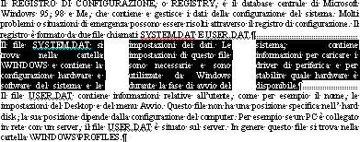
FIG. 05
Per poter dividere il testo in colonne, Word utilizza le sezioni. Nell’esempio si ha una sezione in una colonna, una seconda sezione in tre colonne e una terza sezione in una colonna. Ogni volta che si dispone il testo in colonne, il programma automaticamente crea le sezioni, mettendo un fine sezione sopra il testo da dividere in colonne e un fine sezione alla fine del testo. La cosa importante è che quei simboli non possono essere cancellati, altrimenti si ha un effetto “disastroso”.
Posizionare il cursore prima del primo carattere “fine sezione”, come mostrato nella figura 06 (il cursore è qui evidenziato in rosso).
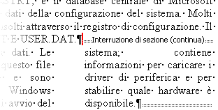
FIG. 06
Premere il tasto Canc sulla tastiera, in questo modo si elimina il simbolo di fine sezione. È stata anche eliminata la prima sezione del documento, quindi ora Word ha a disposizione solo due sezioni.
Il testo della prima sezione assume l’aspetto del testo della seconda sezione, figura 07.
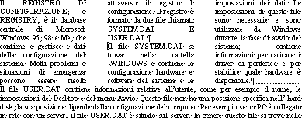
FIG. 07
Posizionare il cursore prima del secondo carattere “fine sezione”, come mostrato nella figura 08.

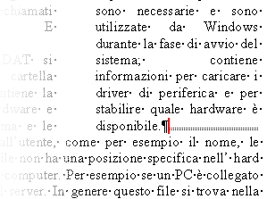
FIG. 08
Premere il tasto Canc: in questo modo si elimina il carattere di fine sezione, e nel documento rimane un’unica sezione. Come si può vedere nella figura 09, il documento è tornato in un’unica colonna.
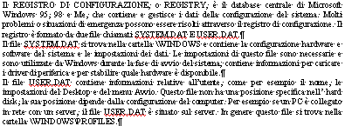
FIG. 09
Per far tornare il testo in un’unica colonna, quindi, non si utilizza il pulsante Colonne, ma si devono eliminare i caratteri di fine sezione. Utilizzando il pulsante Colonne e scegliendo una sola colonna, il risultato nella stampa è simile, ma non vengono eliminati i caratteri di fine sezione, questo potrebbe portare conseguenze nel resto del documento.

24.2 INTERRUZIONE DI COLONNA
Quando si divide il testo in colonne, è il programma a decidere il punto in cui termina la prima colonna e inizia la seconda (e lo stesso per tutte le altre): vengono utilizzate quelle che si chiamano interruzioni di colonna automatiche. Non sempre Word è in grado di distribuire equamente il testo nelle colonne, ma è possibile intervenire inserendo le interruzioni di colonna manuali. Quando si inserisce una interruzione manuale, sono escluse tutte quelle automatiche, per cui si devono utilizzare le interruzioni manuali in tutte le colonne. Le interruzioni manuali si trovano su Inserisci – Interruzione.
La figura 01 visualizza la finestra di dialogo “Interruzione”.
FIG. 01
Questo comando corrisponde a digitare nella tastiera la combinazione di tasti Ctrl + Shift + Invio.
L’interruzione di colonna è un carattere non stampabile, come fine paragrafo, tabulazioni, ecc., per cui può essere eliminato con Canc o Back Space (a seconda della posizione del cursore).
ESEMPIO. Interruzioni di colonna manuali.
Aprire un nuovo file e digitare il testo seguente:
Il microprocessore, per poter lavorare ha bisogno di memoria. Questa memoria deve essere veloce, in modo da rispondere alle richieste nel minor tempo possibile. La memoria utilizzata dalla CPU per lavorare è detta, appunto, MEMORIA DI LAVORO (di solito la RAM). Le memorie di lavoro hanno due caratteristiche principali: sono molto veloci, sono volatili. La prima caratteristica è ovvia, la seconda significa che quando si spegne il computer vengono persi tutti i dati. Le memorie volatili funzionano con la corrente, quando manca la corrente (spegnimento del PC) perdono tutte le informazioni.
Il computer necessita quindi di un altro tipo di memoria che registri i dati anche a PC spento: la MEMORIA DI MASSA, tra cui si trovano hard disk, floppy disk, CD-rom, DVD, dischi magneto-ottici e tutti i dispositivi a nastri. Il termine memoria di massa era nato come contrapposizione a memoria di lavoro in quanto la RAM è molto più costosa. Con la stessa cifra è possibile acquistare una piccola quantità di memoria di lavoro, oppure una grande quantità di memoria su disco (una “massa” di memoria).
La memoria di massa è detta anche memoria PERMANENTE, perché mantiene registrate le informazioni anche a computer spento. Permanente significa che i dati non vengono persi finché l’utente non decide di cancellarli. Questa memoria non può però essere utilizzata come memoria di lavoro, in quanto è molto più lenta rispetto alla RAM. La memoria di lavoro ha un “funzionamento elettrico”, per cui l’accesso ai dati è quasi immediato; mentre le memorie di massa hanno un funzionamento meccanico, per cui l’accesso ai dati è molto lento.
Gli hard disk sono il tipo di memoria di massa attualmente più utilizzata. Ogni computer moderno ha almeno un hard disk: sono al primo posto tra le memorie di massa sia per la velocità, sia per la quantità di memoria.
Il basso costo per MegaByte permette di conservare sugli hard disk applicazioni, database, file audio-video e ogni sorta di dati.
Selezionare il testo da “Il computer necessita” fino a “l’accesso ai dati è molto lento”, come mostrato nella figura 02.

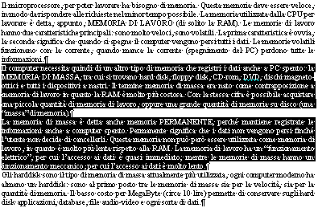
FIG. 02
Fare un clic sul pulsante Colonne, posizionare il mouse sopra 3 colonne e fare un altro clic, il risultato si vede nella figura 03.

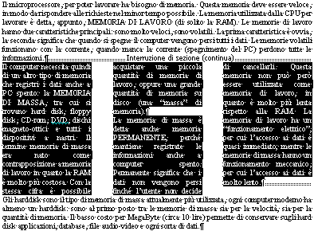
FIG. 03
Si vuole distribuire diversamente il testo nelle colonne.

Posizionare il cursore tra “CD-rom,” e “DVD,” nella prima colonna, come mostrato nella figura 04.
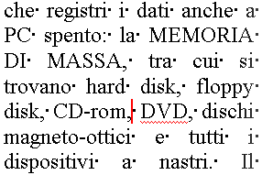
FIG. 04
Eseguire il comando Inserisci – Interruzione – Di colonna, o digitare Ctrl + Shift + Invio. La prima colonna termina esattamente dopo “CD-rom,”, come si vede nella figura 05 (il carattere di fine colonna è qui evidenziato in rosso).

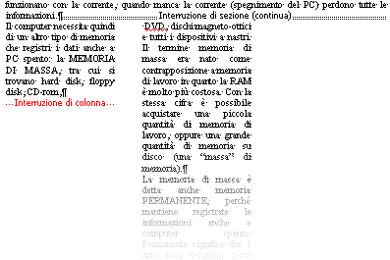
FIG. 05
La terza colonna non esiste più, perché le interruzioni automatiche sono state sostituite da quelle manuali (non si è ancora inserita l’interruzione della seconda colonna).
Posizionare il cursore tra “memoria di lavoro,” e “oppure una grande quantità”, nella seconda colonna, come mostrato nella figura 06.

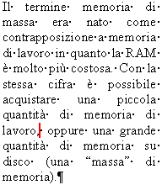
FIG. 06
Eseguire il comando Inserisci – Interruzione – Di colonna, oppure premere Ctrl + Shift + Invio nella tastiera. Il risultato si vede nella figura 07.
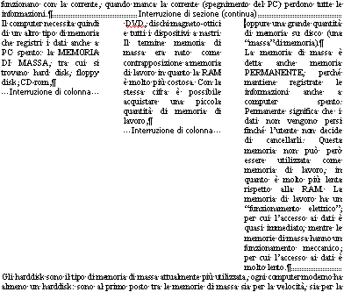
FIG. 07

24.3 Formato COLONNE

Per chi avesse necessità di personalizzare le colonne, esiste il comando Formato – COLONNE, figura 01 (si deve allargare la lista di comandi).

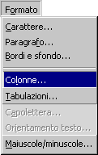
FIG. 01

Si apre la finestra di dialogo visualizzata nella successiva figura 02.
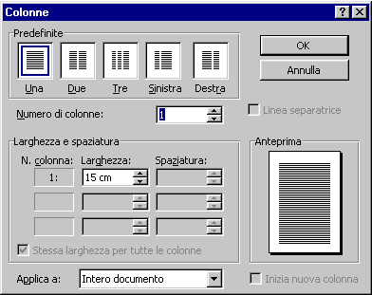
FIG. 02
In alto, nella finestra di dialogo, si trovano alcuni esempi predefiniti di colonne, è sufficiente farci un clic sopra e controllare il risultato sull’anteprima, in basso a destra.
Subito sotto è possibile scegliere il Numero di colonne. Il pulsante Colonne permette di arrivare al massimo a quattro, mentre in questa finestra si può arrivare ad un massimo di 12. Per scegliere il numero si deve cliccare sulle frecce, verso l’alto aumenta, verso il basso diminuisce.
Se ci sono più colonne, si attiva il comando Linea separatrice, che serve per mettere una linea verticale che divide le colonne. La figura 03 visualizza un esempio di testo in colonna con linea separatrice (evidenziata in rosso).
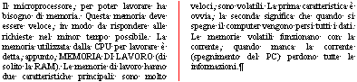
FIG. 03
La sezione Larghezza e spaziatura si utilizza per definire la dimensione in cm delle colonne (larghezza) e della distanza tra le colonne (spaziatura). Un’unica riga è disponibile per modificare le dimensioni, in quanto tutte le colonne hanno la stessa larghezza. Aumentando la larghezza, diminuisce la spaziatura e viceversa, in quanto la larghezza del foglio rimane invariata.
Di solito, le colonne hanno tutte la stessa dimensione, solo in alcuni casi si desidera che ogni colonna abbia una larghezza diversa. Per impostare una larghezza diversa in ogni colonna, si deve disattivare la casella di controllo Stessa larghezza per tutte le colonne, in basso nella finestra. Quando questa casella è disattiva, nella sezione Larghezza e spaziatura, si attivano una riga per ogni colonna scelta, in modo da permettere la modifica manuale delle dimensioni di ogni colonna e della spaziatura tra le colonne. Si deve tenere presente, anche in questo caso, che, essendo fissa la dimensione del foglio, aumentando da una parte, il programma deve diminuire le dimensioni nel resto delle colonne o spaziature.

24.4 CASO PARTICOLARE
In generale, quanto detto sopra è più che sufficiente per lavorare con le colonne, esiste solo un caso particolare. Fino ad ora si è lavorato con un testo “lungo”, per cui le colonne risultavano sopra e sotto ad altro testo in una sola colonna. Il caso particolare si ha quando tutto il testo del documento deve essere disposto in colonne.
ESEMPIO.
Aprire un nuovo file e digitare il testo seguente (introduzione ai Miserabili di Victor Hugo):
Fino a quando esisterà, a causa delle leggi e dei costumi, una dannazione sociale che crea artificialmente, in piena civiltà, inferni, e che complica con una fatalità umana il destino, che è divino; fino a quando i tre problemi del secolo, la degradazione dell’uomo a causa del proletariato, l’abbrutimento della donna a causa della fame e l’atrofia del fanciullo a causa delle tenebre che l’avvolgono, non saranno risolti; fino a quando, in certe regioni, sarà possibile l’asfissia sociale; in altre parole, e sotto un punto di vista ancor più esteso, fino a quando ci saranno sulla terra ignoranza e miseria, libri come questo potranno non essere utili.
Hauteville House, 1 gennaio 1862
Selezionare tutto il testo, come mostrato nella figura 01.

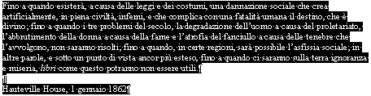
FIG. 01
Utilizzando il pulsante COLONNE, disporre il testo in 3 colonne, il risultato si vede nella figura 02.
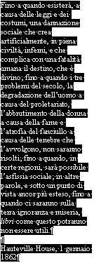
FIG. 02
Il testo è stato disposto in un’unica colonna, anziché in tre. Cosa è successo?
Il programma non ha potuto inserire i simboli di fine sezione, in quanto tutto il testo del documento è stato impostato in 3 colonne, quindi il documento è formato da un’unica sezione (in 3 colonne, appunto). Non essendoci altro testo intorno, Word cerca di completare la prima colonna, fino a fondo pagina. Se si completa la prima colonna, il testo rimanente viene disposto sulla seconda, fino a fine pagina. Se si completa anche la seconda colonna, il testo rimanente viene disposto sulla terza colonna, fino a fine pagina. Nel caso venisse completata anche l’ultima colonna, il programma ricomincerebbe dalla prima colonna della pagina successiva.
Quando tutto il testo viene disposto in colonne, l’effetto che si ha è che il testo non viene bene distribuito tra le colonne stesse.
Il secondo problema è che, volendo aggiungere testo sopra le colonne, anche il testo aggiunto verrebbe distribuito nelle colonne, non c’è la possibilità, in automatico, di aggiungere testo in una colonna unica.
Si provi a posizionare il cursore all’inizio del testo e aggiungere il titolo “I MISERABILI”, in grassetto e centrato, il risultato si può vedere nella figura 03.

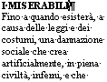
FIG. 03
Anche il titolo è stato incluso nelle colonne.
Per risolvere i problemi appena evidenziati, si devono aggiungere due paragrafi, uno sopra il testo da disporre in colonne e uno sotto il testo. Il primo paragrafo serve per avere la possibilità, in futuro, di aggiungere righe in una colonna. Il paragrafo sotto il testo serve perché così il programma distribuisce in modo “equilibrato” il testo tra le colonne.

ESEMPIO.
Aprire un nuovo file e digitare il testo precedente, preceduto da un Invio e seguito da un Invio, come si vede nella figura 04 (i paragrafi aggiunti sono evidenziati in rosso).

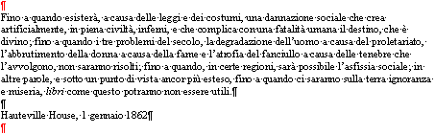
FIG. 04
Selezionare il testo, esclusi i due paragrafi aggiunti, come visualizzato nella figura 05.
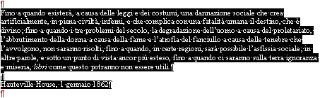
FIG. 05
Utilizzando il pulsante Colonne, dividere il testo in 3 colonne, il risultato si vede nella figura 06.
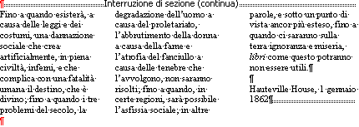
FIG. 06

Come si vede, il testo è disposto correttamente in 3 colonne. I due paragrafi aggiunti hanno permesso al programma di dividere il documento in 3 sezioni.
Quando si deve dividere in colonne tutto il documento, si deve ricordare di aggiungere un Invio sopra il testo e uno sotto il testo (che non devono essere inclusi nella selezione).

- STILI

Il seguente esempio cerca di spiegare cosa sono gli stili e qual è la loro utilità.
ESEMPIO. Stili.
Si deve scrivere la tesi di laurea (oppure un libro, un documento di grandi dimensioni). Uno dei problemi che si deve affrontare è quello di stabilire la formattazione del testo: testo del documento, titolo dei capitoli, sottocapitoli, ecc. Si supponga di aver definito come formattazione dei titoli dei capitoli il carattere “Arial”, con la dimensione 14, in grassetto e sottolineato.
Le prime difficoltà sorgono durante la digitazione della tesi: ogni volta che si scrive il titolo di un nuovo capitolo, si deve ricordare la formattazione di quelli precedenti (tutti i titoli devono avere le stesse caratteristiche). Se non si ricordano i comandi applicati ai titoli precedenti, si deve tornare indietro nel documento e controllare, oppure si può utilizzare il comando Copia formato, che però è molto scomodo in questo caso (probabilmente i titoli si trovano in pagine diverse e lontane).
Può anche succedere che, dopo aver presentato la tesi al docente, questi ci suggerisca di cambiare la formattazione del documento, ma questo significa ripassare tutte le pagine e rifare tutti i comandi di formattazione.
Si supponga di poter dare un nome alla formattazione “Arial”, dimensione 14, in grassetto e sottolineato, per esempio “Titolo Capitoli”. Durante la digitazione del documento, invece di ricordare e rifare tutti i comandi di formattazione, sarebbe sufficiente selezionare il testo e fare un clic sul nome “Titolo Capitoli”, il compito di ricordare i comandi ricadrebbe sul programma. Se, dopo aver presentato il file al docente, questi decidesse di farci cambiare formattazione, non si dovrebbe ripassare l’intero documento, ma sarebbe sufficiente cambiare “l’insieme” di comandi abbinati al nome “Titolo Capitoli”. Word, qualora venisse modificato l’insieme di comandi, provvederebbe a modificare la tesi, applicando automaticamente la nuova formattazione.
Gli STILI sono un insieme di comandi di formattazione del testo, abbinati ad un nome. Esistono stili predefiniti del programma, ma è possibile crearne di nuovi. Gli stili si trovano all’interno del Menù Formato, figura 01 (si deve ricordare di allargare la lista dei comandi).
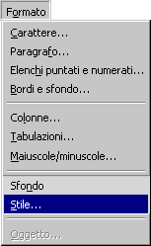
FIG. 01
Facendo un clic sul comando “Stile” si apre la finestra di dialogo visualizzata nella successiva figura 02.

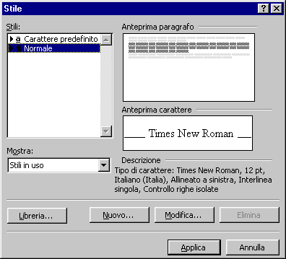
FIG. 02
Nella casella in alto a sinistra, “Stili”, sono elencati i nomi degli stili predefiniti. All’inizio è quasi vuota, per vedere tutti gli stili si deve aprire la tendina “Mostra”, in basso a sinistra nella finestra, e fare un clic su “Tutti gli stili”, come mostrato nella figura 03.

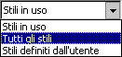
FIG. 03
Dopo questo comando è possibile vedere la lista completa degli stili predefiniti del programma.

Selezionando uno stile, un clic sul nome nella casella “Stili”, nella destra della finestra è possibile vedere l’ “Anteprima del paragrafo” e l’ “Anteprima del carattere”, che insieme visualizzano il risultato dello stile, se applicato al testo. Più in basso, sempre tenendo selezionato un nome, si può vedere la “Descrizione” dello stile, che praticamente è la lista di tutti i comandi di formattazione utilizzati per definire lo stile stesso.
Il pulsante Nuovo serve per definire un nuovo insieme di comandi di formattazione, il pulsante Modifica serve per modificare uno stile esistente (quello selezionato), il comando Elimina serve per cancellare lo stile selezionato.
Per applicare uno stile al testo si deve, prima di tutto, selezionare il testo. Poi si esegue il comando Formato – Stili, si seleziona un nome nella casella “Stili” e si fa un clic sul pulsante Applica. Nell’esempio seguente è spiegato un sistema più rapido e più comodo.
ESEMPIO. Creare e applicare un nuovo stile.
Aprire un nuovo file e digitare il testo seguente:
CAPITOLO PRIMO
Testo del primo capitolo
CAPITOLO SECONDO
Testo del secondo capitolo
CAPITOLO TERZO
Testo del capitolo terzo
Eseguire il comando Formato– Stili, si apre la finestra di dialogo visualizzata nella figura 02. Fare un clic sul pulsante Nuovo, si apre la finestra di dialogo visualizzata nella figura 04.
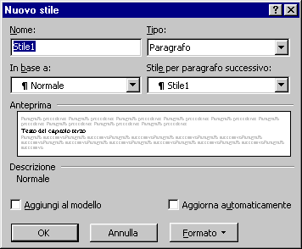
FIG. 04
Nella casella “Nome” digitare il nome dello stile: “Prova”.
Nella casella “Tipo” è possibile scegliere, utilizzando la tendina (freccia nera), tra “Paragrafo” e “Carattere”. Il secondo permette di utilizzare solo i comandi che si trovano all’interno del comando Formato – Carattere, mentre il primo permette di utilizzare tutti gli strumenti di formattazione. Lasciare “Paragrafo”.
Nella casella “In base a” si deve scegliere in base a quale stile partire per definire quello nuovo. Di solito si inizia dallo stile “Normale”, cioè da zero, ma è possibile iniziare da uno stile già definito. Lasciare “Normale”, se c’è un altro nome all’interno della casella selezionare“Normale”, con la tendina.
Nella casella “Stile per paragrafo successivo” si lascia, di solito, il nome dello stile che si vuole definire. Serve per fare in modo che quando si va a capo nel testo si continui a scrivere con la stessa formattazione.

Ora si devono inserire gli elementi dell’insieme, cioè i comandi di formattazione per cui si definisce lo stile. Praticamente si lavora come se fosse selezionato un testo e si stesse applicando la formattazione a quel testo, solo che invece di richiamare i comandi dal Menù Formato, si richiamano gli stessi comandi dal pulsante Formato, all’interno della finestra di dialogo. La figura 05 visualizza la lista di strumenti disponibili.

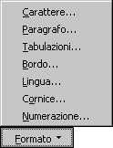
FIG. 05
La maggior parte dei nomi nella lista sono spiegati nei capitoli precedenti.
Fare un clic sul pulsante Formato e uno su Carattere, si apre la finestra di dialogo Formato - Carattere, che è già conosciuta (figura 06).
Scegliere il tipo di carattere “Arial”, lo stile “Grassetto”, la dimensione 24 e il colore blu, come visualizzato nella figura 06 (i comandi utilizzati sono evidenziati in rosso).

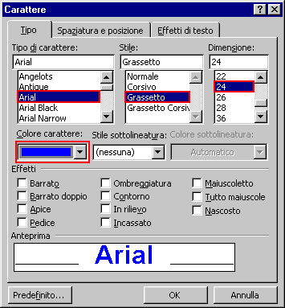
FIG. 06
Fare un clic sul pulsante OK, si ritorna alla finestra di dialogo precedente (figura 04), nella quale sotto “Descrizione” appare la descrizione dello stile, cioè i comandi utilizzati, come mostrato nella figura 07.

FIG. 07
Fare un clic sul pulsante OK, si ritorna alla finestra iniziale degli stili (figura 02) e fare un clic sul pulsante Chiudi.
È stato definito lo stile “Prova”, contenente l’insieme di comandi appena utilizzati, ma non è ancora stato formattato il testo.
Gli stili possono essere definiti prima di scrivere il documento e utilizzati durante la digitazione del testo, oppure, come in questo esempio, dopo la digitazione del testo.
Per applicare gli stili si utilizza la casella “Stile” sulla barra di formattazione, in alto a sinistra, visualizzata nella figura 08.

FIG. 08
All’interno della casella si trova la scritta “Normale”, che è lo stile utilizzato all’inizio in ogni documento nuovo, cioè testo senza nessun comando di formattazione.
Per applicare lo stile ai titoli dei capitoli, si deve selezionare il testo e utilizzare la tendina della casella “Stile”.

Selezionare il titolo “CAPITOLO PRIMO”, come mostrato nella figura 09.

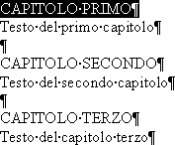
FIG. 09
Aprire la tendina (un clic sulla freccia nera) della casella “Stile”, sulla barra degli strumenti (figura 10).
Si apre una lista di nomi, che sono quelli più utilizzati, tra i quali ci sono tutti gli stili definiti dall’utente. Si deve posizionare il puntatore del mouse sopra il nome che si intende utilizzare (“Prova”) e fare un clic.

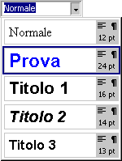  FIG. 10 | 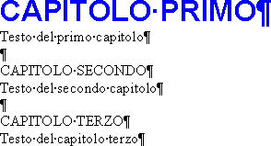  FIG. 11
Il risultato si vede nella figura 11.
Utilizzando lo stesso sistema, applicare lo stile “Prova” agli altri titoli, figura 12.
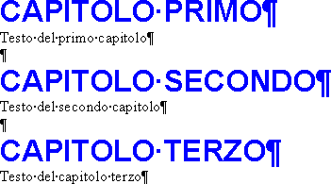
FIG. 12
Dopo aver terminato il “lunghissimo” lavoro, ci si accorge che sarebbe meglio utilizzare il colore rosso anziché il blu. Invece di rifare la formattazione a tutto il documento, è sufficiente modificare lo stile “Prova”.
Eseguire il comando Formato – Stili, selezionare lo stile “Prova” nella casella “Stili” e fare un clic sul pulsante Modifica. Si apre una finestra di dialogo che è praticamente identica alla finestra del pulsante Nuovo, tranne per il nome (nella barra del titolo), figura 13.

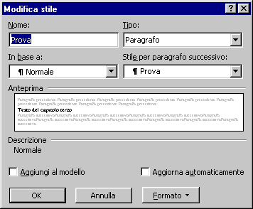
FIG. 13
Fare un clic sul pulsante Formato, posizionare il cursore su Carattere e fare un altro clic. Si apre la finestra di dialogo Formato – Carattere, nella quale si deve sostituire il colore blu con il rosso. Fare un clic sul pulsante OK, si ritorna alla finestra “Modifica Stile”, figura 13. Fare un clic sul pulsante OK, si ritorna alla finestra stili, figura 02. Infine, fare un clic sul pulsante Chiudi.
Automaticamente tutto il testo cui era stato applicato lo stile “Prova” cambia colore, come si può vedere nella figura 14.

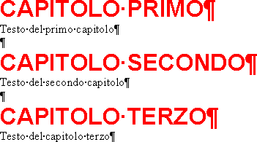
FIG. 14

- MODELLI

26.1 INTRODUZIONE
Ogni volta che si apre un nuovo documento di Word, questo si presenta sotto la forma di foglio A4, con i margini di 2 cm (quello superiore è di 2,5), il carattere “Times New Roman” e tutte le altre caratteristiche predefinite. Per fornire ogni volta lo stesso foglio, con le stesse impostazioni, il programma utilizza un file che si chiama Normal.dot. Ci sono, in Word, un insieme di file con estensione .dot che sono definiti MODELLI (la t finale sta per Template, che significa modello), si differenziano dai normali DOCUMENTI, che invece hanno l’estensione .doc.
Il modello principale, Normal.dot, è utilizzato dal programma per fornire sempre le stesse impostazioni iniziali, quando si apre un nuovo file, si apre in realtà il modello normale, solo che Word modifica l’estensione, passa cioè da .dot a .doc (l’estensione con cui si salvano i documenti). Cambiando l’estensione, il programma assicura che sia “impossibile” modificare il modello originale, infatti qualsiasi modifica venga effettuata, al momento di salvare il file viene utilizzata l’estensione .doc. Anche scegliendo per il nuovo file il nome Normal, questo avrebbe un nome diverso da quello originale (normal.doc è diverso da Normal.dot).
Il modello Normale non è l’unico modello del programma, ma gli altri non sono molto utili. È invece utile imparare a creare nuovi modelli, perché questi portano dei vantaggi nel lavoro di tutti i giorni, l’esempio seguente spiega cerca di spiegare i vantaggi dei modelli.
ESEMPIO.
Si supponga di scrivere continuamente lettere commerciali con l’indirizzo della ditta come Intestazione. Ogni volta che serve una nuova lettera si deve aprire un nuovo file e scrivere, oltre al testo della lettera, l’indirizzo della ditta, che è già stato digitato molte volte in altri file. Le alternative alla digitazione, peraltro scomode, sono i comandi Copia e Incolla, oppure utilizzare sempre lo stesso documento, ricordandosi di salvarlo con un altro nome. Utilizzare un documento già pronto con l’indirizzo sarebbe una buona soluzione, se non fosse per il fatto che un qualsiasi utente potrebbe fare un errore (cancellare l’indirizzo o modificare il numero di telefono) e salvare il file con lo stesso nome, tutti gli altri utenti ritroverebbero l’errore.
Se invece si crea un modello contenente l’indirizzo, chiunque potrebbe aprire il modello. Quando si crea un nuovo file basato su un modello, il file è aperto come documento, cioè con l’estensione .doc, per cui è “impossibile” che un utente riesca a modificare il modello originale. Tutti possono aprire il modello e salvare il file come documento, con qualsiasi nome, senza mai modificare l’originale.
Un modello può contenere qualsiasi cosa contenga un documento, tutti i comandi visti nel manuale valgono, tali e quali, anche per i modelli. È possibile preparare modelli predisposti di qualsiasi tipo: lettere, fax, curriculum, volantini, ecc.

26.2 MODELLI
Per creare un modello si utilizza il comando File – Nuovo (si deve allargare la lista di comandi), visualizzato nella figura 01. Il pulsante Nuovo nella barra degli strumenti non può sostituire, solo per i modelli, il comando nel Menù.
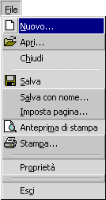  FIG. 01 | 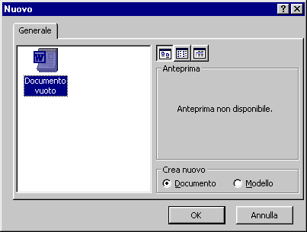  FIG. 02

Si apre la finestra di dialogo visualizzata nella figura 02.

In questa finestra la sezione importante si trova in basso a destra, “Crea nuovo”, dove si può scegliere tra Documento o Modello. Di solito, quando si utilizza il comando Nuovo, è predefinita l’opzione “Documento”, solo quando si intende creare un modello è necessario fare un clic sopra l’opzione “Modello”. Questa è l’unica differenza rispetto ad un file normale, dopo aver scelto la creazione di un modello, invece che un documento, si lavora come sempre. Alla fine si salva il file, si arrangia il programma a mettere l’estensione giusta: .dot.

I documenti sono salvati, come impostazione predefinita di Windows, nella cartella Documenti, mentre i modelli, come impostazione predefinita di Word, sono salvati nella cartella Modelli (si trova all’interno della cartella Office).

ESEMPIO. Creare e utilizzare un modello.

Si vuole creare un modello con l’indirizzo della ditta come Intestazione.
Aprire Word ed eseguire il comando File – Nuovo: si apre la finestra di dialogo visualizzata nella figura 02. Fare un clic sopra l’opzione “Modello”, in modo che sia scelta, come visualizzato nella figura 03 (l’opzione scelta è evidenziata in rosso).
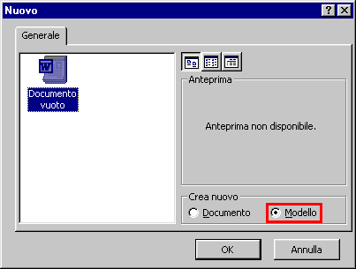
FIG. 03
Fare un clic sul pulsante OK, si apre un nuovo file, come succede sempre; l’unica differenza si trova sulla barra del titolo di Word dove, invece della scritta Documento, appare la scritta Modello, figura 04.

FIG. 04
Eseguire il comando Visualizza – Intestazioni e piè di pagina: vengono visualizzate le intestazioni, figura 05.

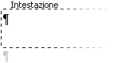
FIG. 05
Digitare il seguente indirizzo:
ROSSI & C.
Via Verdi, 107/A
31100 TREVISO
0422 46456456
Rossi@pokebook.it
Applicare l’allineamento centrato e una formattazione simile a quella della figura 06.
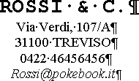
FIG. 06
Fare un clic sul pulsante Chiudi, nella barra degli strumenti “Intestazioni e piè di pagina”.

Eseguire il comando File – Salva con nome: appare la finestra di dialogo visualizzata nella figura 07.

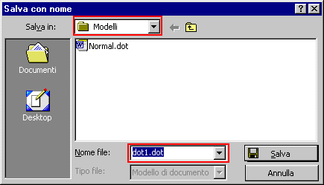
FIG. 07
In alto si nota che la cartella predefinita è Modelli (evidenziata in rosso), conviene sempre utilizzare questa cartella perché così il programma trova automaticamente i modelli creati dall’utente.
In basso si deve digitare il nome del file, nella casella evidenziata in rosso. Digitare Prova, l’estensione non è necessaria, e fare un clic sul pulsante Salva, si ritorna alla finestra del programma.
Chiudere il file, con il comando File – Chiudi (non si può adoperare il modello se è aperto). Il modello è pronto per essere utilizzato.
Per aprire un nuovo documento basato sul modello Prova, si deve eseguire il comando File – Nuovo, si apre la finestra di dialogo visualizzata nella figura 08.

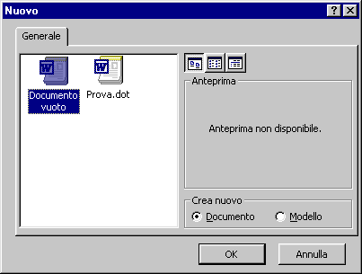
FIG. 08
Fare un clic sopra l’icona del file “Prova”: il file risulta così selezionato (evidenziato in blu). Notare che in basso a destra, nella sezione “Crea nuovo”, è selezionata l’opzione “Documento”. Fare un clic sul pulsante OK. Si apre un nuovo file, con l’intestazione già pronta, figura 09.

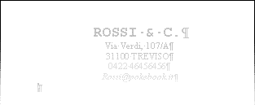
FIG. 09
Si può lavorare in questo documento come si fa di solito. Per salvare il documento si utilizza il comando File – Salva con nome e si apre la finestra visualizzata nella figura 10.
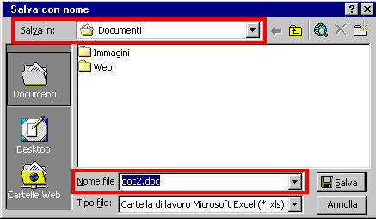
FIG. 10
Sono evidenziate in rosso le differenze rispetto alla finestra di salvataggio dei modelli: la cartella predefinita è Documenti e l’estensione del file è doc, non dot.

Stampa

27.1 Anteprima di stampa
Quando si termina di scrivere e formattare un documento conviene fare il controllo ortografico per rilevare gli errori di digitazione. Prima di stampare il documento c’è un altro controllo che conviene fare: l’anteprima di stampa.
L’Anteprima di stampa visualizza una “riduzione” del documento e serve a controllare il risultato che si avrebbe stampando il documento stesso. In un certo senso, possiamo pensare all’anteprima come all’utilizzo dello zoom in una percentuale che visualizza l’intera pagina, così che si possa vedere il risultato del lavoro fatto. Analizzando l’anteprima, ci si rende conto dei principali errori di impaginazione del documento, evitando stampe di prova.
Per visualizzare l’anteprima di stampa si utilizza il comando File – Anteprima di stampa (si deve allargare la lista di comandi), figura 01.

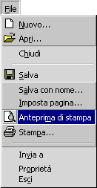
FIG. 01
La stessa operazione può essere effettuata con un clic sul pulsante Anteprima di stampa sulla barra degli strumenti, visualizzato nella figura 02.

FIG. 02
Quando si apre l’anteprima, le barre degli strumenti vengono sostituite dai pulsanti dell’anteprima e il documento è visualizzato in formato ridotto, in modo da vedere una pagina intera.
La successiva figura 03 visualizza una pagina di un documento vista dall’anteprima di stampa.

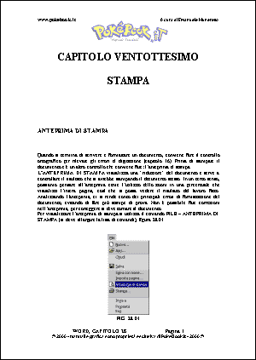
FIG. 03
Come si vede, non viene data importanza alla qualità grafica del documento, quello che importa è la disposizione del testo e degli oggetti sulla pagina. Dall’anteprima si dovrebbero notare caratteristiche del tipo: allineamento del testo (era meglio mettere il giustificato), disposizione delle immagini, il testo è troppo corto (conviene aumentare la dimensione del carattere e l’interlinea), e qualsiasi altra caratteristica riguardante l’impaginazione del documento.
La figura 04 visualizza la barra degli strumenti dell’anteprima.

FIG. 04
I nomi dei pulsanti sono, da sinistra verso destra, stampa, lente d’ingrandimento, una pagina, pagine multiple, zoom, mostra righello, riduci di una pagina, schermo intero, chiudi e guida rapida.
Il pulsante Stampa, come dice il nome stesso, serve per stampare il documento. Non sempre conviene utilizzare questo strumento per stampare, perché utilizza le impostazioni predefinite di stampa, ma in un ufficio chiunque può modificarle, potrebbe succedere di premere il pulsante convinti di lanciare una stampa e di ritrovarsi 5 copie del file.
Se il pulsante Lente d’ingrandimento è premuto, come nella figura, il puntatore del mouse ha l’aspetto di una lente con un più (+) al posto del “vetro”. Si può posizionare il puntatore in un punto qualsiasi della pagina e fare un clic: si ingrandisce la pagina, visualizzando in primo piano il punto sopra il quale era posizionato il puntatore. Questo serve per controllare la qualità di stampa, in quanto, come si è detto sopra, nell’anteprima non viene considerata. Dopo l’avvicinamento, il puntatore del mouse ha sempre la forma di una lente, ma con un meno (-) in mezzo, con un clic si ritorna alla visualizzazione precedente.

Il pulsante Una pagina visualizza esattamente una pagina alla volta nella finestra di anteprima. Se non si utilizza questo strumento è possibile visualizzare più pagine insieme, ovviamente con dimensioni ancora più ridotte.
Il pulsante Pagine multiple serve per vedere più fogli contemporaneamente. Un clic sul pulsante apre una tendina, figura 05, nella quale si può scegliere il numero di pagine da visualizzare contemporaneamente.
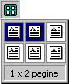
FIG. 05
Il pulsante Zoom ha la stessa funzione vista nei primi capitoli del manuale, anche il suo utilizzo è lo stesso.
Premendo il pulsante Mostra righello vengono visualizzati (o nascosti) i righelli orizzontali e verticali. La figura 06 mostra il righello orizzontale.

FIG. 06
Il pulsante Riduci di una pagina è utile quando nel documento ci sono una o più pagine piene e nell’ultima ci sono solo poche righe. Questo strumento riduce l’interlinea, la distanza tra i caratteri e cerca di ridurre di 1 pagina le dimensioni del documento.
Schermo intero dedica l’intero schermo all’anteprima del documento, eliminando dalla facciata del monitor gli elementi non necessari (barra del titolo, barre degli strumenti, barra di stato, ecc.). Per ritornare all’anteprima si utilizza il tasto Esc, in alto a sinistra nella tastiera.
Il pulsante Chiudi serve per tornare alla visualizzazione Layout di stampa, quella che si utilizza per lavorare nel documento.
Conviene controllare sempre l’anteprima, prima di stampare il documento.

27.2 Stampa
Per stampare un file, dopo aver effettuato il controllo ortografico e visualizzato l’anteprima, si utilizza il comando File – Stampa, figura 01.
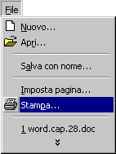  FIG. 01 | FIG. 02

È possibile anche utilizzare il pulsante Stampa nella barra degli strumenti, visualizzato nella figura 02.

Il pulsante può, in alcuni casi, creare dei problemi. Infatti, quando si utilizza il comando File – Stampa, il documento non viene mandato subito alla stampante, ma vengono richieste alcune informazioni, mentre quando si utilizza il pulsante, il documento viene mandato immediatamente alla stampante. Il pulsante Stampa utilizza le impostazione della stampante che si trovano nel Pannello di controllo di Windows (Start – Impostazioni – Pannello di controllo – Stampanti). Se qualcuno modifica le impostazioni nel pannello di controllo, mettendo per esempio stampa in bianco e nero 2 copie per pagina, tutti gli altri, utilizzando il pulsante, stampano con le stesse impostazioni. Per questo motivo, se più persone utilizzano il computer e non si è sicuri delle impostazioni del pannello di controllo, conviene utilizzare sempre il comando File – Stampa, che apre la finestra di dialogo visualizzata nella figura 03.

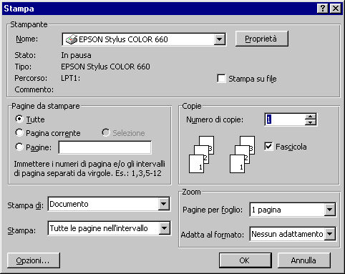
FIG. 03
La prima sezione della finestra si chiama “Stampante” e serve per scegliere, se ci sono più stampanti collegate al computer, quella da utilizzare per la stampa del documento. Si utilizza la tendina della casella “Nome” e si fa un clic sul nome della stampante. Il pulsante Proprietà apre la finestra Proprietà stampante del pannello di controllo, nella quale è possibile scegliere le caratteristiche della stampa (a colori o in bianco e nero, il tipo di carta: normale, opaca, lucida, ecc.).

La finestra proprietà dipende dalla marca e dal modello di stampante installata, la figura 04 visualizza un esempio della Epson.

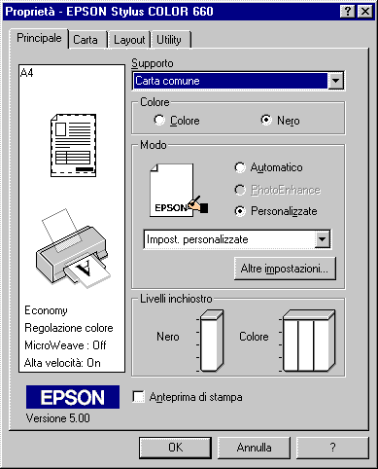
FIG. 04
Nella sezione “Pagine da stampare” si deve scegliere quali pagine stampare, se non si ha intenzione di stampare l’intero documento. L’opzione “Tutte”, predefinita, indica che si stampa l’intero file, dalla prima all’ultima pagina. Facendo un clic su “Pagina corrente” si stampa solo la pagina corrente, quella in cui c’è il cursore. Se è stata selezionata una parte del documento, è possibile scegliere “Selezione”, che serve per stampare solo il testo selezionato. Per scegliere esattamente quali pagine stampare si deve utilizzare la casella “Pagine:” nella quale si devono digitare i numeri delle pagine da stampare. Si possono utilizzare due separatori per i numeri di pagine, la virgola “,” o il trattino “-”.
Utilizzando la virgola si indica di stampare esattamente quelle pagine, per esempio 1, 2, 5, 12 significa stampare le pagina 1, la pagina 2, la pagina 5 e la pagina 12. Il trattino si utilizza per indicare un insieme di pagine “da a”, per esempio 5-12 significa stampare le pagine tra la 5 e la 12 comprese (5, 6, 7, 8, 9, 10, 11, 12). Possono anche essere adoperati contemporaneamente, per esempio 1, 3-5, 7, 9, 12-14 significa stampare le pagine 1, poi dalla 3 alla 5, la 7, la 9, poi dalla 12 alla 14 (1, 3, 4, 5, 7, 9, 12, 13, 14).
Nella sezione “Copie” si sceglie il numero di copie per ogni pagina da stampare.
Scegliendo 5, per esempio, vengono stampate 5 copie di ogni pagina. È possibile digitare il numero all’interno della casella “Numero di copie”, oppure utilizzare le frecce per aumentare o diminuire il numero. Conviene sempre tenere selezionata l’opzione “Fascicola” perché, in questo modo, se si sceglie di stampare più copie, queste saranno stampate in ordine. Per esempio, in un documento di 100 pagine, si vogliono stampare 5 copie (in totale 500 pagine).
Utilizzando l’opzione fascicola, il programma stampa l’intero documento la prima volta (100 pagine), poi lo stampa la seconda volta (100 pagine) e così fino all’ultima copia. Se fascicola non è attiva, invece, viene stampata 5 volte la prima pagina, poi 5 volte la seconda, poi 5 volte la terza e così fino alla fine. Dopo la stampa si devono sistemare tutti i fogli (se l’opzione non è selezionata).
Nella sezione “Zoom” è possibile scegliere di stampare più pagine per foglio (ovviamente in dimensioni ridotte). Si deve fare un clic per aprire la tendina della casella “Più pagine per foglio”, come visualizzato nella figura 05.
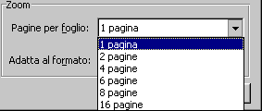
FIG. 05
Dopo aver scelto le opzioni di stampa, si deve fare un clic sul pulsante OK, il file viene spedito alla stampante e si può continuare a lavorare con il programma (contemporaneamente alla stampa dei fogli).

- TABELLE

28.1 INTRODUZIONE
Una tabella è un testo diviso in righe e colonne, tra le quali si trova (di solito) una linea separatrice. L’intersezione tra una riga e una colonna forma una cella, all’interno della quale è possibile scrivere. La figura 01 visualizza un esempio di tabella.

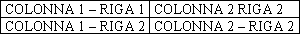
FIG. 01
Le tabelle che si possono creare in Word sono solo tabelle di testo, nelle quali non si possono fare calcoli, per fare tabelle con formule e operazioni di vario tipo si utilizza il programma Excel. In realtà in Word esiste la possibilità di effettuare alcune semplici operazioni, ma la loro funzione è talmente limitata che non conviene adoperarle.
Il modo più veloce per creare una tabella è utilizzare il pulsante Inserisci tabella nella barra degli strumenti, visualizzato nella figura 02.
FIG. 02 | 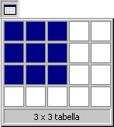  FIG. 03

Un clic sul pulsante apre una tendina, figura 03, nella quale si deve scegliere il numero di colonne e il numero di righe della tabella da creare. È preferibile stabilire subito il numero di colonne, mentre per il numero di righe non ci sono problemi: si vedrà in seguito che è possibile aggiungere o togliere sia colonne che righe alla tabella.

28.2 INSERIRE Testo NELLA Tabella
Per spiegare come lavorare all’interno di una tabella si utilizza l’esempio seguente.
ESEMPIO. Creare una tabella.
Aprire un nuovo file, fare un clic sul pulsante Inserisci tabella e scegliere 3 righe e due colonne. Nel documento appare la tabella visualizzata nella figura 01, con il cursore (qui qui evidenziato in rosso) che lampeggia all’interno della prima cella.

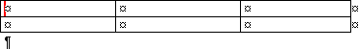
FIG. 01
I cerchietti che si vedono all’interno della tabella sono i delimitatori delle celle, indicano cioè la fine della cella. Hanno una funzione simile al simbolo di fine paragrafo per il testo normale: si deve considerare che il programma non lavora sul foglio, ma sulla memoria composta da una serie lunghissima di celle consecutive, per cui deve memorizzare il termine di ciascuna parte della tabella.
La figura 02 visualizza, ingrandito, un simbolo di fine cella.

FIG. 02
Per scrivere nella tabella è sufficiente digitare il testo, che viene inserito nella prima cella. Digitare “COGNOME”, il risultato si vede nella figura 03 (il cursore è qui evidenziato in rosso).

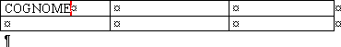
FIG. 03
Se si preme il tasto Invio, non si passa nella cella sottostante, ma si continua a scrivere nella stessa cella. Premendo Invio si va a capo e tutta la riga, non solo la cella su cui si scrive, viene ingrandita per far stare il testo. Premere Invio, il risultato si vede nella figura 04.
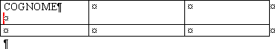
FIG. 04
Utilizzare il tasto Back Space per riportare la situazione come nella figura 03.
Per passare alla cella successiva si utilizza il tasto TAB nella tastiera, quello in alto a sinistra, raffigurato con due frecce in direzione opposta. Premere il tasto TAB: il cursore passa nella cella successiva, come mostrato nella figura 05.

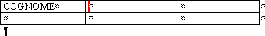
FIG. 05
Digitare “NOME” e premere il tasto TAB, si passa nella terza cella, quindi digitare “CITTA’”, il risultato si vede nella figura 06.
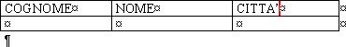
FIG. 06
Premere TAB, il cursore passa nella prima cella della seconda riga, figura 07.
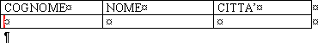
FIG. 07

Digitare “Rossi”, poi premere TAB per passare alla cella successiva, scrivere “Mario”, premere TAB e digitare “Treviso”, il risultato si vede nella figura 08.

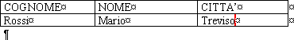
FIG. 08
Per inserire un altro nominativo non ci sono difficoltà, infatti, quando il cursore si trova nell’ultima cella della tabella, premendo il tasto Invio si crea automaticamente una nuova riga. Premere TAB, figura 09.
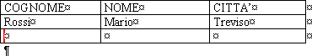
FIG. 09
Digitare il nuovo nominativo, come visualizzato nella figura 10.
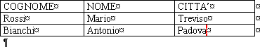
FIG. 10

28.3 SPOSTARE IL CURSORE
Per spostare il cursore all’interno della tabella si utilizzano le frecce direzione o il puntatore del mouse, gli stessi visti per il testo.
Le frecce direzione spostano il cursore un carattere alla volta, nella direzione della freccia, ma, se la cella è vuota, spostano il cursore sulla cella (successiva o precedente) in direzione della freccia.
L’alternativa è utilizzare il puntatore del mouse: si porta il puntatore del mouse sopra il punto in cui si vuole posizionare il cursore, il puntatore assume la forma di una “I” e si fa un clic: il cursore viene inserito esattamente in quella posizione (proprio come succede nel testo).

ESEMPIO. Cursore nelle tabelle.
Si utilizza il file con la tabella dell’esempio precedente.
Provare a spostare il cursore all’interno della tabella, prima con le frecce direzione, poi con il mouse. Dopo le prove, posizionare il cursore subito dopo la parola “Mario”, nella seconda cella della seconda riga, come mostrato nella figura 01.

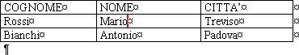
FIG. 01

Premere il tasto Invio, viene aggiunto un paragrafo nella stessa cella e tutta la riga aumenta in altezza, figura 02.

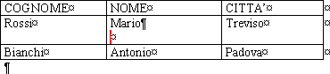
FIG. 02

28.4 SELEZIONARE
Per formattare il testo all’interno della tabella o, comunque, per applicare altri comandi, si deve prima di tutto selezionare la parte di tabella con cui lavorare. È possibile selezionare il testo all’interno di una cella, la cella, più celle, una riga o più righe, una colonna o più colonne, tutta la tabella.
Per selezionare il testo all’interno di una cella si utilizzano i sistemi visti in precedenza per il semplice testo. È selezionato il testo se appare evidenziato, ma non deve essere incluso nella selezione il simbolo di fine cella, la figura 01 visualizza un esempio con il simbolo di fine cella in questione qui evidenziato in rosso.

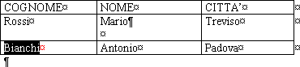
FIG. 01
Per selezionare una cella, invece, si deve includere nella selezione il simbolo di fine cella. Si deve posizionare il puntatore del mouse all’interno della cella, poco prima dell’inizio del testo, il puntatore assume la forma di una freccia nera con direzione verso il testo e si deve fare un clic.
La figura 02 visualizza la posizione del puntatore, per selezionare la prima cella della terza riga (qui il puntatore è evidenziato in rosso).

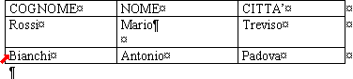
FIG. 02
La figura 03 visualizza la cella selezionata, incluso, quindi, il simbolo di fine cella.
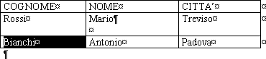
FIG. 03
Per selezionare più celle, si utilizza lo stesso sistema, tenendo premuto il pulsante del mouse e passando sopra le celle da selezionare.
La successiva figura 04 visualizza due celle selezionate.

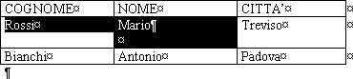
FIG. 04
Si noti che la prima cella è mezza bianca, mentre la seconda è completamente colorata. Questo non ha importanza: infatti, ciò che conta perché sia selezionata una cella è che sia incluso il simbolo di fine cella. Il motivo per cui la prima cella è mezza bianca è perché la cella termina nella prima riga, in corrispondenza del simbolo, mentre la seconda cella termina nella seconda riga, sempre in corrispondenza del simbolo.
Per selezionare una riga si deve posizionare il cursore sulla barra di selezione, dove assume la forma di una freccia bianca con direzione verso il testo e si deve fare un clic. La figura 05 mostra un esempio di selezione di una riga, si noti che anche il simbolo di fine riga (quello fuori della tabella, qui evidenziato in rosso) è incluso.

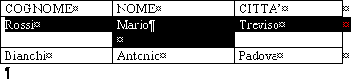
FIG. 05
Per selezionare più righe si utilizza lo stesso sistema, tenendo premuto il tasto sinistro del mouse e spostando il puntatore in su o in giù. La figura 06 visualizza un esempio.
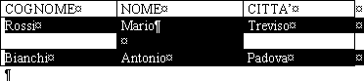
FIG. 06
Per selezionare una colonna si deve posizionare il puntatore del mouse sopra la tabella, in corrispondenza della colonna da selezionare. Il puntatore assume la forma di una freccia nera che punta verso il basso e si deve fare un clic. La figura 07 visualizza la posizione corretta del puntatore.

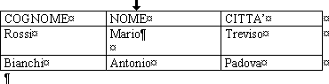
FIG. 07
La figura 08 visualizza un esempio con una colonna selezionata.
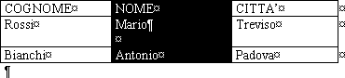
FIG. 08
Per selezionare più colonne si deve tenere premuto il tasto sinistro del mouse e passare sopra le colonne da selezionare, la figura 09 visualizza un esempio.

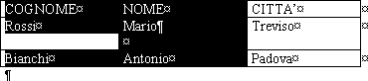
FIG. 09
Per selezionare tutta la tabella si devono selezionare tutte le righe della tabella, figura 10.
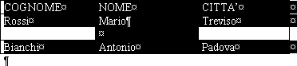
FIG. 10

28.5 CANCELLARE
Per cancellare si seleziona e si utilizza il tasto Canc della tastiera. Si deve fare attenzione, perché cancellare ed eliminare sono sinonimi nella lingua italiana, ma hanno un concetto leggermente diverso nell’ambito del programma. L’esempio seguente illustra la differenza tra cancellare ed eliminare.

ESEMPIO. Cancellare ed eliminare.
Si utilizza il file degli esempi precedenti.
Selezionare la seconda riga della tabella, figura 01.

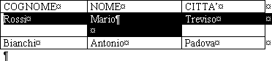
FIG. 01
Premere il tasto Canc sulla tastiera, il risultato si vede nella figura 02.
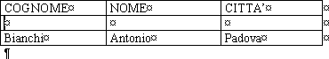
FIG. 02
È stato cancellato il testo contenuto nella riga della tabella, non la riga stessa. Togliere la riga dalla tabella, nel linguaggio di Word, si dice eliminare la riga, questa operazione verrà analizzata in un prossimo capitolo.
Quando si utilizza il tasto Canc, non si elimina la parte selezionata, ma il contenuto della selezione.

Selezionare l’intera tabella, figura 03.
FIG. 03
Premere il tasto Canc, sparisce tutto il contenuto della tabella, come mostrato nella figura 04.
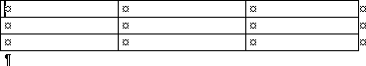
FIG. 04
La tabella è memorizzata dal simbolo di paragrafo che si vede subito sotto la tabella stessa, per cui, per eliminare la tabella si devono selezionare tutte le righe e, in più, anche il simbolo di paragrafo.
Posizionare il puntatore del mouse, in corrispondenza della prima riga, nella barra di selezione, premere e tenere premuto il tasto sinistro. Spostare il mouse verso il basso, in modo da selezionare tutte le righe. Quando sono state selezionate tutte le righe, sempre tenendo premuto il pulsante sinistro del mouse, continuare a spostare verso il basso il puntatore, fino ad arrivare al simbolo di fine paragrafo. A questo punto, sempre tenendo premuto il tasto sinistro, spostare il puntatore verso destra, finché anche il simbolo di fine paragrafo non risulta selezionato, come mostra la figura 05.

FIG. 05
Premere il tasto Canc sulla tastiera: questa volta si elimina la tabella.
Analizzare bene le figure 03 e 05, perché la differenza è minima: la selezione del simbolo di fine paragrafo.

28.6 Inserisci Tabella
Esiste un altro sistema per creare una tabella oltre al pulsante nella barra degli strumenti: il comando Tabella – Inserisci - Tabella, figura 01.

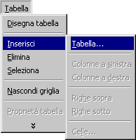  FIG. 01 | 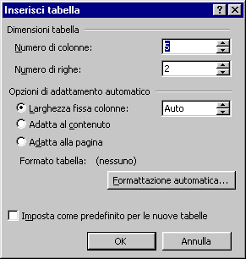  FIG. 02

Questo strumento apre la finestra di dialogo visualizzata nella figura 02.
Si deve specificare il “Numero di colonne” e il “Numero di righe”, utilizzando le frecce. Le “Opzioni di adattamento automatico” non sono importanti, si vedranno in seguito i comandi corrispondenti. Dopo aver scelto il numero di colonne e di righe si deve fare un clic sul pulsante OK.
È evidente che il pulsante Inserisci tabella è molto più comodo e veloce del Menù, ma è limitato ad un massimo di 4 righe per 5 colonne, mentre nel Menù si possono scegliere dimensioni più grandi.

28.7 Inserisci RIGHE, Inserisci COLONNE
Lavorando con le tabelle, succede spesso di aver bisogno di nuove righe e/o nuove colonne. Per le righe si è visto che è possibile aggiungere un numero qualsiasi di righe, sotto la tabella, utilizzando il tasto TAB. Quando però le righe servono in mezzo alla tabella e non alla fine, oppure quando servono nuove colonne, si rende necessario utilizzare il Menù Tabella.
All’interno del Menù Tabella si trova il gruppo di comandi Inserisci, nel quale si trovano gli strumenti per inserire una tabella, le righe, le colonne e le celle. Nella figura 01, del capitolo precedente, si vede che l’unico comando attivo (colorato) è quello per inserire una tabella, infatti, per aggiungere righe o colonne è necessario prima aver creato una tabella e, in più, si deve avere il cursore all’interno della tabella.
Per vedere il funzionamento dei comandi si utilizza l’esempio seguente.

ESEMPIO. Inserisci righe e colonne.
Aprire un nuovo file e lanciare il comando Tabella – Inserisci – Tabella. Nella finestra di dialogo scegliere 3 righe, 3 colonne e fare un clic sul pulsante OK.

Il risultato si vede nella figura 01.

FIG. 01
Scrivere un numero in ogni cella, come visualizzato nella figura 02.
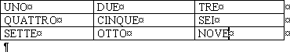
FIG. 02
Posizionare il cursore all’interno della casella centrale, quella che contiene il numero “CINQUE”, come mostrato nella figura 03.

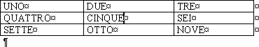
FIG. 03
Eseguire il comando Tabella – Inserisci – Righe sopra, come mostrato nella figura 04.

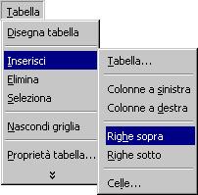
FIG. 04
Viene aggiunta una riga sopra a quella nella quale si trova il cursore, come si vede nella figura 05.
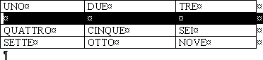
FIG. 05
Posizionare il cursore sulla cella contenente “CINQUE” ed eseguire il comando Tabella – Inserisci – Righe sotto.
Viene aggiunta una riga sotto a quella contenente il cursore, come mostrato nella successiva figura 06.

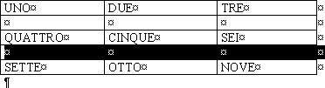
FIG. 06
Posizionare il cursore sulla cella contenente “CINQUE” ed eseguire il comando Tabella – Inserisci – Colonne a sinistra. Viene aggiunta una colonna a sinistra di quella contenente il cursore, come mostrato nella figura 07.

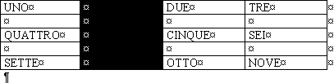
FIG. 07
Posizionare il cursore sulla cella contenente “CINQUE” ed eseguire il comando Tabella – Inserisci – Colonne a destra. Viene aggiunta una colonna a destra di quella contenente il cursore, come mostrato nella figura 08.

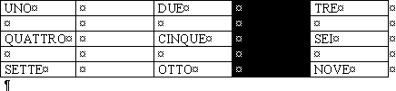
FIG. 08
Si ha anche la possibilità di inserire singole celle, ma, di solito, non conviene farlo. Aggiungendo una sola cella, invece di una riga o una colonna, si “rompe l’armonia” della tabella, cioè il numero delle celle nelle righe o nelle colonne non è più uguale, questo comporta difficoltà maggiori nell’utilizzo della tabella.
Per inserire una singola cella posizionare il cursore sulla cella contenente “CINQUE” ed eseguire il comando Tabella – Inserisci - Celle, si apre la finestra di dialogo visualizzata nella figura 09.
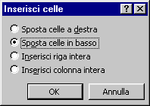
FIG. 09
Per inserire la nuova cella, si devono spostare le altre a destra o in basso.
Scegliere “Sposta celle a destra” e fare un clic sul pulsante OK, il risultato si vede nella figura 10.

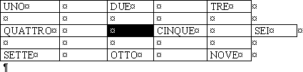
FIG. 10
Come si vede, c’è una cella “libera”, che si trova in una posizione non “normale” nella tabella. Quando si ha a che fare con tabelle di questo tipo, il lavoro risulta molto più difficile da gestire. Per riportare la situazione alla “normalità, fare un clic sul pulsante Annulla, visualizzato nella figura 11.
FIG. 11
È anche possibile inserire contemporaneamente più righe o più colonne. Si utilizzano gli stessi comandi, solo che si deve selezionare un numero di righe (o colonne) pari a quelle che si desidera aggiungere.
Selezionare le prime 3 righe della tabella, come mostrato nella figura 12.

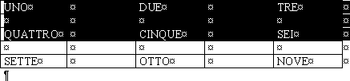
FIG. 12
Eseguire il comando Tabella – Inserisci – Righe sopra, figura 13.
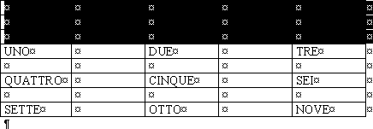
FIG. 13

28.8 SELEZIONARE

Si è già visto come selezionare le celle, righe, colonne e la tabella utilizzando il puntatore del mouse. Nel Menù Tabella si trovano i comandi per fare la selezione in modo più semplice, ma meno veloce.

Si deve fare un clic sul Menù Tabella, posizionare il puntatore del mouse sopra la voce Seleziona e si apre una lista di possibili scelte, figura 01, si deve sceglierne una e farci un clic sopra.
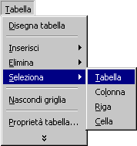
FIG. 01
La selezione è sempre riferita alla posizione del cursore.

28.9 ELIMINARE
In precedenza si è spiegata la differenza tra cancellare ed eliminare. Per cancellare si utilizza il tasto Canc nella tastiera e l’effetto è quello di togliere il testo contenuto nelle righe e nelle colonne, non gli elementi selezionati della tabella.
Eliminare significa, invece, togliere proprio gli elementi selezionati, cioè le righe e le colonne, non solo il testo in esse contenuto. L’esempio seguente insegna come eliminare gli elementi delle tabelle.
ESEMPIO. Eliminare righe e colonne.
Si utilizza la tabella creata con gli esempi precedenti.
Selezionare le prime tre righe della tabella, ed eseguire il comando Tabella – Elimina – Righe, figura 01.
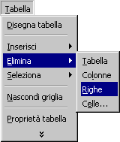
FIG. 01
Il risultato si vede nella figura 02.
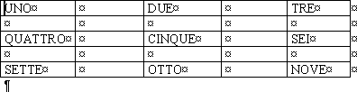
FIGURA 02
Nella figura 01 si nota che è possibile eliminare righe, colonne, celle e anche l’intera tabella.
Selezionare le prime 3 colonne della tabella, come visualizzato nella figura 03.

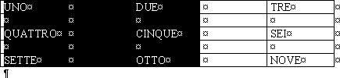
FIG. 03
Eseguire il comando Tabella – Elimina – Colonne, il risultato è riportato nella figura 04.

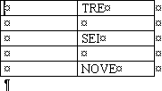
FIG. 04
Eseguire il comando Tabella – Elimina – Tabella, la tabella sparisce dal foglio.
Una cosa importante da ricordare sempre è che i comandi all’interno del Menù Tabella sono disponibili solo se il cursore si trova all’interno di una tabella, altrimenti risultano in grigio, cioè inattivi.

28.10 DIVIDI Tabella
In alcune situazioni si rende necessario dividere la tabella in due parti, cioè spezzarla e creare due tabelle distinte. L’esempio seguente insegna come fare.

ESEMPIO. Dividere una tabella.
Aprire un nuovo file e creare la tabella visualizzata nella figura 01.

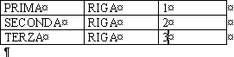
FIG. 01
Posizionare il cursore sulla prima cella della seconda riga, come visualizzato nella figura 02 (il cursore è qui evidenziato in rosso).
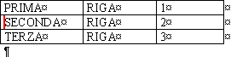
FIG. 02

Eseguire il comando Tabella – Dividi Tabella, figura 03 (si deve allargare la lista di comandi).
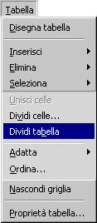
FIG. 03
La figura 04 riporta il risultato.

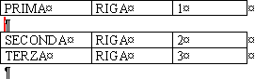
FIG. 04
È stato aggiunto un simbolo di fine paragrafo tra le due “parti” di tabella. Per riunire la tabella, quindi, si deve cancellare il simbolo di fine paragrafo. Posizionando il cursore come si vede nella figura 04, è sufficiente premere il tasto Canc, sulla tastiera, e le tabelle ritornano insieme.

28.11 DIMENSIONI RIGHE E COLONNE
Quando si crea una tabella, le dimensioni delle righe e delle colonne sono scelte dal programma, in base al contenuto delle celle. Le righe hanno una dimensione che viene definita Automatica: se aumenta la dimensione del testo, automaticamente aumenta anche la dimensione delle righe. Per le colonne c’è, invece, il problema dei margini: la dimensione totale delle colonne non può andare oltre il limite dei margini della pagina, per cui, la dimensione delle colonne non è automatica, come per le righe. In ogni caso, è sempre possibile scegliere manualmente sia la dimensione delle colonne che quella delle righe.
Per cambiare le dimensioni si deve posizionare il puntatore del mouse nei bordi che dividono le celle e il puntatore assume la forma di una doppia freccia nera. Quando il puntatore assume la forma di una doppia freccia nera si deve premere e tenere premuto il pulsante sinistro del mouse e strascinare fino alle dimensioni desiderate. Per modificare la dimensione delle righe si deve portare il puntatore nel bordo che divide due righe; per modificare le dimensioni delle colonne si deve posizionare il puntatore del mouse nel bordo che divide le colonne.
È importante che il cursore si trovi all’interno della tabella, ma non deve essere selezionato niente all’interno della tabella, altrimenti il trascinamento genera delle situazioni anomale.

ESEMPIO. Modificare le dimensioni delle righe e colonne con il trascinamento.
Aprire un nuovo file in Word e digitare la tabella della figura 01.

FIG. 01
Si vogliono ridurre le dimensioni della tabella in modo che siano giuste per contenere il testo. Posizionare il puntatore del mouse sopra il bordo tra la prima e la seconda colonna, trovando la posizione in cui il mouse assume la forma di una doppia freccia nera, figura 02 (il puntatore è qui evidenziato in rosso).

FIG. 02
Cliccare e tenere premuto il pulsante sinistro del mouse e trascinare verso sinistra fino ad ottenere le dimensioni desiderate, a questo punto rilasciare il pulsante sinistro del mouse, figura 03.
FIG. 03

Si può utilizzare un sistema più veloce: Adatta. Il programma controlla il contenuto di tutta la colonna e regola la dimensione della colonna in base alla cella che contiene il testo più lungo, senza dover fare tentativi. Per adattare la dimensione delle colonne al contenuto si deve posizionare il puntatore del mouse nel bordo che divide le colonne (provare tra la seconda e la terza colonna), il puntatore assume la forma della doppia freccia nera e si deve fare un doppio clic. Automaticamente la colonna risulta ridimensionata in base al testo delle celle, figura 04.

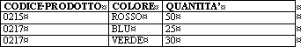
FIG. 04
Provare lo stesso metodo con l’ultima colonna, posizionando il puntatore del mouse sul bordo alla fine della terza colonna, figura 05.

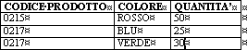
FIG. 05
Ciò che è stato fatto per le colonne può essere utilizzato, tale e quale, anche per le righe

28.12 Proprietà Tabella

Quando servono misure in centimetri per le righe e le colonne, si deve utilizzare il comando Tabella – Proprietà Tabella, figura 01.
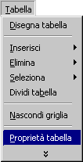
FIG. 01
Si apre la finestra di dialogo visualizzata nella figura 02.

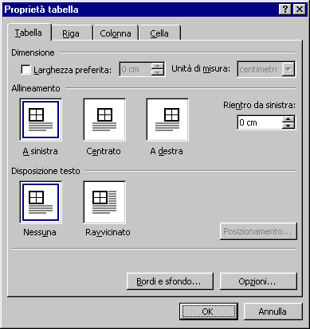
FIG. 02
La finestra è divisa in 4 schede, la prima delle quali, “Tabella”, è quella visualizzata nella figura. La scheda “Tabella” contiene i comandi per gestire la tabella rispetto al testo, questi sono molto simili a quelli utilizzati per gli oggetti e la loro funzione è quella che si vede sulle icone di ogni comando. Essendo praticamente gli stessi strumenti visti più volte per gli oggetti ed essendo poco utilizzati non verranno spiegati in dettaglio.
Saranno invece presi in considerazione, nell’esempio seguente, gli strumenti delle altre schede, che sono utilizzati molto più spesso.

ESEMPIO. Dimensioni righe e colonne.
Si utilizza la tabella dell’esempio precedente.
Selezionare l’intera tabella e applicare la dimensione 16 al carattere, il risultato si vede nella figura 03.
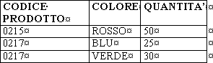
FIG. 03
Come si è detto anche in precedenza, il programma adatta continuamente la dimensione delle righe al testo, infatti, la prima riga si è allargata in modo da contenere i caratteri che sono diventati più grandi. Le colonne, invece, sono rimaste uguali, non sono cambiate le dimensioni.
Per modificare la dimensione delle righe e delle colonne, in modo da stabilire una precisa misura in centimetri, si deve selezionare l’intera tabella ed eseguire il comando Tabella – Proprietà Tabella: si apre la finestra di dialogo visualizzata nella figura 02.

Fare un clic sul nome della scheda “Riga", figura 04.
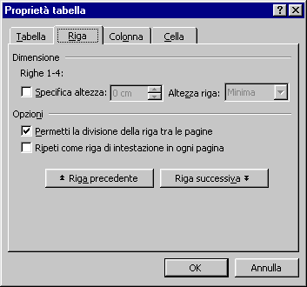
FIG. 04
La sezione che si trova in alto, “Dimensione” serve per specificare le misure delle righe. Si deve fare un clic sulla casella bianca vicino al comando “Specifica altezza”, in questo modo si attivano le caselle per scegliere e modificare le misure, in centimetri, dell’altezza delle righe. Se non si mette il segno di spunta, come nella figura 04, significa che l’altezza delle righe è automatica, altrimenti, come mostrato nella figura 05, l’altezza è quella specificata sulla casella “Specifica altezza”.
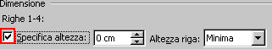
FIG. 05
Fare un clic sulla casella bianca, in modo da mettere il segno di spunta, come visualizzato nella figura 31.10 e mettere, come misura 2 cm, utilizzando le frecce o digitando il numero all’interno dell’apposita casella. Si deve inoltre stabilire se la misura è minima o esatta, all’interno della casella “Altezza riga”. Si deve fare un clic sulla tendina, freccia nera, e si apre una lista, come visualizzato nella figura 06.

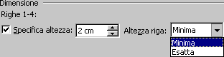
FIG. 06

Fare un clic su minima e uno sul pulsante OK, il risultato è riportato nella figura 07.
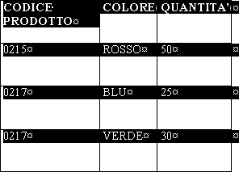
FIG. 07
Minima significa che la misura in cm specificata è l’altezza minima della riga, se le dimensioni del testo superano quelle dell’altezza, le righe vengono ingrandite ulteriormente per visualizzare il testo. Selezionare la tabella e applicare le dimensioni 72 al testo. Come si vede nella figura 08, l’altezza delle righe è stata aumentata per contenere il testo.
  FIG. 08 |   FIG. 09
Selezionare la tabella ed eseguire il comando Tabella – Proprietà Tabella. Fare un clic sulla scheda “Riga” e scegliere esatta, nella casella “Altezza riga”. Fare un clic sul pulsante OK, il risultato è riportato nella figura 09.

Esatta significa che le dimensioni della riga sono esattamente quelle scelte, indipendentemente dalla dimensione del testo. Infatti, anche se il testo è molto grande e non può essere visualizzato in 2 cm, l’altezza delle righe è proprio 2 cm, il testo che non entra in queste dimensioni viene tagliato, proprio come si vede nella figura 09.

Selezionare la tabella ed eseguire il comando Tabella – Proprietà Tabella e applicare la dimensione 14 al testo, il risultato si vede nella figura 10.

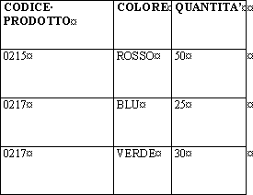
FIG. 10
L’altezza delle righe è ancora 2 cm, anche se il testo è molto piccolo.
La differenza tra minima ed esatta si vede solo se la dimensione del testo supera quella delle righe, altrimenti il comportamento è identico.
Di solito si utilizza esatta, in quanto si vogliono stabilire misure precise per le celle. Utilizzando minima, infatti, non si è certi che la stampa avverrà esattamente con la misura stabilita, nel caso in cui il testo venisse ingrandito.
Selezionare la tabella, eseguire il comando Tabella – Proprietà Tabella e fare un clic sulla scheda “Colonna”, figura 11.
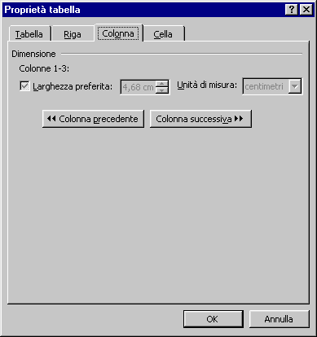
FIG. 11
L’impostazione visualizzata, con il segno di spunta e la casella in grigio, indica che le colonne hanno dimensioni diverse.

Fare clic sulla casella fino a far apparire il segno di spunta con lo sfondo bianco, come visualizzato nella figura 12. Questa impostazione è quella in cui si può specificare la larghezza esatta delle colonne, tutte della stessa dimensione. Impostare la larghezza a 3 cm, figura 12.
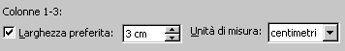
FIG. 12
Fare un clic sul pulsante OK, il risultato si vede nella figura 13: tutte le colonne hanno la larghezza uguale, di 3 cm.
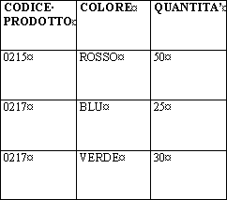
FIG. 13
Selezionare la tabella, eseguire il comando Tabella – Proprietà Tabella e fare un clic sulla scheda “Cella”, figura 14.
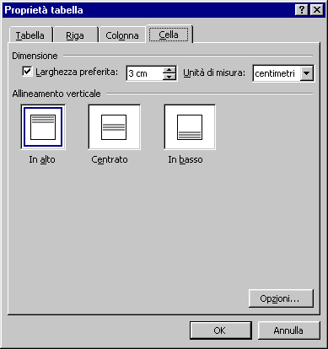
FIG. 14
In questa scheda è possibile specificare la larghezza di ogni singola cella, nella sezione in alto, ma di solito si utilizza la stessa dimensione per tutte le colonne, oppure si modificano le dimensioni con il trascinamento.
La sezione “Allineamento verticale” è, invece, molto utile. Osservando la figura 13 si vede che le celle sono grandi e il testo si trova tutto verso l’alto, nella parte superiore delle celle. Questo corrisponde al comando “In alto”. È possibile centrare il testo rispetto all’altezza delle celle, scegliendo il comando “Centrato”, oppure posizionare il testo sul fondo delle celle, “In basso”, le figure aiutano molto a capire questi strumenti.
Fare un clic sull’icona dell’opzione “Centrato” e un clic sul pulsante OK.
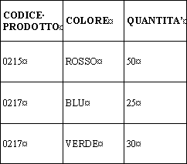

28.13 ADATTA
Nel capitolo “dimensioni righe e colonne” è spiegato che facendo doppio clic, con il puntatore posizionato nel bordo di divisione tra due colonne, la larghezza della colonna si adatta al testo contenuto nelle celle della colonna stessa. Si può ottenere lo stesso risultato utilizzando il comando Tabella – Adatta – Adatta al contenuto (si deve allargare la lista di comandi), figura 01.

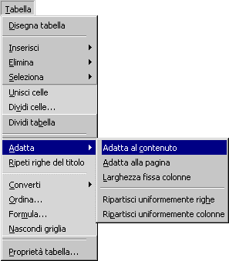
FIG. 01
Adatta al contenuto: adatta le dimensioni delle colonne al testo scritto dentro le celle delle colonne.
Adatta alla pagina: cambia le dimensioni delle colonne occupando tutto lo spazio dal margine sinistro al margine destro. In pratica, occupa tutto lo spazio disponibile, utilizzando le dimensioni (totali) massime per le colonne.
Larghezza fissa colonne: è l’impostazione predefinita: se la dimensione del testo varia, la larghezza delle colonne resta sempre la stessa, non cambia.
Ripartisci uniformemente righe (colonne): la dimensione della tabella viene suddivisa in parti uguali tra le righe (colonne). Quindi, il perimetro della tabella rimane sempre uguale, mentre le righe (colonne) diventano tutte della stessa altezza (larghezza).

ESEMPIO. Adatta al contenuto.
Selezionare la tabella degli esempi precedenti ed eseguire il comando Tabella – Adatta – Adatta al contenuto, figura 02.

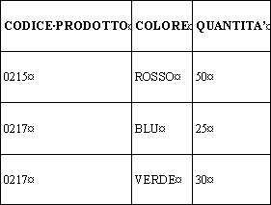
FIG. 02

28.14 Bordi e sfondo
I bordi delle tabelle sono stampati così come si vedono sullo schermo. Per modificare o togliere i bordi e lo sfondo delle celle, si deve selezionare la tabella e si utilizza lo stesso comando visto per i bordi e lo sfondo dei paragrafi: Formato – Bordi e sfondo, figura 01.

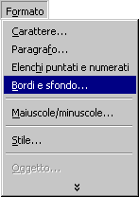
FIG. 01
Si apre la finestra di dialogo visualizzata nella figura 02.
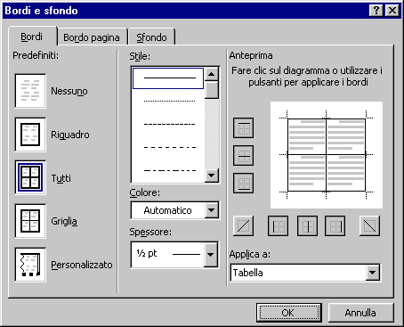
FIG. 02
I comandi, sia per i bordi che per gli sfondi, sono gli stessi e si utilizzano allo stesso modo, per imparare gli strumenti della finestra “Bordi e sfondo”, quindi, si faccia riferimento al capitolo relativo.
ESEMPIO.
Aprire un nuovo file e creare la tabella visualizzata nella figura 03.
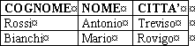
FIG. 03
Selezionare la tabella ed eseguire il comando Formato – Bordi e sfondo. Utilizzare i comandi della finestra di dialogo per rendere la tabella come nella figura 04.
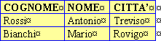
FIG. 04

28.15 Unisci celle
Il comando Unisci celle, figura 01 (si deve allargare la lista di comandi), serve per unire due o più celle selezionate. Si possono costruire, con questo strumento, tabelle con “figure” particolari. Le celle da unire devono essere vuote, cioè non devono contenere testo, in caso contrario viene visualizzato un messaggio di errore.

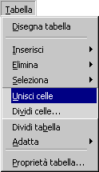
FIG. 01
ESEMPIO. Unire le celle.
Aggiungere una riga alla tabella dell’esempio precedente, posizionando il cursore nell’ultima cella della tabella e utilizzando il tasto TAB. Selezionare la riga aggiunta alla tabella, come visualizzato nella figura 02.
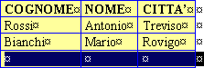
FIG. 02
Eseguire il comando Tabella – Unisci celle, il risultato è riportato nella figura 03.
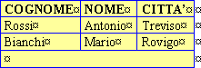
FIG. 03
Quelle che prima erano tre celle sono diventate un’unica cella, che occupa lo stesso spazio, la stessa area totale.
È possibile unire le celle anche in senso verticale, con lo stesso procedimento.

28.16 Dividi celle
Il comando Dividi celle, figura 01 (si deve allargare la lista di comandi), serve per dividere una o più celle selezionate, in quante “parti” si vuole. Questo comando è l’esatto inverso di quello presente nel capitolo precedente. Le celle da dividere devono essere vuote, cioè non devono contenere testo, in caso contrario viene visualizzato un messaggio di errore.

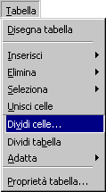
FIG. 01
ESEMPIO. Dividere le celle.
Selezionare l’ultima cella della tabella dell’esempio precedente, come mostrato nella figura 02.

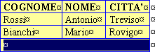  FIG. 02 | 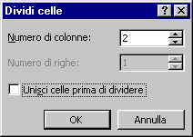  FIG. 03 | 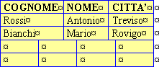  FIG. 04
Eseguire il comando Tabella – Dividi celle, si apre la finestra di dialogo visualizzata nella figura 03.
Nella casella “Numero di colonne” si deve inserire il numero di colonne che si desidera ottenere, mentre nella casella “Numero di righe” si deve inserire il numero di righe da ottenere.
Scegliere 4 colonne e 2 righe, il risultato è riportato nella figura 04.

ESEMPIO N.2: Dividere le celle.
Aprire un nuovo file e creare una tabella con 2 righe e due colonne, figura 05.
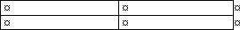
FIG. 05

Selezionare l’intera tabella e lanciare il comando Tabella – Dividi celle. Nella finestra di dialogo (figura 03) deve essere spuntata l’opzione “Unisci celle prima di dividere”; impostare 4 colonne, 4 righe e fare un clic sul pulsante OK.
Il risultato è visualizzato nella figura 06.

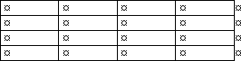 FIG. 06  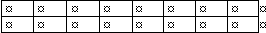  FIG. 08 | 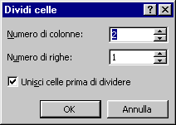  FIG. 07

ESEMPIO N.3: Dividere le celle
Aprire un nuovo file e creare (nuovamente) una tabella con 2 righe e 2 colonne (figura 05).
Selezionare l’intera tabella e lanciare il comando Tabella – Dividi celle. Nella finestra di dialogo fare un clic sull’opzione “Unisci celle prima di dividere”, in modo da togliere il segno di spunta, figura 07.
La casella “Numero di righe” è bloccata, infatti non è possibile suddividere ulteriormente le celle in più righe. Impostare a 4 il numero di colonne e fare un clic sul pulsante OK, il risultato è riportato nella figura 08.

Confrontare le figure 08 e 06 per capire l’utilizzo dell’opzione “Unisci celle prima di dividere”.

28.17 Ordina
Il comando Tabella – Ordina, figura 01 (si deve allargare la lista di comandi), serve per mettere in ordine il contenuto delle righe.
Di solito le tabelle hanno, nella prima riga, il nome delle colonne, che viene detto CAMPO. Per ordinare si deve scegliere in base a quale campo ordinare, cioè in base a quale colonna.

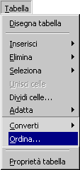
FIG. 01
Il comando Ordina apre la finestra di dialogo visualizzata nella figura 02.
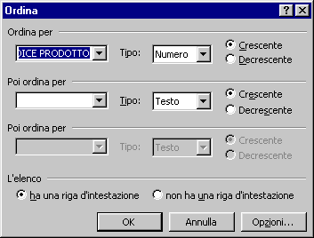
FIG. 02
Si deve aprire la tendina della casella “Ordina per” e fare un clic sul nome di campo in base al quale si desidera ordinare la tabella. Si deve anche scegliere il “Tipo” di ordinamento, aprendo la tendina visualizzata nella figura 03.

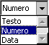
FIG. 03
La differenza principale tra i diversi tipi di ordinamenti riguarda i numeri. Utilizzando l’ordinamento testo, il programma confronta il primo carattere di una cella con il primo di un’altra, se sono uguali passa al secondo e così di seguito. Nell’ordinamento tra numeri, invece, si confrontano i valori dei numeri. Per esempio, mettendo in ordine 3, 15, 7, e 24 come testo, il risultato è 15, 24, 3 e 7, invece nell’ordinamento numerico il risultato è 3, 7, 15 e 24.
Infine si deve scegliere se l’ordinamento è “Crescente” o “Decrescente”.
È possibile stabilire più di un criterio di ordinamento, utilizzando le sezioni “Poi ordina per”.

ESEMPIO. Ordinare una tabella.
Aprire un nuovo file e creare la tabella visualizzata nella figura 04.
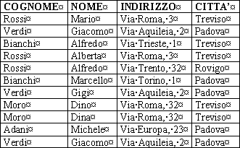
FIG. 04
Si vuole ordinare la tabella in base al cognome delle persone. Se due persone hanno lo stesso cognome, devono essere ordinate in base al nome, se due persone hanno lo stesso cognome e lo stesso nome, devono essere ordinate in base alla città. Ci sono 3 criteri di ordinamento: cognome, nome e città. Cognome è quello più importante, poi si considera il nome, infine la città.
Si deve mettere il cursore all’interno della tabella, in qualsiasi cella (non deve esserci niente di selezionato). Lanciare il comando Tabella – Ordina: si apre la finestra di dialogo visualizzata nella figura 05. Si deve aprire la tendina del primo criterio e fare un clic sopra cognome, poi aprire la tendina del secondo criterio e fare un clic su nome, alla fine aprire la tendina del terzo criterio e fare un clic su città. La figura 05 visualizza le impostazioni corrette delle finestra di dialogo, le caselle utilizzate sono evidenziate in rosso.
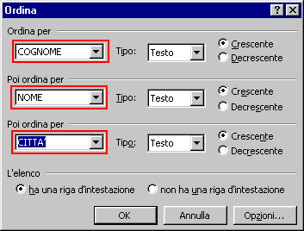
FIG. 05
Fare un clic sul pulsante OK e la tabella risulta ordinata, come mostrato nella figura 06.
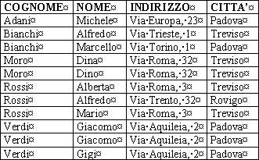
FIG. 06
Qualora si dovesse aggiungere un ulteriore nominativo, anche e soprattutto con tabelle più lunghe, non converrebbe cercare di inserirlo nella posizione ordinata, conviene inserire i nuovi nominativi alla fine e, in seguito, ordinare la tabella.

28.18 TITOLI
Se la tabella è molto lunga, più di una pagina, in genere si riportano i titoli delle colonne su tutte le pagine. Digitando a mano i titoli, però, questi verrebbero inclusi negli eventuali ordinamenti, cosicché, ogni volta che si ordinasse la tabella, sarebbe necessario sistemare le righe dei titoli. Esiste un comando che riporta in ogni pagina i titoli della tabella, automaticamente, escludendo i titoli dall’ordinamento: Ripeti righe del titolo, figura 01 | 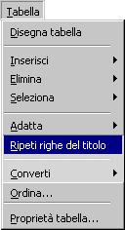  FIG. 01

Si deve selezionare la riga contenente il titolo ed eseguire il comando, il resto lo fa il programma.
ESEMPIO. Ripetere i titoli.
Selezionare la prima riga della tabella dell’esempio precedente, come mostrato nella figura 02.
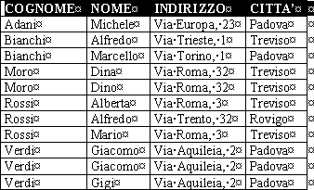  FIG. 02 | 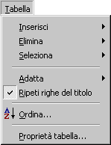  FIG. 03
Eseguire il comando Tabella – Ripeti righe del titolo. Apparentemente non è successo niente, ma il programma ha memorizzato la prima riga e la ripeterà in tutte le pagine. Se si prova ad aprire il Menù Tabella, senza eseguire nessun comando, si vede che Ripeti righe del titolo è spuntato, è attivo, figura 03.

Posizionare il cursore sull’ultima cella della tabella, ultima riga e ultima colonna, premere e tenere premuto il tasto TAB sulla tastiera. In questo modo si aggiungono nuove righe; tenere premuto finché non si raggiunge la seconda pagina, dove, automaticamente, viene ripetuta la riga che contiene i titoli.  (vedi figura 04) | 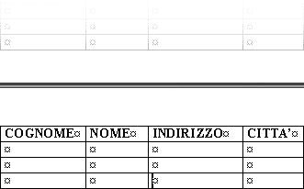  FIG. 04
28.19 Converti
Esiste una stretta relazione tra le tabelle e le tabulazioni: il lavoro fatto con le tabulazioni può essere svolto più semplicemente con le tabelle: togliendo i bordi; il risultato sulla stampa è lo stesso.
Anche Word è in grado di cogliere la relazione esistente tra tabelle e relazioni, tanto che è possibile passare da testo in tabella a testo in tabulazioni, e viceversa. Questo strumento è molto utile per chi ha difficoltà ad utilizzare le tabulazioni e deve fare un concorso, nel quale si deve svolgere un esercizio obbligatoriamente con le tabulazioni.
Gli strumenti da utilizzare sono: Tabella – Converti - Tabella in Testo e Tabella - Converti - Testo in Tabella, figura 01 (si deve allargare la lista di comandi).
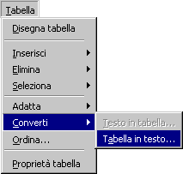
FIG. 01
ESEMPIO.
Aprire un nuovo file e creare la tabella della figura 02.

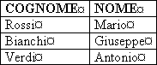  FIG. 02 | 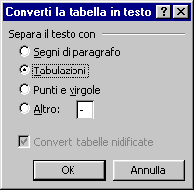  FIG. 03 | 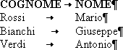  FIG. 04

Selezionare la tabella e lanciare il comando Tabella – Converti – Tabella IN Testo, si apre la finestra di dialogo visualizzata nella figura 03.
Nella finestra si deve selezionare il tipo di carattere da utilizzare per separare il testo quando saranno eliminate le colonne della tabella. È già selezionato il carattere di tabulazione, che è predefinito in tutti i programmi. Fare un clic sul pulsante OK, il risultato è riportato nella figura 04.
La tabella è stata convertita con le tabulazioni, ma il testo è rimasto nella stessa disposizione.

Selezionare il testo ed eseguire il comando Tabella – Converti – Testo in Tabella, si apre la finestra di dialogo visualizzata nella figura 05.

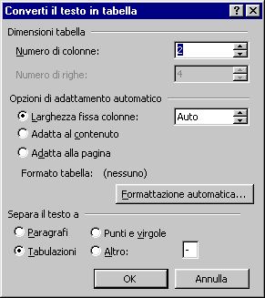
FIG. 05
Di tutte le opzioni della finestra, l’unica che conviene modificare, se serve, è “Numero di colonne”, di solito il programma è in grado di rilevare automaticamente il numero di colonne giuste. Fare un clic sul pulsante OK: si ottiene la tabella di partenza.

- GRAFICI

GRAFICI
I grafici sono un modo per rappresentare le informazioni numeriche contenute nelle tabelle attraverso immagini. Un grafico dovrebbe rendere la lettura dei dati più semplice, rispetto alle tabelle.  Word non è in grado di creare i grafici, per farlo utilizza un programma che si chiama Microsoft Graph. Questo programma prende la tabella di Word, la converte in una tabella di Excel e crea il grafico in base ai valori contenuti nella tabella. Tutto questo viene fatto automaticamente; si deve semplicemente selezionare la tabella, eseguire il comando Inserisci – Immagine – Grafico, figura 01.  È necessario che le tabelle contengano valori numerici, in caso contrario non potrà essere creato il grafico. | 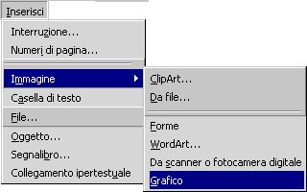  IG. 01
ESEMPIO. Creare un grafico.
Aprire un nuovo file e creare la tabella visualizzata nella figura 02.

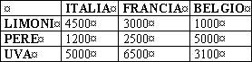  FIG. 02  Selezionare l’intera tabella ed eseguire il comando Inserisci – Immagine – Grafico. La tabella viene copiata in un foglio di Excel e viene creato il grafico, figura 03. | 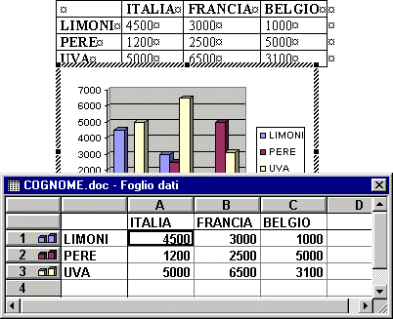 FIG. 03

La finestra in cui è riportata la tabella è il foglio di lavoro di Excel; il grafico si intravede sotto la finestra. In questo momento si utilizzano i comandi di Microsoft Graph, non quelli di Word, infatti sono cambiate le barre degli strumenti e dei Menù (figura 04).
FIG. 04.
Per ritornare a lavorare con gli strumenti di Word, si deve fare un clic sul foglio, in un punto vuoto, in questo modo si posiziona il cursore nel documento (figura 05).
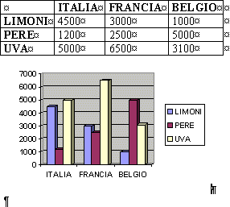
FIG. 05
Il grafico è un oggetto, e viene gestito come le immagini: tutti i comandi visti per le immagini, capitolo 19, valgono anche per i grafici.
Per tornare al programma Microsoft Graph si deve fare doppio clic sopra il grafico e si ritorna nella situazione visualizzata nella figura 03.
I grafici sono in stretta relazione con Excel, come dimostra il fatto che, per creare il grafico la tabella di Word è stata convertita, perciò in questo manuale ci limiteremo solo a vedere come cambiare tipo di grafico, per altre funzioni si veda il manuale di Excel.
Si deve eseguire il comando Grafico – Tipo di grafico, figura 06.

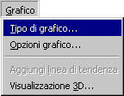
FIG. 06

Si apre la finestra di dialogo visualizzata nella successiva figura 07.
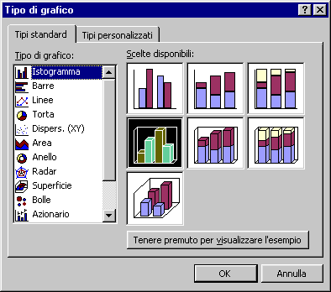
FIG. 07
Nella sezione a sinistra, “Tipo di grafico”, si deve scegliere il tipo di grafico da costruire; nella sezione di destra, “Scelte disponibili”, si deve scegliere il sottotipo del grafico.
Per ogni tipo, sono visualizzate le varie rappresentazioni possibili.
Scegliere il tipo “Area” e un qualsiasi sottotipo; fare un clic sul pulsante OK e un clic sul documento: si ottiene il risultato illustrato nella figura 08.

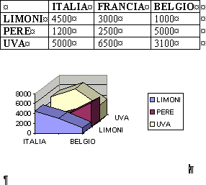
FIG. 08
Tutti i comandi per lavorare con il grafico, una volta inserito nel foglio, sono uguali a quelli per le immagini.

- Stampa unione

30.1 INTRODUZIONE
È sicuramente successo a tutti di ricevere una lettera di pubblicità da parte di un’azienda, contenente “offerte strepitose” oppure “favolosi premi”. La stessa lettera è inviata a migliaia di persone, con un’unica differenza tra una pagina ed un’altra: l’indirizzo del destinatario. La Stampa unione si occupa di questo problema, non della pubblicità, ma di spedire lo stesso documento a persone diverse, personalizzandolo.
Servono almeno due file: uno contiene la lettera da spedire, l’altro contiene gli indirizzi dei destinatari. Se la lettera è sostituita da una busta oppure da fogli contenenti etichette, non cambia il principio della stampa unione, cioè si lavora nello stesso modo. La lettera deve essere preparata con Word, si tratta di un semplice documento, come tutti gli altri. Il file contenente gli indirizzi può essere creato con Word, ma, se conosciuto, è possibile utilizzare un qualsiasi altro programma per creare elenchi o archivi, per esempio Excel o Access.
La stampa unione inizia dopo la creazione dei file appena descritti, consiste nel mettere insieme gli indirizzi con la lettera (busta o etichetta), si dice unione dei file.
Purtroppo il procedimento è lungo e laborioso.
Si utilizzerà un esempio che comprende l’intero capitolo per insegnare questa procedura.

30.02 ELENCO
Un elenco è una lista di indirizzi, divisa in colonne e righe. Ogni colonna ha un titolo, CAMPO, diverso da quello delle altre colonne; sono esempi di campi cognome, nome e indirizzo. Nella colonna che si chiama cognome possono essere inseriti solamente i cognomi delle persone, se venisse per errore digitato un nome in questa colonna, verrebbe considerato dal computer come un cognome.
Ogni riga contiene tutti i dati riguardanti una sola persona, un indirizzo completo; in termini informatici si chiama RECORD.
Detto questo, sembra evidente che un elenco è una tabella, la cui prima riga contiene i titoli delle colonne (campi) e le righe successive contengono gli indirizzi delle persone (record). Non sono necessari comandi speciali per creare un elenco, è sufficiente creare la tabella con i dati all’interno e salvare il file.
Aprire un nuovo file in Word e creare una tabella con 7 colonne e 2 righe, utilizzando il comando Tabella – Inserisci – Tabella, figura 01.

FIG. 01
Digitare i nomi dei campi visualizzati nella figura 02, selezionare la prima riga e applicare la formattazione grassetto.

FIG. 02
Digitare gli indirizzi visualizzati nella figura 03.
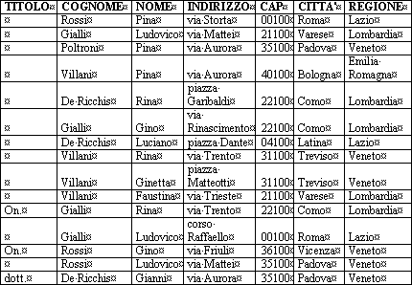
FIG. 03
Salvare il file con il nome INDIRIZZI.
L’elenco è pronto, non serve fare altro. Il tempo che si perde in più è quello per la digitazione di tutti gli indirizzi.
Nella tabella contenente gli indirizzi è possibile aggiungere quanti campi si desidera, anche se poi non saranno utilizzati nella stampa unione: al momento opportuno, è possibile scegliere quali campi utilizzare.

30.03 LETTERA TIPO
La LETTERA TIPO è il documento che si intende spedire, si tratta di una normalissima lettera, come qualsiasi altro lavoro creato con Word.
Aprire un nuovo file in Word e digitare la lettera seguente:
(inizio lettera)
BOTTEGA GIALLA
ERBORISTERIA
LA BELLEZZA CHE VIENE DAI FIORI
Titolo
Cognome Nome
indirizzo
Cap. Città
Gentile Cliente COGNOME NOME,
Le scrivo per inviarLe il nostro nuovo catalogo e per presentarLe una serie di vantaggi che, sono sicuro, la faranno felice.
Per prima cosa Le offro la possibilità di presentarsi all’estate in perfetta forma, risparmiando con le nostre proposte naturali in offerta speciale :
- Lo Straordinario SCONTO DEL 50% sul “COFANETTO LINEA” e anche sul “PACCO COMPLETO” ;
- La Super Offerta 3 X 2 su SAPONE e SHAMPOO .
Guardi sul Catalogo allegato dove troverà tutte le nostre offerte insieme ai nuovissimi prodotti da noi proposti.
Spedisca subito la cartolina d’ordine con i prodotti che più Le piacciono e approfitti delle nostre offerte.
Le ricordo che BOTTEGA GIALLA è sinonimo di qualità e convenienza.
CORDIALI SALUTI
ERICA RAMPICANTE
ERBORISTA
(fine lettera)
Applicare alla lettera una formattazione simile a quella che si vede nella figura 01.
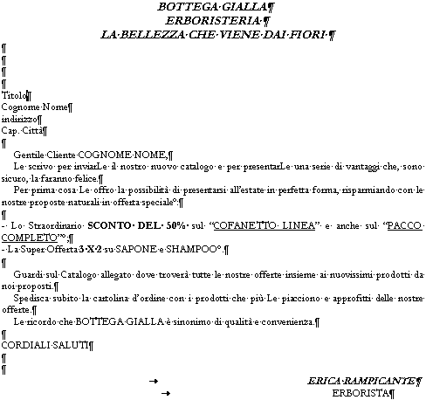
FIG. 01
Si noti che, nella lettera, gli indirizzi sono stati sostituiti con Titolo, Cognome, Nome, ecc. Questo non è necessario, ma è utile per l’impaginazione della lettera. Potrebbe accadere, per esempio, che la lettera occupi esattamente una facciata, ma poi, con l’inserimento degli indirizzi, ne occupi due. Il testo scritto al posto degli indirizzi serve per vedere lo spazio che questi occupano nella lettera, evitando di dover ripetere la formattazione in seguito.
È possibile utilizzare il file già creato, facendo un clic su: INDIRIZZI.
Salvare il file con il nome BOTTEGA GIALLA.
Questo punto è molto delicato, si deve salvare il file prima di iniziare la procedura di stampa unione, altrimenti, ogni volta che si apre il file, il programma potrebbe impiegare molto tempo per visualizzare il file, in quanto deve cercare gli indirizzi collegati. Una volta iniziata la procedura di stampa unione, non deve più essere salvata la lettera tipo.

30.4 Stampa unione
Considereremo la procedura meno veloce, ma più semplice.
Aprire il file BOTTEGA GIALLA e lanciare il comando Strumenti – Stampa unione (si deve allargare la lista di comandi), figura 01.

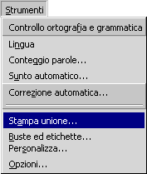  FIG. 01 | 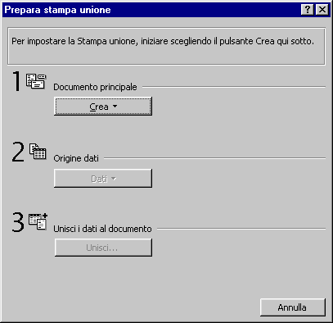 FIG. 02

Si apre la finestra di dialogo visualizzata nella figura 02.
La finestra è divisa in 3 fasi, necessarie per arrivare alla fine della procedura. La prima fase è attiva: il pulsante (Crea) è in nero; le altre sono inattive: i pulsanti sono in grigio. Fino a che non si completa la fase precedente, è impossibile utilizzare la fase successiva.
In qualsiasi momento, se si esce dalla procedura e ci si perde, è sufficiente utilizzare il comando Strumenti – Stampa unione e si ritorna esattamente nel punto in cui si era usciti, senza dover rifare tutto.
La prima fase si chiama “Documento principale” e serve per creare il documento da spedire. Nel nostro caso il documento è già stato creato, quindi si dovrà semplicemente selezionarlo.
Fare un clic sul pulsante Crea della fase 1, si apre una lista, visualizzata nella figura 03.
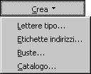  FIG. 03 | 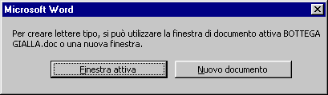 FIG. 04

Si tratta dei possibili tipi di documento che possono essere utilizzati per la stampa unione, fare un clic sopra “Lettere tipo”. Per utilizzare uno qualsiasi degli altri tipi si procede nello stesso modo, cambia solo ciò che viene stampato.
Viene visualizzata la finestra di dialogo rappresentata nella figura 04.
Quello che viene chiesto, in parole più semplici, è se si intende creare una lettera nuova, corrispondente al pulsante “Nuovo documento”, oppure se si intende utilizzare il documento aperto (BOTTEGA GIALLA), corrispondente al pulsante “Finestra attiva”.
Fare un clic sul pulsante “Finestra attiva”, si ritorna alla finestra di dialogo “Stampa unione”, in cui si è attivata la fase 2, figura 05.
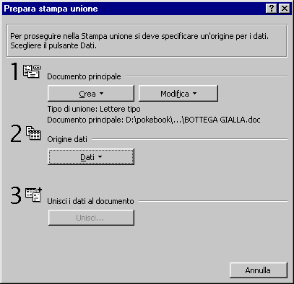
FIG. 05
Nella fase 1 si è aggiunto un pulsante, “Modifica”, che serve per eventuali modifiche alla lettera tipo. Non è necessario utilizzare questo pulsante, in quanto la nostra lettera è già pronta.
Per verificare cosa succede, fare un clic sul pulsante “Modifica”, nella fase 1, si apre una lista, nella quale compare solo il nome del file BOTTEGA GIALLA, fare un clic sopra il nome del file.
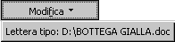  FIG. 06 | 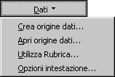  FIG. 07

Si ritorna a lavorare con il documento BOTTEGA GIALLA. Per continuare la stampa unione, si deve utilizzare il comando Strumenti – Stampa Unione, si apre la finestra di dialogo visualizzata nella figura 05, esattamente come era stata lasciata, cioè con la fase 2 attiva.
La fase 2 consiste nello scegliere il file contenente gli indirizzi (potrebbero esserci più elenchi pronti, con funzioni diverse), che viene chiamato Origine dati.
Fare un clic sul pulsante “Dati”, si apre la lista visualizzata nella figura 07.
“Crea origine dati”: per creare un file contenente l’elenco degli indirizzi utilizzando una procedura guidata (per niente intuitiva), nel caso non si sappia creare una tabella in Word.
“Apri origine dati”: per segnalare il nome del file contenente gli indirizzi. Qualora si trattasse di file non creati con Word, è necessario aprire i file prima di iniziare la procedura di stampa unione.
Gli altri comandi sono praticamente inutilizzati.
Fare un clic su “Apri origine dati”, si apre la finestra di dialogo “Apri”, nella quale si deve indicare la cartella e il nome del file contenente gli indirizzi. Aprire il file INDIRIZZI.

Viene visualizzato il messaggio rappresentato nella figura 08.
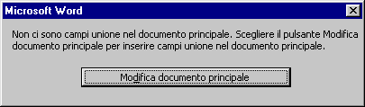
FIG. 08
È importante capire cosa dice la finestra, perché si tratta dell’unica fase che non è trattata come tale del programma. La situazione attuale è la seguente: BOTTEGA GIALLA è il file lettera tipo, mentre INDIRIZZI è il file origine dati; la fase 3 consiste nel mettere insieme i due file, cioè creare una lettera per ogni record (riga) della tabella. Il problema del programma è che non sa dove devono essere scritti gli indirizzi nella lettera tipo. La finestra, in termini più semplici, chiede di indicare a Word il punto in cui inserire gli indirizzi nella lettera (busta o etichetta).
Fare un clic sul pulsante “Modifica documento principale”, si ritorna al file BOTTEGA GIALLA. È stata aggiunta alla finestra del file la barra degli strumenti “Stampa unione”, visualizzata nella figura 09.
FIG. 09
Di tutti gli strumenti disponibili nella barra, sarà utilizzato solo il primo comando: “Inserisci campo unione”.
Si deve indicare al programma i punti in cui inserire i dati del file elenco (gli indirizzi), per fare questo si devono inserire i nomi delle colonne della tabella, i campi, nelle posizioni in cui poi dovranno essere stampati gli indirizzi dei destinatari. Non è possibile scrivere i nomi dei campi a mano, altrimenti verrebbero stampati tali e quali, si deve utilizzare il pulsante “Inserisci campo unione”, che mette un codice “speciale” del programma. Questo codice, nel momento in cui si dirà di completare l’unione, verrà sostituito dalle righe della tabella, inserendo i dati relativi al nome di campo utilizzato.
Selezionare la parola “Titolo”, come visualizzato nella figura 10.

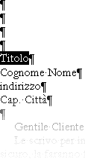
FIG. 10

Fare un clic sul pulsante “Inserisci campo unione”, si apre la lista dei campi del file INDIRIZZI (la lista contiene i nomi delle colonne), figura 11.

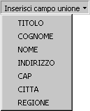
FIG. 11
Posizionare il puntatore del mouse in corrispondenza di “TITOLO”, la scritta diventa blu, e fare un clic. Nel documento, il testo “Titolo” viene sostituito con il campo TITOLO, figura 12.
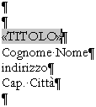
FIG. 12
Il campo titolo è contornato da una selezione grigia, questa indica che non si tratta di testo semplice, ma di un campo. Al momento dell’unione, il campo titolo verrà sostituito dal testo contenuto nella colonna Titolo della tabella.
Il campo può essere formattato o cancellato come qualsiasi altro testo.
Selezionare “Cognome”, come visualizzato nella figura 13.

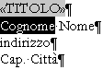
FIG. 13
Fare un clic sul pulsante “Inserisci campo unione”, si apre la lista dei nomi dei campi: posizionare il puntatore del mouse sopra COGNOME e fare un clic. Il risultato si vede nella figura 14.
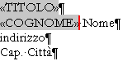
FIG. 14

Selezionare il testo “Nome”, come visualizzato nella figura 15.
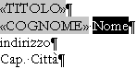
FIG. 15
Fare un clic sul pulsante “Inserisci campo unione”: si apre la lista dei campi; posizionare il puntatore del mouse sopra NOME e fare un clic. Il risultato si vede nella figura 16.
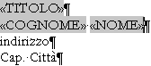
FIG. 16
Selezionare il testo “indirizzo”e fare un clic sul pulsante “Inserisci campo unione”: si apre la lista dei campi; posizionare il puntatore del mouse sopra INDIRIZZO e fare un clic, il risultato si vede nella figura 17.

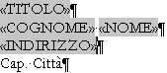
FIG. 17
Selezionare il testo “Cap.” e fare un clic sul pulsante “Inserisci campo unione”: si apre la lista dei campi; posizionare il puntatore del mouse sopra CAP e fare un clic. Selezionare il testo “Città” e fare un clic sul pulsante “Inserisci campo unione”: si apre la lista dei campi; posizionare il puntatore del mouse sopra CITTÀ e fare un clic. Il risultato si vede nella figura 18.
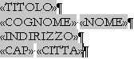
FIG. 18
Selezionare il testo “Cognome”, che si trova subito dopo la scritta “Gentile cliente”, come visualizzato nella figura 19.
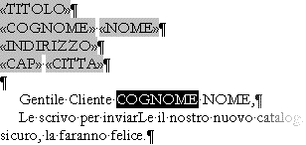
FIG. 19
Fare un clic sul pulsante “Inserisci campo unione”: si apre la lista dei nomi dei campi; posizionare il puntatore del mouse sopra COGNOME e fare un clic. Il risultato si vede nella figura 20.

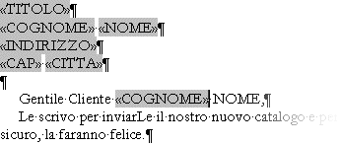
FIG. 20
Selezionare il testo “nome”, fare un clic sul pulsante “Inserisci campo unione”: si apre la lista dei campi; posizionare il puntatore del mouse sopra NOME e fare un clic. Il risultato si vede nella figura 21.
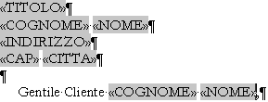
FIG. 21
L’unica cosa da notare sono gli spazi tra i campi COGNOME e nome e tra CAP e CITTA. Se mancassero gli spazi, gli indirizzi verrebbero stampati, a loro volta, senza spazi, per esempio:
dott.
RossiMario
Via Roma, 5
31100Treviso

Non è obbligatorio inserire tutti i campi della tabella, si possono scegliere, di volta in volta, quelli che servono.  Dopo aver inserito tutti i campi necessari, si deve ritornare alla finestra stampa unione, per completare la terza fase.  Eseguire il comando Strumenti – Stampa unione: si apre la finestra di dialogo visualizzata nella  figura 22, con la terza fase attiva. | 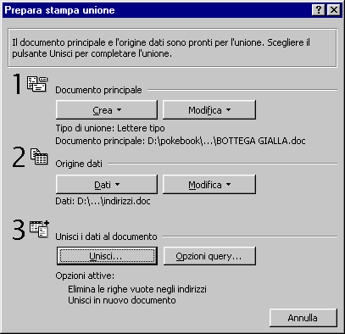  FIG. 22

Per completare l’unione si utilizza il pulsante “Unisci”.
Fare un clic sul pulsante “Unisci”: si apre la finestra visualizzata nella successiva figura 23.
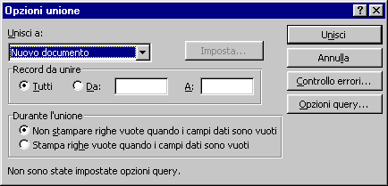
FIG. 23
Facendo un clic sul pulsante Unisci, viene creato un nuovo file, Lettere tipo 1, composto da tante pagine. In ogni pagina si trova la lettera con un indirizzo diverso, in totale ci sono tante pagine quante sono le righe della tabella (utilizzando il file INDIRIZZI, si trovano 396 pagine).
Conviene controllare il file Lettere tipo con l’anteprima di stampa, prima di procedere con la stampa del documento.
Alla fine si devono chiudere tutti i file, utilizzando il pulsante chiudi (la X in alto a destra, sulla barra del titolo). Word chiede, per ogni file chiuso, di salvare le modifiche. È già stato detto che non si deve salvare il file BOTTEGA GIALLA, è stato salvato prima della stampa unione. Non è necessario salvare nemmeno il file Lettere tipo 1, in quanto contiene informazioni inutili, che sono presenti in altri file (BOTTEGA GIALLA e INDIRIZZI).
L’unico file che deve essere salvato, se non è stato fatto in precedenza, è il file INDIRIZZI, perché contiene gli indirizzi che possono essere utilizzati per altre stampe unione.

  - LE QUERY

30.5.1 INTRODUZIONE
In questo capitolo è spiegato come fare la stampa unione utilizzando solo una parte degli indirizzi. Per utilizzare una parte degli indirizzi si devono FILTRARE i dati. Filtrare significa scegliere una parte dei dati e scartare i rimanenti; la scelta è fatta stabilendo un criterio (o più criteri), per esempio i clienti di Roma. Tutti i record (righe della tabella) che non rispettano i criteri sono esclusi.
Anche in questo capitolo si utilizzano i file BOTTEGA GIALLA e INDIRIZZI.
Aprire il file BOTTEGA GIALLA e lanciare il comando Strumenti – Stampa unione. Si apre la finestra di dialogo, con la fase 1 attiva, “Documento principale”. Fare un clic sul pulsante Crea: si apre una lista di comandi; scegliere “Lettera tipo”. Appare una finestra in cui si deve fare clic sul pulsante “Finestra attiva”.
Si attiva la seconda fase, “Origine dati”: fare un clic sul pulsante Dati; si apre una lista di comandi. Scegliere “Apri origine dati”: si apre una nuova finestra di dialogo, nella quale si deve cercare e aprire il file INDIRIZZI. Appare la finestra visualizzata nella successiva figura 01: fare un clic su “Modifica documento principale”.

FIG. 01
Inserire i Campi unione negli appositi spazi. Eseguire il comando Strumenti – Stampa unione: si apre la finestra di dialogo visualizzata nella figura 02.

FIG. 02
Nel capitolo precedente è spiegato che per completare l’operazione si utilizza il pulsante Unisci. Il risultato è che tutti i record del file INDIRIZZI sono utilizzati per la stampa unione. Nei capitoli successivi è spiegato come filtrare i record mediante una Query.

30.5.2 QUERY
Una QUERY è una interrogazione sui dati; per esempio, quali sono i clienti di Treviso? Le query servono per filtrare i dati in base ad uno o più criteri. Si deve estrarre dalla domanda il criterio corrispondente; dall’interrogazione precedente si ricava il criterio seguente: tutti i record che hanno il campo CITTÀ uguale a “Treviso”.
Word passa tutta la tabella, riga per riga, e confronta il valore del campo CITTÀ con “Treviso”: se il valore del campo è uguale a Treviso “tiene” il record (criterio verificato, corrispondente a vero), altrimenti lo “scarta”, lo nasconde (criterio non verificato, corrispondente a falso). Alla fine visualizza (o utilizza) solo i record che hanno verificato il criterio.
Nella finestra prepara stampa unione fare un clic sul pulsante “Opzioni query”, si apre la finestra di dialogo visualizzata nella figura 01.
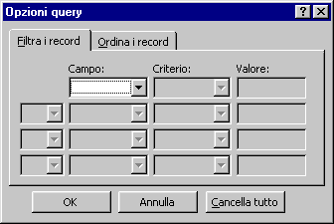
FIG. 01
Si devono spedire le lettere solo ai clienti di Treviso, quindi il criterio è “città uguale a Treviso”.
Si deve fare un clic sulla casella “Campo”, si apre la lista di nomi visualizzata nella figura 02.
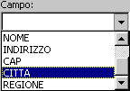
FIG. 02
Questa casella serve per indicare il campo nel quale si vuole stabilire il criterio. Utilizzando la barra di scorrimento, visualizzare il campo CITTÀ e farci un clic sopra: il nome del campo viene scritto all’interno della casella.
Si deve poi scegliere l’operatore da utilizzare, all’interno della casella “Criterio”. Anche in questo caso si utilizza la tendina, visualizzata nella figura 03.

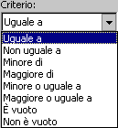
FIG. 03
Tutti gli operatori sono descritti a caratteri e fanno esattamente quello che dice il nome. Fare un clic sopra “Uguale a”.
Nella casella “Valore” si deve digitare il testo che deve essere confrontato con quello contenuto nelle celle. Fare un clic all’interno della casella bianca, per inserire il cursore e digitare “Treviso”, figura 04.

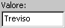
FIG. 04
Fare un clic sul pulsante OK: si ritorna alla finestra di dialogo “Stampa unione”.
Per completare si deve fare un clic sul pulsante “Unisci”, si apre una nuova finestra di dialogo, fare un clic sul pulsante “Unisci”, come visto nei precedenti capitoli.
Viene creato un nuovo file, “Lettere tipo 1”, che contiene esattamente 40 pagine, una per ogni cliente di Treviso. Utilizzando la barra di scorrimento, controllare che siano stati inseriti solo i clienti la cui città è uguale a Treviso.
Per effettuare nuove unioni, si deve tornare al file BOTTEGA GIALLA. Fare un clic sul Menù FINESTRA, si apre una lista nella quale si trovano tutti i nomi dei file aperti, figura 05.
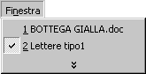
FIG. 05
Fare un clic sopra BOTTEGA GIALLA. Una volta tornati alla finestra BOTTEGA GIALLA, è possibile effettuare nuove unioni utilizzando la finestra Strumenti – Stampa Unione, che si apre con tutte le fasi attive.

30.5.3 AND, OR
Quando si devono utilizzare più criteri insieme entrano in gioco due operatori della logica matematica, che, sopratutto all’inizio, creano confusione. Questi operatori sono rappresentati in Word dalle lettere “e” e “o”, tradotti dai relativi operatori inglesi “AND” e “OR”. Non conviene utilizzare la traduzione letterale, perché AND e OR non sono congiunzioni, ma operatori matematici. La traduzione letterale in “e” e “o” è quella che crea più confusione, una traduzione più adeguata potrebbe essere AND = contemporaneamente, OR = oppure.
Prima di vedere come utilizzare gli operatori in Word, cerchiamo di capire come funzionano in generale. Si visualizza l’effetto degli operatori con una tabella, chiamata “Tabella di verità”. Si considerano 2 criteri (C1 e C2), si vede la validità di ciascun criterio, i risultati dei due criteri vengono composti con gli operatori. La tabella di verità è rappresentata nella figura 01.

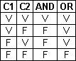
FIG. 01
In poche parole, il significato è il seguente:
· AND restituisce come risultato vero solo se tutti i criteri, contemporaneamente sono verificati, altrimenti il risultato è falso;
· OR restituisce come risultato vero se almeno uno dei criteri è verificato, restituisce falso solo se tutti i criteri sono falsi.
Purtroppo, essendo operatori matematici, non è facile capire la loro funzione.
Proviamo a simulare il comportamento del programma sull’elenco visualizzato nella figura 02.
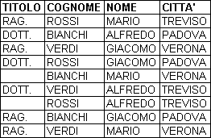
FIG. 02
Si vogliono trovare tutti i clienti di Treviso e di Padova. Questa è la query, si deve tradurre in criteri: il criterio 1 è “città uguale a Treviso”, il criterio 2 è “città uguale a Padova”. Il problema è come mettere insieme i due criteri, cioè quale operatore utilizzare. Sembrerebbe logico, leggendo la query, utilizzare AND, in quanto l’interrogazione dive “Treviso e Padova”. Questo non si può fare, come detto sopra, non si deve tradurre “e” con AND, perché quest’ultimo non è una congiunzione, come la “e” della query.
Se non si riesce a capire quale operatore deve essere utilizzato, si può provare a lavorare come il programma. Word passa le righe della tabella, dalla prima all’ultima, e, per ogni riga, verifica i criteri.
Controlliamo la prima riga. Primo criterio: la città è uguale a Treviso? Sì, quindi il criterio è verificato, segniamo vero (V). Secondo criterio: la città è uguale a Padova? No, quindi il criterio non è verificato, segniamo falso (F).
Controlliamo la seconda riga. Primo criterio: la città è uguale a Treviso? No, quindi il criterio non è verificato, segniamo falso (F). Secondo criterio: la città è uguale a Padova? Sì, quindi il criterio è verificato, segniamo vero (V).
Controlliamo la terza riga. Primo criterio: la città è uguale a Treviso? No, quindi il criterio non è verificato, segniamo falso (F). Secondo criterio: la città è uguale a Padova? No, quindi il criterio non è verificato, segniamo falso (F).
Si procede in questo modo per tutte le righe, alla fine si ottiene la tabella visualizzata nella figura 03.
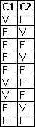  FIG. 03 | 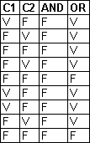  FIG. 04 | 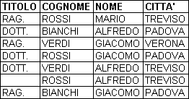  FIG. 05

Componendo i risultati con gli operatori si ottiene la tabella della figura 04.
Utilizzando AND non esiste nessun record della tabella che possa verificare i due criteri contemporaneamente, per cui il risultato della query è 0 record.
Utilizzando OR, invece, sono presi tutti i record che hanno la città uguale a Treviso oppure la città uguale a Padova, che è quello che si voleva ottenere, figura 05.

Facciamo un altro esempio. Si vogliono trovare tutti i clienti di Treviso, laureati. Questa è la query, si deve tradurre in criteri: il criterio 1 è “città uguale a Treviso”, il criterio 2 è “titolo uguale a dott.”. Il problema, come nel caso precedente, è come mettere insieme i due criteri, cioè quale operatore utilizzare. Se non si riesce a capire quale operatore deve essere utilizzato, conviene provare a lavorare come il programma, come è stato fatto nell’esempio precedente.
Controlliamo la prima riga. Primo criterio: la città è uguale a Treviso? Sì, quindi il criterio è verificato, segniamo vero (V). Secondo criterio: il titolo è uguale a dott.? No, quindi il criterio non è verificato, segniamo falso (F).
Si procede in questo modo per tutte le righe, alla fine si ottiene la tabella visualizzata nella figura 06.

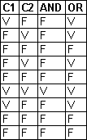  FIG. 06 |   FIG. 07 | 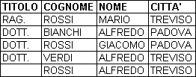  FIG. 08

La tabella risultante con l’operatore AND è visualizzata nella figura 07.
Il risultato utilizzando l’operatore OR è visualizzato nella figura 08.

Il risultato corretto, quindi, si ottiene utilizzando AND.
Il problema principale è che, in ogni caso (cioè utilizzando entrambi gli operatori), si ottiene un risultato, ma solo uno è corretto. Ogni volta che si creano query con più criteri, conviene controllare di aver ottenuto il risultato corretto. Word visualizza un messaggio di “errore” solo se non esiste un record della tabella che verifica i criteri. Questo messaggio non significa, però, che è sbagliata l’interrogazione proposta, ma solo che nella tabella presa in considerazione non ci sono record che verificano i criteri, ma potrebbero esserci in altre tabelle.

30.5.4 QUERY CON PIÙ CRITERI
Nel file BOTTEGA GIALLA eseguire il comando Strumenti – Stampa Unione, si apre la finestra di dialogo visualizzata nella figura 01.
FIG. 01
Fare un clic sul pulsante “Opzioni query”, si apre la finestra di dialogo per inserire i criteri.
Si vuole spedire la lettera a tutti i clienti di Treviso e Padova, come visto nel paragrafo precedente, i criteri sono: “città uguale a Treviso” e “città uguale a Padova”. Impostare i criteri, come visualizzato nella figura 02, sono evidenziati in rosso gli strumenti utilizzati.

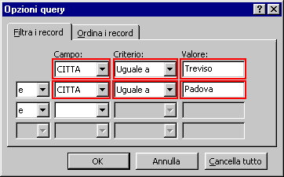
FIG. 02
Prima del secondo criterio si è illuminata una casella contenente una “e”, quella casella serve per indicare l’operatore. Nel paragrafo precedente si è visto che l’operatore corretto per questa interrogazione è OR, corrispondente alla “o”, ma , per vedere gli effetti, lasciare la “e”, corrispondente a AND. Il risultato è una tabella vuota, cioè non esiste nessun record della tabella che abbia, contemporaneamente, la città uguale a Treviso e Padova.
Fare un clic sul pulsante OK, viene visualizzata la finestra rappresentata nella figura 03.
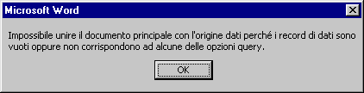
FIG. 03
Come spiegato poco fa, questo messaggio non significa necessariamente che la query è sbagliata, ma che nessuna riga della tabella verifica i criteri.
Fare un clic sul pulsante OK, si ritorna alla finestra visualizzata nella figura 01.
Fare un clic sul pulsante “Opzioni query”, si ritorna alla finestra visualizzata nella figura 02. Impostare i criteri come in precedenza, come visualizzato nella finestra. Questa volta si vuole utilizzare l’operatore OR, quindi si deve mettere “o” vicino al secondo criterio.
Si deve fare un clic sulla tendina dell’operatore vicina al secondo criterio, si apre la lista visualizzata nella figura 04.
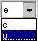
FIG. 04
Posizionare il puntatore del mouse sopra la lettera “o”, la lettera viene evidenziata e fare un clic, la lettera “e” è sostituita dalla “o”, come si vede nella figura 05.

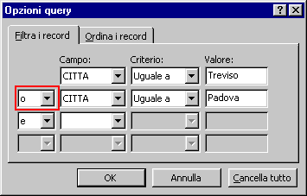
FIG. 05
Fare un clic sul pulsante OK, si ritorna alla finestra di dialogo visualizzata nella figura 01. Fare un clic sul pulsante “Unisci”, si apre un’altra finestra di dialogo, fare un clic sul pulsante “Unisci” nella nuova finestra. Viene creato un nuovo file “Lettera tipo” nel quale ci sono esattamente 80 pagine, che corrispondono ai clienti di Treviso e di Padova.

- BUSTE ED ETICHETTE

31.1 BUSTE
Quando si deve stampare su buste o etichette conviene utilizzare il comando Strumenti – BUSTE ED ETICHETTE (si deve allargare la lista di comandi), figura 01.

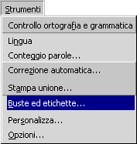
FIG. 01
Si apre la finestra di dialogo visualizzata nella figura 02.
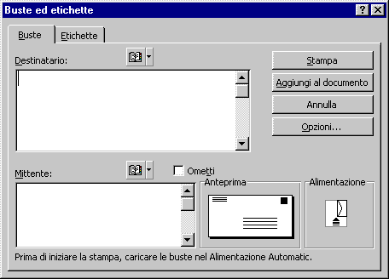
FIG. 02
La finestra di dialogo è divisa in due schede: la scheda “Buste”, quella visualizzata, e la scheda “Etichette”, analizzata nel prossimo paragrafo.
Come si vede, è possibile digitare nella finestra sia l’indirizzo del “mittente” che quello del “destinatario”, ma prima conviene stabilire le dimensioni della busta.
Si deve fare un clic sul pulsante OPZIONI e si apre la finestra visualizzata nella successiva figura 03.

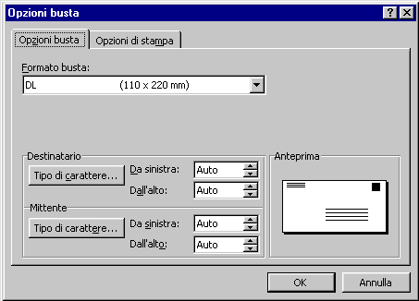
FIG. 03
Si deve fare un clic sulla tendina della casella “Formato busta”, si apre una lista di possibili dimensioni da utilizzare con la stampante disponibile, figura 04.

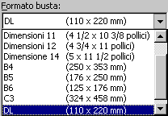
FIG. 04
Utilizzando la barra di scorrimento si cercano le dimensioni della busta da stampare e si deve fare un clic sul nome scelto.
Le altre opzioni della finestra non sono molto utili, più avanti si vedrà come utilizzare quelle opzioni in modo più semplice.
Una cosa importante da ricordare è:
Non si possono utilizzare tutti i tipi di buste (o etichette), si devono acquistare le buste (o etichette) adatte per il tipo di stampante che si possiede. Le stampanti a getto d’inchiostro e a laser, durante la fase di stampa, producono una grande quantità di calore. Se le buste (o etichette) non sono quelle adatte alla stampante, può succedere che la colla contenuta si sciolga e vada a finire sugli ingranaggi della macchina. Il risultato è che si deve riparare (nel caso più fortunato) o gettare la stampante.
Dopo aver scelto il tipo di busta, si deve fare un clic sul pulsante OK e si ritorna alla finestra visualizzata nella figura 02. Inserire l’indirizzo del mittente e quello del destinatario negli appositi spazi, come visualizzato nella figura 05.

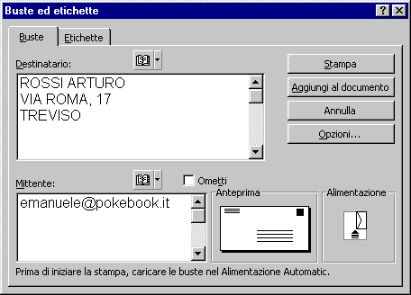
FIG. 05
Si può scegliere se stampare direttamente la busta o se inserirla nel documento attivo. Per stampare la busta si deve fare un clic sul pulsante Stampa, per unirla al documento si utilizza il pulsante AGGIUNGI AL DOCUMENTO.
Nel secondo caso si ottiene un file di Word, con le dimensioni più piccole. Per visualizzare la busta intera, impostare lo zoom al 50% (capitolo 2), il risultato si vede nella figura 06.

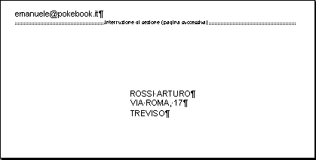
FIG. 06
Per Word, quindi, la busta è semplicemente un foglio più piccolo. Si può ottenere lo stesso risultato utilizzando il comando Formato – IMPOSTA PAGINA, modificando le impostazioni nella scheda DIMENSIONI.
L’indirizzo del mittente è scritto semplicemente iniziando nell’angolo tra margine superiore e margine sinistro, come per qualsiasi altro documento. Per l’indirizzo del destinatario, invece, è utilizzata una casella di testo. Fare un clic sopra l’indirizzo del destinatario, si vede la casella di testo, figura 07.

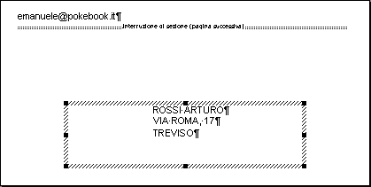
FIG. 07
Per spostare l’indirizzo del destinatario, quindi, è sufficiente spostare la casella di testo. Questo corrisponde alle opzioni non utilizzate nella finestra della figura 03.

31.2 ETICHETTE
Per stampare le etichette si utilizza il comando Strumenti – BUSTE ED ETICHETTE e si deve fare un clic sulla scheda “Etichette”, si apre la finestra visualizzata nella figura 01.

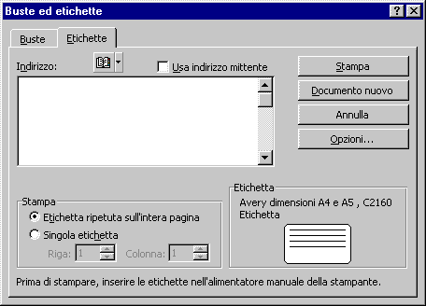
FIG. 01
Per le etichette, rispetto alle buste, la situazione è più complicata. Infatti, non basta selezionare la misura delle etichette, ma si deve anche indicare il tipo di supporto. Esistono etichette in modulo continuo, i fogli tutti attaccati che poi si devono strappare, oppure etichette in fogli singoli A4 (o in altre dimensioni). Inoltre, ci possono essere fogli che contengono una sola etichetta, due etichette o un numero diverso di etichette; non basta, le etichette possono essere tutte attaccate o distanziate. Tutte queste caratteristiche devono essere indicate al programma.
Si deve fare un clic sul pulsante OPZIONI, si apre la finestra di dialogo visualizzata nella successiva figura 02.

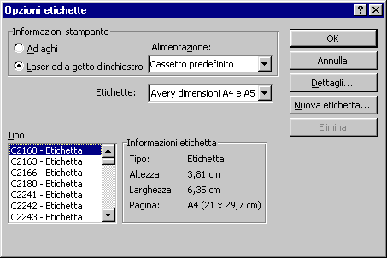 FIG. 02 | 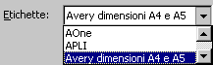  FIG. 03

Nella sezione in alto, “Informazioni stampante”, si deve indicare il tipo di stampante utilizzata.
Nell’altra sezione si deve indicare il modello di etichette utilizzare (marca), utilizzando la casella “Etichette”, figura 03.
Le Avery sono quelle più utilizzate (anche le più costose), perché quasi tutti i tipi sono supportati dal programma.
Dopo aver scelto il modello, si deve scegliere il “Tipo” di etichetta. Ogni tipo è rappresentato da un codice, che può essere letto nella confezione. Ad ogni codice corrispondono le misure, che si possono vedere nella sezione “Informazione etichetta”. Si deve trovare il codice esatto corrispondente alle proprie etichette, altrimenti è necessario indicare tutte le misure a mano.

Se nessun codice corrisponde a quello delle vostre etichette, si deve fare un clic sul pulsante “Nuova etichetta” e si apre la finestra di dialogo visualizzata nella figura 04. | 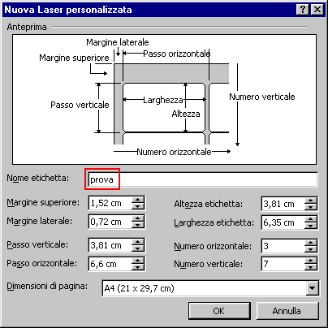  FIG. 04

Ci si deve armare di un righello e si devono inserire tutte le misure richieste nella finestra, esatte al millimetro. La spiegazione delle misure richieste si vede nella sezione “Anteprima”. Le prime volte si crea un po’ di confusione, per cui si deve stampare un foglio di prova per verificare se le misure sono esatte.
Si deve, obbligatoriamente, digitare un “Nome etichetta”, come evidenziato nella figura. Il nome potrà essere utilizzato successivamente, senza dover inserire di nuovo tutte le misure.
Per completare si deve fare un clic sul pulsante OK, si ritorna alla finestra visualizzata nella figura 02, dove, nella casella “Tipi”, si vede il nome di etichetta appena creato.
Fare un clic sul tipo di etichetta da utilizzare e un clic sul pulsante OK, si ritorna alla finestra visualizzata nella figura 01. Fare un clic sul pulsante DOCUMENTO Nuovo, viene creato un nuovo documento, nel quale si trova una tabella, le cui celle corrispondono alle misure delle etichette.
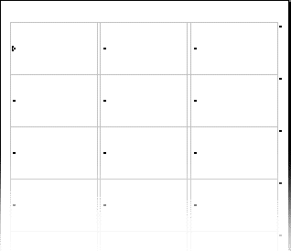
FIG. 05
Per creare le etichette, quindi, si possono utilizzare le tabelle, scegliendo le giuste misure per le colonne e le righe.

